ГЛАВА
ГОРОДСКОГО ПОСЕЛЕНИЯ ЛЯНТОР
Сургутского района
Ханты-Мансийского автономного округа-Югры

ПОСТАНОВЛЕНИЕ

«27» февраля 2018 года № 5
г.Лянтор

Об утверждении актуализированной схемы
водоснабжения и водоотведения
городского поселения Лянтор на 2019 год

На основании Федерального закона от 06.10.2003 № 131-ФЗ «Об общих принципах организации местного самоуправления в Российской Федерации», постановления Правительства РФ от 05.09.2013 N 782 "О схемах водоснабжения и водоотведения", Устава муниципального образования городское поселение Лянтор, в целях создания благоприятных и безопасных условий для проживания граждан на территории муниципального образования городское поселение Лянтор:
- Утвердить актуализированную схему водоснабжению и водоотведению городского поселения Лянтор на 2019 год согласно приложению к настоящему постановлению.
- Опубликовать настоящее постановление в официальном выпуске газеты «Лянторская газета» и разместить на сайте Администрации городского поселения Лянтор.
- Настоящее постановление вступает в силу после его опубликования.
- Контроль за выполнением настоящего постановления оставляю за собой.

Глава города С.А. Махиня

Приложение к постановлению
Главы городского поселения Лянтор
от «27» февраля 2018 года № 5

АКТУАЛИЗАЦИЯ СХЕМЫ ВОДОСНАБЖЕНИЯ И ВОДООТВЕДЕНИЯ ГОРОДСКОГО ПОСЕЛЕНИЯ ЛЯНТОР
НА 2019 ГОД

СОДЕРЖАНИЕ
ВВЕДЕНИЕ 7
ОБЩИЕ СВЕДЕНИЯ 8 СХЕМА ВОДОСНАБЖЕНИЯ ГОРОДСКОГО ПОСЕЛЕНИЯ

РАЗДЕЛ 1

РАЗДЕЛ 2

РАЗДЕЛ 3

РАЗДЕЛ 4

РАЗДЕЛ 5

РАЗДЕЛ 6

РАЗДЕЛ 7

РАЗДЕЛ 8
ТЕХНИКО-ЭКОНОМИЧЕСКОЕ СОСТОЯНИЕ 25 ЦЕНТРАЛИЗОВАННЫХ СИСТЕМ ВОДОСНАБЖЕНИЯ ГОРОДСКОГО ПОСЕЛЕНИЯ
НАПРАВЛЕНИЯ РАЗВИТИЯ ЦЕНТРАЛИЗОВАННЫХ 55 СИСТЕМ ВОДОСНАБЖЕНИЯ
БАЛАНС ВОДОСНАБЖЕНИЯ И ПОТРЕБЛЕНИЯ 57 ГОРЯЧЕЙ, ПИТЬЕВОЙ, ТЕХНИЧЕСКОЙ ВОДЫ ПРЕДЛОЖЕНИЯ ПО СТРОИТЕЛЬСТВУ, 85 РЕКОНСТРУКЦИИ И МОДЕРНИЗАЦИИ ОБЪЕКТОВ ЦЕНТРАЛИЗОВАННЫХ СИСТЕМ ВОДОСНАБЖЕНИЯ ЭКОЛОГИЧЕСКИЕ АСПЕКТЫ МЕРОПРИЯТИЙ ПО 89 СТРОИТЕЛЬСТВУ, РЕКОНСТРУКЦИИ И
МОДЕРНИЗАЦИИ ОБЪЕКТОВ ЦЕНТРАЛИЗОВАННЫХ СИСТЕМ ВОДОСНАБЖЕНИЯ
ОЦЕНКА ОБЪЕМОВ КАПИТАЛЬНЫХ ВЛОЖЕНИЙ В 90 СТРОИТЕЛЬСТВО, РЕКОНСТРУКЦИЮ И МОДЕРНИЗАЦИЮ ОБЪЕКТОВ ЦЕНТРАЛИЗОВАННЫХ СИСТЕМ ВОДОСНАБЖЕНИЯ
ЦЕЛЕВЫЕ ПОКАЗАТЕЛИ РАЗВИТИЯ 92 ЦЕНТРАЛИЗОВАННЫХ СИСТЕМ ВОДОСНАБЖЕНИЯ ПЕРЕЧЕНЬ ВЫЯВЛЕННЫХ БЕСХОЗЯЙНЫХ 94 ОБЪЕКТОВ ЦЕНТРАЛИЗОВАННЫХ СИСТЕМ
ВОДОСНАБЖЕНИЯ

СХЕМА ВОДООТВЕДЕНИЯ ГОРОДСКОГО ПОСЕЛЕНИЯ

РАЗДЕЛ 1

РАЗДЕЛ 2

РАЗДЕЛ 3
РАЗДЕЛ 4
СУЩЕСТВУЮЩЕЕ ПОЛОЖЕНИЕ В СФЕРЕ 98 ВОДООТВЕДЕНИЯ ГОРОДСКОГО ПОСЕЛЕНИЯ
БАЛАНСЫ СТОЧНЫХ ВОД В СИСТЕМЕ 108 ВОДООТВЕДЕНИЯ
ПРОГНОЗ ОБЪЕМА СТОЧНЫХ ВОД 114 ПРЕДЛОЖЕНИЯ ПО СТРОИТЕЛЬСТВУ, 117 РЕКОНСТРУКЦИИ И МОДЕРНИЗАЦИИ ОБЪЕКТОВ
ЦЕНТРАЛИЗОВАННОЙ СИСТЕМЫ ВОДООТВЕДЕНИЯ

РАЗДЕЛ 5

РАЗДЕЛ 6

РАЗДЕЛ 7

РАЗДЕЛ 8
ЭКОЛОГИЧЕСКИЕ АСПЕКТЫ МЕРОПРИЯТИЙ ПО 121 СТРОИТЕЛЬСТВУ И РЕКОНСТРУКЦИИ ОБЪЕКТОВ ЦЕНТРАЛИЗОВАННОЙ СИСТЕМЫ ВОДООТВЕДЕНИЯ ОЦЕНКА ПОТРЕБНОСТИ В КАПИТАЛЬНЫХ 122 ВЛОЖЕНИЯХ В СТРОИТЕЛЬСТВО, РЕКОНСТРУКЦИЮ
И МОДЕРНИЗАЦИЮ ОБЪЕКТОВ ЦЕНТРАЛИЗОВАННОЙ СИСТЕМЫ ВОДООТВЕДЕНИЯ
ЦЕЛЕВЫЕ ПОКАЗАТЕЛИ РАЗВИТИЯ 125 ЦЕНТРАЛИЗОВАННОЙ СИСТЕМЫ ВОДООТВЕДЕНИЯ ПЕРЕЧЕНЬ ВЫЯВЛЕННЫХ БЕСХОЗЯЙНЫХ 137 ОБЪЕКТОВ ЦЕНТРАЛИЗОВАННОЙ СИСТЕМЫ
ВОДООТВЕДЕНИЯ

В настоящей схеме водоснабжения и водоотведения используются следующие термины, определения, сокращения:

Схема водоснабжения и водоотведения – совокупность элементов графического представления и исчерпывающего однозначного текстового описания состояния и перспектив развития систем водоснабжения и водоотведения на расчетный срок;

Водовод – водопроводящее сооружение, сооружение для пропуска (подачи) воды к месту ее потребления;

Источник водоснабжения – используемый для водоснабжения водный объект или месторождение подземных вод;

Система наружного водоснабжения – часть инженерной инфраструктуры, совокупность источников водоснабжения, водозаборных гидротехнических сооружений, водопроводных очистных сооружений, водоводов, регулирующих емкостей, насосных станций, внутриквартальных сетей, обеспечивающих население, общественные, промышленные и прочие предприятия водой.

Технологическая зона водоснабжения - часть водопроводной сети, принадлежащая организации, осуществляющей горячее водоснабжение или холодное водоснабжение, в пределах которой обеспечиваются нормативные значения напора (давления) воды при подаче ее потребителям в соответствии с расчетным расходом воды;

Расчетные расходы воды – определенные по действующим методикам с использованием установленных нормативов потребления расходы воды для различных видов водоснабжения;

Система водоотведения – совокупность водоприемных устройств, внутриквартальных сетей, коллекторов, насосных станций, трубопроводов, очистных сооружений водоотведения, сооружений для отведения очищенного стока в окружающую среду, обеспечивающих отведение поверхностных, дренажных вод с территории поселения и сточных вод от жизнедеятельности населения, общественных, промышленных и прочих предприятий;

Технологическая зона водоотведения - часть канализационной сети, принадлежащей организации, осуществляющей водоотведение, в пределах
которой обеспечиваются прием, транспортировка, очистка и отведение сточных вод или прямой (без очистки) выпуск сточных вод в водный объект;

Эксплуатационная зона - зона эксплуатационной ответственности организации, осуществляющей горячее водоснабжение или холодное водоснабжение и (или) водоотведение, определенная по признаку обязанностей (ответственности) организации по эксплуатации централизованных систем водоснабжения и (или) водоотведения;

Инженерная инфраструктура – единый обособленный комплекс как совокупность систем, объектов, сооружений и оборудования, и коммуникаций, обеспечивающих жизнедеятельность потребителей (населения, общественных, промышленных и прочих предприятий) конструктивно обособленный как единое целое;

Схема инженерной инфраструктуры – совокупность элементов графического представления и исчерпывающего однозначного текстового описания состояния и перспектив развития инженерной инфраструктуры на расчетный срок;

ВОС – водоочистные сооружения;
КОС – канализационные очистные сооружения; КНС – канализационная насосная станция;
ГКНС – главная канализационная насосная станция;

ВВЕДЕНИЕ

Настоящая работа включает оценку существующего состояния систем водоснабжения и водоотведения, перечень мероприятий по развитию систем водоснабжения и водоотведения, направленные на повышение энергетической эффективности, обеспечения доступности, бесперебойного и качественного водоснабжения и водоотведения абонентов, охрану здоровья и улучшения жизни населения, снижение негативного воздействия на водные объекты путем повышения качества очистки сточных вод.

Схема водоснабжения и водоотведения городского поселения Лянтор на 2018 год разработана на основании следующих документов:

− Генеральный план городского поселения Лянтор Сургутского района ХМАО-Югры.
− Проект планировки территории г. Лянтор Сургутского района ХМАО-Югры, выполненный ОАО "ЗапСибЗНИИЭП" в 2010 г.;
− Федеральный закон от 07.12.2011 N 416-ФЗ "О водоснабжении и водоотведении";
− Постановление Правительства РФ от 5 сентября 2013 г. n 782 «О схемах водоснабжения и водоотведения»;
− «Правила определения и предоставления технических условий подключения объекта капитального строительства к сетям инженерно-технического обеспечения», утвержденных постановлением Правительства РФ от 13.02.2006г. №83;
− СП 31.13330.2012 «Водоснабжение. Наружные сети и сооружения» Актуализированная редакция СНИП 2.04.02. -84* Приказ Министерства регионального развития Российской Федерации от 29 декабря 2011 года № 635/14; − СП 32.13330.2012 «Канализация. Наружные сети и сооружения». Актуализированная редакция СНИП 2.04.03-85* Утвержден приказом Министерства регионального развития Российской Федерации (Минрегион
России) от 29 декабря 2011 г. № 635/11 и введен в действие с 01 января 2013 г;
− СП 2.1.4.1074-01 Питьевая вода. Гигиенические требования к качеству воды централизованных систем питьевого водоснабжения

ОБЩИЕ СВЕДЕНИЯ

Лянтор — город в Сургутском районе Ханты-Мансийского автономного округа Тюменской области.

Лянтор расположен на реке Пим (приток Оби), в 95 км к северо-западу от железнодорожной станции Сургут, в 625 км к северо-востоку от Тюмени.

Город вырос на месте рыбацкого посёлка Пим в связи с открытием в 1966 году Лянторского (от названия озера Лянтор-Тухлор близ реки Пим) месторождения нефти и газа.

В городе расположены предприятия нефтегазодобывающей промышленности.

В настоящее время НГДУ «Лянторнефть» ведёт разработку и эксплуатацию 8 месторождений: Лянторского, Маслиховского, Назаргалеевского, Санинского, Западно-Камынского, Северо-Селияровского, Западно-Сахалинского, Сынъёганского.
Численность постоянного населения города Лянтор на начало 2017 года составляла 42,10 тыс. человек. Город Лянтор является самым многочисленным населенным пунктом в Сургутском районе. Доля населения города Лянтор в численности муниципального района составляет 33 %.
Площадь территории города Лянтор составляет 63,1 кв. км. Плотность населения в городском поселении − 668 человек на кв. км
Климат района резко-континентальный. Зима суровая, холодная, продолжительная. Лето - короткое, теплое. Для района характерны резкие колебания температуры в течение года и даже суток.
Среднегодовое количество осадков составляет 576 мм. Более 70 % осадков приходится на теплый период года.

Наибольшая высота снежного покрова достигает в середине марта, его высота в поле в среднем составляет 46 см, в лесу выше, максимальная - 64 см. Среднее число дней со снежным покровом составляет 202 дня.

Норма испарения с поверхности суши для данного района составляет 320 мм, за период с марта по октябрь.

В летний период преобладают северные ветра, в осенне-зимний период -юго-западные ветра. Среднегодовая скорость ветра составляет 3,6 м/с. Слабые ветра отмечают в августе - 3,2 мс/с.

Согласно СНиП 23-01-99* «Строительная климатология» инженерно -строительные условия площадки характеризуются следующими данными:

− климатический район 1, подрайон 1Д;
− абсолютная минимальная температура воздуха - минус 55°С; − абсолютная максимальная температура воздуха - плюс 34°С;
− температура воздуха наиболее холодных суток обеспеченностью 0,92 - минус 47°С;
− температура воздуха наиболее холодной пятидневки обеспеченностью 0,92- минус 43°С;
− средняя суточная амплитуда температуры воздуха наиболее холодного месяца - 9,7°С;
− средняя максимальная температура воздуха наиболее теплого месяца -плюс 21,7°С;
− средняя суточная амплитуда температуры воздуха наиболее теплого месяца - 9,7°С;
− продолжительность периода со средней суточной температурой воздуха:
≤ 0°С - 200 суток, ≤ 8°С - 257 суток, ≤10°С - 274 суток;
− средняя температура наружного воздуха за период со среднесуточной температурой 80 и менее (отопительный период) (минус) - 9,9оС;
− продолжительность отопительного периода суток/часов - 257/6128;
− преобладающее направление ветра за декабрь-февраль - юго-западное, за июнь - август - северное.
Согласно СНиП 2.01.07-85* «Нагрузки и воздействия» приняты следующие данные:

− снеговой район - IV;
− расчетное значение снеговой нагрузки - 2,4 (240) кПа (кгс/м²); − ветровой район - II;
− нормативная ветровая нагрузка - 0.30 (30) кПа (кгс/м²).
Река Пим относится к бассейну реки Обь, является ее правым притоком.

Общее направление течения реки Пим с севера на юг. Длина реки - 390 км, площадь водосбора - 12700 км2.

Водосборный бассейн имеет вытянутую форму. Территория водосбора представлена пологоволнистой равниной, абсолютные отметки которой меняются в пределах 150 - 35 м БС.

Пойма реки изрезана ложбинами, заболочена, сложена супесчаными грунтами, заливается через пониженные участки, при урезе воды 250 см над нулем графика поста.

В период весеннего ледохода выше и ниже водомерного поста города Лянтор наблюдаются заторы льда, осенью у г. Лянтор - заторы.

Водный режим реки Пим характеризуется весенне-летним половодьем со средней продолжительностью 84 дня. Начинается оно обычно в начале мая и продолжается в среднем до 23 июля. Максимум в среднем проходит 1 июня. Объем стока половодья составляет 66 % от годового.

После прохождения весеннего половодья начинается летне-осенний период межени, который, как правило, прерывается одним или несколькими дождевыми паводками. Межень в таких случаях представлена в виде непродолжительного маловодного периода.

Средняя многолетняя дата появления ледяных образований у г. Лянтор 15 октября. Ледостав приходится на 27 октября. Весенний ледоход начинается в среднем 14 мая, ледовые явления заканчиваются 18 мая. Весенний ледоход длится в среднем 5 дней. Продолжительность ледостава: средняя - 199 дней, максимальная - 219 дней, минимальная - 182 дня. Характерной особенностью является наблюдение заторов льда поздней осенью на разных участках русла р. Пим и превышение уровня воды (ноябрь - декабрь) над максимальным уровнем весны. Например, в 1986 году это превышение составило 87 см (389 см над нулем графика поста).

Отложения первой надпойменной террасы представлены песками тонко - и мелкозернистыми серыми, хорошо отсортированными, кварцевыми. Вниз по разрезу пески постепенно грубеют до среднезернистых.

В геоморфологическом отношении г. Лянтор расположен на левобережной пойме р. Пим и первой надпойменной террасе. Поверхность поймы сравнительно ровная, частично заболочена, абсолютные отметки изменяются от 39 до 41,5 м БС.

Рельеф г. Лянтор имеет отметки от 47,0 на востоке до 41,0 - на западе. Преобладающие отметки 43-44,5 м БС. Наклон рельефа направлен на северо-восток - к р. Вачимъяун, и на запад к реке Пим. За окружной автодорогой рельеф направлен на север - к реке Вачимъяун.

Сводные данные по изменению численности населения и объемам нового жилищного строительства в городском поселении Лянтор приведены в таблице 1, данные по размещению объемов новой жилой застройки по планировочным районам города и этапам расчетного периода – в таблице 2.

Таблица 1. Сводные данные по изменению численности населения, объемам нового жилищного строительства и сносу жилья.

Наименование показателей | Периоды
 | 2018 | 2019-2021 г.г. | 2022-2025 г.г. | 2026-2027 г.г.
Численность населения к концу периода, тыс. чел. | 41,6 | 42,1 | 43,3 | 45,0
Жилой фонд к концу периода, тыс. м2 общей площади | 721,3 | 777,3 | 889,3 | 1063,4
Обеспеченность жил. фондом к концу периода, м2/чел. | 17,3 | 18,3 | 20,5 | 23,6
Объем нового жилищного строительства, тыс. м2, всего,  в том числе: |  | 171,1 | 248,3 | 265,5
- многоквартирные дома | - | 159,1 | 238,1 | 250,9
- индивидуальные жилые дома | - | 12,0 | 10,2 | 14,6
Среднегодовой объем жилищного строительства, тыс. м2/год | - | 34,2 | 49,7 | 53,1
Снос жилья всего, тыс. м2 | - | 57,3 | 80,3 | 91,4
из них ветхого и фенольного | - | 50,1 | 74,6 | 46,5
для размещения новой застройки | - | 8,0 | 5,7 | 45,0

Таблица 2. - Прогнозы приростов и сносов жилого фонда по элементам территориального деления (тыс. м2).

Элемент территориального деления | Всего за период 2018 - 2027 г.г. |  |  |  |  | в том числе по годам и этапам Схемы
 |  |  |  |  |  | 2018 г. |  |  |  |  | 2019 г.
 | снос | ввод |  |  |  | сно с | ввод |  |  |  | сно с | ввод
 |  | жил ые дома | многоквартирн ые дома |  | всего |  | жил ые дома | многоквартирн ые дома |  | всег о |  | жил ые дома | многоквартирн ые дома |  | всег о
 |  |  | 2-4 эт. | 5 эт. и выше |  |  |  | 2-4 эт. | 5 эт. и выше |  |  |  | 2-4 эт. | 5 эт. и выше
1 микрорайон | 33,91 | - | 46,60 | 29,13 | 75,73 | - | - | - | - | - | - | - | - | - | -
2 микрорайон | 32,33 | - | 49,50 | - | 49,50 | - | - | - | - | - | - | - | - | - | -
3 микрорайон | 46,68 | - | 40,80 | 71,9 | 112,7 | - | - | - | - | - | - | - | - | 5,6 | 5,6
3А микрорайон | 10,03 | - | 3,90 | 14,49 | 18,39 | - | - | - | - | - | 1,0 0 |  |  |  | -
4 микрорайон | - | - | - | - | - | - | - | - | - | - | - | - | - | - | -
4А микрорайон | - | - | - | - | - | - | - | - | - | - | - | - | - | - | -
5 микрорайон | - | - | - | 42,7 | 42,7 | - | - | - | 22,50 | 22,5 0 | - | - | - | 19,57 | 19,5 7
6 микрорайон | 16,09 | - | 19,60 | 69,83 | 89,43 | - | - | - | - | - | - | - | - | - | -
6А микрорайон | 18,47 | - | 42,00 | - | 42,00 | - | - | - | - | - | - | - | - | - | -
7 микрорайон | 36,56 | - | 16,40 | 95,50 | 111,9 0 | 3,8 7 | - | - | - | - | 2,9 1 | - | 1,30 | 1,90 | 3,20
8 микрорайон | - | 2,51 | - | - | 2,51 | - | 1,26 | - | - | - | - | 1,26 | - | - | 1,26
9 микрорайон | - | 12,30 | - | - | 12,30 | - | - | - | - | - | - | - | - | - | -
10 микрорайон | 19,71 | - | 37,97 | 19,50 | 57,47 | - | - | - | - | - | 1,9 7 | - | - | - | -
11 микрорайон | - | 17,10 | - | - | 17,10 | - | - | - | - | - | - | - | - | - | -
Микрорайон Эстонских Дорожников | - | - | - | - | - | - | - | - | - | - | - | - | - | - | -
Жилой квартал 1 | - | - | - | - | - | - | - | - | - | - | - | - | - | - | -
Жилой квартал 2 | - | - | - | - | - | - | - | - | - | - | - | - | - | - | -
Микрорайон Пионерный | 0,79 | - | - | - | - | - | - | - | - | - | - | - | - | - | -
Национальный поселок | - | - | - | - | - | - | - | - | - | - | - | - | - | - | -
Коммунальный кв.1 | 1,13 | - | - | - | - | - | - | - | - | - | - | - | - | - | -
Всего по городу | 215,97 | 31,91 | 256,77 | 334,45 | 626,13 | 3,8 7 | 1,26 | - | 22,50 | 22,5 0 | 5,88 | 1,26 | 1,30 | 21,47 | 24,03

Продолжение таблицы 2.

Элемент территориального деления | в том числе по годам и этапам Схемы
 | 2020 г. |  |  |  |  | 2021 г. |  |  |  |  | 2022 г.
 | сно с | ввод |  |  |  | сно с | ввод |  |  |  | сно с | ввод
 |  | жилы е дома | многоквартирн ые дома |  | всег о |  | жилы е дома | многоквартирн ые дома |  | всег о |  | жилы е дома | многоквартирн ые дома |  | всег о
 |  |  | 2-4 эт. | 5 эт. и выше |  |  |  | 2-4 эт. | 5 эт. и выше |  |  |  | 2-4 эт. | 5 эт. и выше
1 микрорайон | - | - | - | - | - | - | - | - | - | - | - | - | - | - | -
2 микрорайон | - | - | - | - | - | - | - | - | - | - | - | - | - | - | -
3 микрорайон | - | - | - | - | - | - | - | - | - | - | - | - | - | - | -
3А микрорайон | 1,00 |  | 3,90 |  | 3,90 | 4,01 |  |  | 7,24 | 7,24 | 4,01 | 4,01 | - | - | 7,24
4 микрорайон | - | - | - | - | - | - | - | - | - | - | - | - | - | - | -
4А микрорайон | - | - | - | - | - | - | - | - | - | - | - | - | - | - | -
5 микрорайон | - | - | - | - | - | - | - | - | - | - | - | - | - | - | -
6 микрорайон | - | - | - | - | - | - | - | - | - | - | - | - | - | - | -

6А микрорайон | 3,84 | - | - | - | - | 2,90 | - | 7,00 | - | 7,00 | 5,76 | - | - | 8,80 | 8,80
7 микрорайон | 3,84 | - | 2,60 | 8,30 | 10,9 0 | 1,92 | - | - | 1,70 | 1,70 | - | - | - | - | -
8 микрорайон | - | - | - | - | - | - | - | - | - | - | - | 1,23 | - | - | 1,23
9 микрорайон | - | - | - | - | - | - | - | - | - | - | 1,98 | - | 3,90 | - | 3,90
10 микрорайон | 1,97 | - | 2,60 | 3,00 | 5,60 | 2,97 | - | 3,00 | - | 3,00 | - | 1,71 | - | - | 1,71
11 микрорайон | - | - | - | - | - | - | 1,71 | - | - | 1,71 | - | - | - | - | -
Микрорайон Эстонских Дорожников | - | - | - | - | - | - | - | - | - | - | - | - | - | - | -
Жилой квартал 1 | - | - | - | - | - | - | - | - | - | - | - | - | - | - | -
Жилой квартал 2 | - | - | - | - | - | - | - | - | - | - | - | - | - | - | -
Микрорайон Пионерный | - | - | - | - | - | - | - | - | - | - | - | - | - | - | -
Национальный поселок | - | - | - | - | - | - | - | - | - | - | 5,76 | - | - | 8,80 | 8,80
Всего по городу | 10,65 |  | 9,1 | 11,3 | 20,4 | 11,8 | 1,71 | 10 | 8,94 | 20,64 | 11,8 0 | 6,59 | 3,90 | 17,6 | 31,68

Окончание таблицы 2

Элемент территориального деления | в том числе по годам и этапам Схемы
 | 2023-2025 гг. |  |  |  |  | 2026-2027 гг.
 | сно с | ввод |  |  |  | сно с | ввод
 |  | жил ые дома | многоквартир ные дома |  | всего |  | жил ые дома | многоквартирн ые дома |  | всего
 |  |  | 2-4 эт. | 5 эт. и выше |  |  |  | 2-4 эт. | 5 эт. и выше
1 микрорайон | 11,6 8 | - | - | 29,13 | 29,13 | 22,2 3 | - | 46,60 | - | 46,60
2 микрорайон | 13,6 4 | - | 25,50 | - | 25,50 | 18,6 8 | - | 24,00 | - | 24,00
3 микрорайон | 19,2 1 | - | 20,40 | 30,00 | 50,40 | 27,4 7 | - | 20,40 | 36,30 | 56,70
3А микрорайон | - | - | - | - | - | - | - | - | - | -
4 микрорайон | - | - | - | - | - | - | - | - | - | -
4А микрорайон | - | - | - | - | - | - | - | - | - | -
5 микрорайон | - | - | - | - | - | - | - | - | - | -
6 микрорайон | 6,67 | - | 11,20 | 38,00 | 49,20 | 9,42 | - | 8,40 | 31,83 | 40,23
6А микрорайон | 5,76 | - | 16,80 | - | 16,80 | 5,98 | - | 18,20 | - | 18,20

7 микрорайон | 12,5 2 | - | 6,50 | 36,80 | 43,30 | 5,71 | - | 6,00 | 38,00 | 44,00
8 микрорайон | - | - | - | - | - | - | - | - | - | -
9 микрорайон | - | 3,32 | - | - | 3,32 | - | 7,75 | - | - | 7,75
10 микрорайон | 10,8 2 | - | 12,80 | 11,00 | 23,80 | - | - | 15,67 | 5,50 | 21,17
11 микрорайон | - | 6,84 | - | - | 6,84 | - | 6,84 | - | - | 6,84
Микрорайон Эстонских Дорожников | - | - | - | - | - | - | - | - | - | -
Жилой квартал 1 | - | - | - | - | - | - | - | - | - | -
Жилой квартал 2 | - | - | - | - | - | - | - | - | - | -
Микрорайон Пионерный | - | - | - | - | - | 0,79 | - | - | - | -
Национальный поселок | - | - | - | - | - | - | - | - | - | -
Коммунальный кв.1 | - | - | - | - | - | 1,13 | - | - | - | -
Всего по городу | 80,3 0 | 10,16 | 93,20 | 144,93 | 248,2 9 | 91,4 1 | 14,59 | 139,27 | 111,63 | 265,4 9

Как видно из таблицы 2, новое жилищное строительство предусматривается во всех микрорайонах города на месте сносимого существующего жилого фонда, за исключением 5, 8, 9 и 11 микрорайонов, застройка которых ведется на свободных территориях.

Существующий жилой фонд по состоянию на 01.01.2018 года и сохраняемый на расчетный срок приведен в таблице 3.

Таблица 3. Существующий жилой фонд городского поселения Лянтор и сохраняемый на перспективу.

Элемент территориального деления | Существующий жилой фонд на 01.01.2018 г. |  |  |  |  | Сохраняемый существующий жилой фонд на 2027 г.
 | жил ые дома | 1-2 эт. | 3-4 эт. | 5 эт. и выш е | всег о | жил ые дома | 1-2 эт. | 3-4 эт. | 5 эт. и выш е | всег о
1 микрорайон | - | 28,99 | 10,11 | 13,1 8 | 52,28 | - | 1,34 | 3,87 | 13,1 8 | 18,3 9
2 микрорайон | - | 35,8 0 | 8,12 | 26,4 1 | 70,3 4 | - | 3,47 | 8,12 | 26,4 1 | 38,0 1
3 микрорайон | - | 43,81 | - | - | 43,81 | - | - | - | - | -
3А микрорайон | - | 10,0 3 | - | 17,5 1 | 27,5 4 | - | - | - | 17,5 1 | 17,5 1
4 микрорайон | - | - | - | 157, 26 | 157, 26 | - | - | - | 157, 26 | 157, 26
4А микрорайон | - | - | 18,6 1 | - | 18,6 1 | - | - | 18,6 1 | - | 18,6 1
5 микрорайон | - | - | - | 49,56 | 49,56 | - | - | - | 41,5 4 | 41,5 4
6 микрорайон | - | 17,0 1 | 3,7 | 28,4 | 49,11 | - | 0,92 | 4,70 | 24,1 4 | 29,7 6
6А микрорайон | - | 19,68 | 14,44 | 13,23 | 47,53 | - | 1,57 | 15,0 | 13,2 | 29,8

 |  | 4 | 5 | 2 | 1 |  |  | 5 | 2 | 4
7 микрорайон | - | 37,44 | - | - | 37,44 | - | - | - | - | -
8 микрорайон | 8,56 | - | - | - | 8,56 | 8,56 | - | - | - | 8,56
9 микрорайон | - | - | - | - | - | - | - | - | - | -
10 микрорайон | - | 18,72 | 2,10 | - | 20,82 | - | - | 2,10 | - | 2,10
11 микрорайон | - | - | - | - | - | - | - | - | - | -
Микрорайон Эстонских Дорожников | 1,28 | - | - | - | 1,28 | 1,28 | - | - | - | 1,28
Жилой квартал 1 | 0,24 | 0,63 | - | 13,6 9 | 14,5 5 | 0,24 | 0,63 | - | 13,6 9 | 14,5 5
Жилой квартал 2 | - | - | - | 29,9 6 | 29,9 6 | - | - | - | 29,9 6 | 29,9 6
Микрорайон Пионерный | 0,80 | 8,28 | - | - | 9,08 | 0,80 | 7,49 | - | - | 8,29
Национальный поселок | 1,35 | - | - | - | 1,35 | 1,35 | - | - | - | 1,35
Коммунальный кв.1 | - | 1,13 | - | - | 1,13 | - | - | - | - | -
Всего по городу | 12,22 | 233, 03 | 52,4 5 | 336, 91 | 634, 61 | 12,22 | 15,4 2 | 52,4 5 | 336, 91 | 417, 01

Также на территории городского поселения Лянтор предполагается разместить ряд общественных объектов, представленных в таблице 4, прирост площади которых составит около 161 тыс. м2.

Таблица 4. Перечень запланированных к строительству общественных объектов.

№ № п/п | № по генпла ну | Наименование объекта и район размещения | Показате ль | Количест во, шт. | Общая площа дь, м2 | Объе м, м3 | Колич ество этажей | Год ввода
 |  | 1 микрорайон
1 | 111 | Торговый центр | - | 1 | 1080 | - | 2 | 2019-2023
2 | 142 | Общественно-деловой центр | - | 1 | 3840 | - | 3 | 2019-2023
3 | 102 | Детский сад | 200 мест | 2 | 8880 (по 4440 кажды й) | - | 3 | 2019-2023, 2024-2028
 |  | 2 микрорайон
4 | 100 | Административ ное здание | - | 1 | 2760 | - | 3 | 2019-2023
5 | 102 | Детский сад | 200 мест | 1 | 4440 | - | 3 | 2019-2023
6 | 139 | Фитнес-центр | - | 1 | 2060 | - | 2 | 2019-2023
7 | 143 | Городской рынок | - | 1 | 5250 | - | 3 | 2019-2023
8 | 144 | Гараж | - | 1 | 250 | - | 1 | 2019-2023
 |  | 3 микрорайон
9 | 117А | Административ но-хозяйственный корпус | - | 1 | 400 | - | 2 | 2019-2023
 |  | 3А микрорайон

№ № п/п | № по генпла ну | Наименование объекта и район размещения | Показате ль | Количест во, шт. | Общая площа дь, м2 | Объе м, м3 | Колич ество этажей | Год ввода
10 | 119 | Общественный центр | - | 1 | 5490 | - | 3 | 2018
 |  | 6 микрорайон
11 | 110 | Стоматологиче ская клиника | - | 1 | 400 | - | 2 | 2019-2023
12 | 114 | Гостиница | 200 мест | 1 | 1240 |  | 2 | 2019-2023
13 | 132 | Центр досуга для детей | - | 1 | 1500 | - | 3 | 2019-2023
 |  | 9 микрорайон
14 | 113 | Центр социального обслуживания населения | - | 1 | 6000 | - | 3 | 2019-2023
15 | 123 | Комплекс дошкольного и школьного учреждения | 50 мест | 1 | 2010 | - | 3 | 2019-2023
16 | 127 | Общественно-деловой центр парка | - | 1 | 1200 | - | 1 | 2019-2023
17 | 128 | Центр досуга и отдыха парка | - | 1 | 1200 | - | 1 | 2019-2023
18 | 129 | Кафе | 25 мест | 3 | 2430  (по 810 каждое ) | - | 1 | 2019-2023
 |  | 10 микрорайон
19 | 105 | Школа | 20 | 1 | 6000 | - | 3 | 2019

№ № п/п | № по генпла ну | Наименование объекта и район размещения | Показате ль | Количест во, шт. | Общая площа дь, м2 | Объе м, м3 | Колич ество этажей | Год ввода
 |  |  | классов
20 | 118 | Торговый центр | - | 1 | 5400 | - | 3 | 2019-2023
21 | 120, 121 | Общественный центр | - | 2 | 6000 (по 3000 кажды й) | - | 3 | 2019-2023
 |  | 11 микрорайон (по ПП)
22 | 115А | Магазин | 218 м2 | 1 | 1500 | - | 3 | 2019-2023
23 | 115А | Кафе | 30 мест | 1 | 1500 | - | 3 | 2019-2023
24 | 139 | Фитнес-центр | 1600 м2 | 1 | 1600 | - |  | 2019-2023
25 | 123 | Комплекс начальная школа-детский сад | 35 и 20 мест соответс тв. | 1 | 1350 | - | 3 | 2019-2023
26 | 120 | Общественный центр | - | 1 | 3000 | - | 3 | 2024-2027
 |  | Жилой квартал 1
27 | 131 | Мечеть | - | 1 | 4250 | 17000 | - | 2018
 |  | Коммунальный квартал 1

№ № п/п | № по генпла ну | Наименование объекта и район размещения | Показате ль | Количест во, шт. | Общая площа дь, м2 | Объе м, м3 | Колич ество этажей | Год ввода
28 | 146 | Питомник для бездомных собак  собак | - | 1 | 200 | - | 1 | 2019-2023
29 | 150 | Спортивный зал | - | 1 | 3200 | - | 2 | 2019-2023
 |  | Коммунальный квартал 2
30 | 149 | Пож. депо на 6 | - | 1 | 2250 | - |  | 2019-
 |  | Коммунальный квартал 3
31 | 125 | Магазин | - | 1 | 1500 | - | 1 | 2024-2027
 |  | Коммунальный квартал 4
32 | 145 | Многоэтажный гараж | - | 4 | 17400 (по 4350 кажды й) | - | 3 | 2019-2023
 |  | Всего по г.п. Лянтор |  |  | 160820
Анализ вышеприведенных данных показал, что за период реализации Схемы в городском поселении Лянтор ожидается новое строительство общей площадью порядка 807,2 тыс. м2, в том числе:
- многоквартирных домов - 609,5 тыс. м2; - индивидуальных жилых домов - 12,8 тыс. м2; - общественных зданий - 160,8 тыс. м2. Снос ветхого жилья запланирован в размере 217,6 тыс. м2.
Строительство производственных зданий на территории городского поселения Лянтор на рассматриваемый период не предусматривается.

СХЕМА ВОДОСНАБЖЕНИЯ ГОРОДСКОГО ПОСЕЛЕНИЯ

РАЗДЕЛ 1. ТЕХНИКО-ЭКОНОМИЧЕСКОЕ СОСТОЯНИЕ ЦЕНТРАЛИЗОВАННЫХ СИСТЕМ ВОДОСНАБЖЕНИЯ ГОРОДСКОГО
ПОСЕЛЕНИЯ.

Системой водоснабжения называют комплекс сооружений и устройств, обеспечивающий снабжение водой всех потребителей в любое время суток в необходимом количестве и с требуемым качеством.
Задачами систем водоснабжения являются: − добыча воды;
− подача ее к местам обработки и очистки;
− хранение воды в специальных резервуарах;
− транспортировка потребителям;
− очистка воды до норм "СанПиН 2.1.4.1074-01" Питьевая вода.
Организация системы водоснабжения городского поселения Лянтор происходит на основании сопоставления возможных вариантов с учетом особенностей городских территорий, требуемых расходов воды на разных этапах развития поселения, возможных источников водоснабжения, требований к напорам, качеству воды и гарантированности ее подачи.
В нормативно правовых актах (НПА) Ханты-Мансийского автономного округа – Югры, в частности, в целевой программе «Чистая вода» отражена основная проблема: «… загрязнение питьевой воды продуктами коррозии трубопроводов. Высокий износ сетей становится результатом высокой аварийности. В среднем по автономному округу неучтенные потери воды (коммерческие и физические) составляют около 18 % от объема воды, подаваемой в сеть, потери городского поселения Лянтор составляют 10 %. Результаты выборочного визуального осмотра технического состояния трубопроводов подтверждают тезис «Программы…».
В целях обеспечения санитарно-эпидемиологической надежности проектируемых и реконструируемых водопроводов хозяйственно-питьевого водоснабжения в местах расположения водозаборных сооружений и окружающих их территориях организуются зоны санитарной охраны (ЗСО). Зона санитарной охраны источника водоснабжения в месте забора воды состоит из трех поясов: первого — строгого режима, второго и третьего — режимов ограничения. Проект указанных зон разрабатывается на основе данных санитарно-топографического

обследования территорий, а также гидрологических, гидрогеологических, инженерно-геологических и топографических материалов.
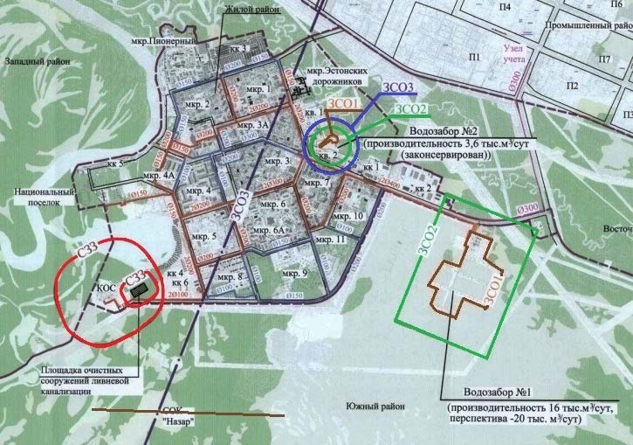
Рисунок 1

Важнейшим элементом систем водоснабжения городского поселения Лянтор являются водопроводные сети. К сетям водоснабжения предъявляются повышенные требования бесперебойной подачи воды в течение суток в требуемом количестве и надлежащего качества. Сети водопровода подразделяются на магистральные и распределительные. Магистральные линии предназначены в основном для подачи воды транзитом к отдаленным объектам. Они идут в направлении движения основных потоков воды. Магистрали соединяются рядом перемычек для переключений в случае аварии.
Распределительные сети подают воду к отдельным объектам, и транзитные потоки там незначительны.
Городская сеть водопровода городского поселения Лянтор имеет целесообразную конфигурацию (трассировку) и доставляет воду к объектам по возможности кратчайшим путем. Поэтому форма сети в плане имеет большое
значение, особенно с учетом бесперебойности и надежности в подаче воды потребителям. Эти вопросы решаются с учетом рельефа местности, планировки населенного пункта, размещения основных потребителей воды и др.
Централизованная система водоснабжения городского поселения Лянтор в зависимости от местных условий и принятой схемы водоснабжения обеспечивает:
− хозяйственно-питьевое водопотребление в жилых и общественных зданиях, нужды коммунально-бытовых предприятий;
− хозяйственно-питьевое водопотребление на предприятиях;
− производственные нужды промышленных предприятий, где требуется вода питьевого качества или предприятий, для которых экономически нецелесообразно сооружение отдельного водопровода;
− тушение пожаров;
− собственные нужды станции водоподготовки, промывку водопроводных и канализационных сетей и т.п.
В действующих границах площадь города составляет – 6307 га.
Освоенная под селитьбу территория городского поселения Лянтор занимает площадь 566 га и представляет собой вытянутый с юго-запада на северо-восток многоугольник, ограниченный с запада, юга - р. Пим, с северо-востока - р. Вочингъявин, с востока - зоной технологических трубопроводов.

В черте селитебной территории городского поселения сформировались несколько производственных зон:

− Коммунально-складская в северо-западной части (гаражные кооперативы, СТО, складские здания и сооружения и др.);
− Коммунально-складская в восточной части (котельные, пождепо, коммунально-складская зона и др.);
− Коммунально-складская в юго-восточной части (котельные, электроподстанции, КОС, гаражные, лодочные кооперативы и др.).
Промышленная зона, в которой сосредоточены объекты производственной инфраструктуры, размещена к северу от реки Вочингъявин, в 4-х километрах от основного пятна селитьбы городского поселения.

В юго-восточной части к черте селитебной территории примыкает зона водозаборных сооружений, зона сельскохозяйственного использования, рекреационная территория.
В современном состоянии городское поселение Лянтор представляет собой достаточно компактное жилое образование, состоящее из микрорайонов и кварталов, застроенных 1-2-х этажными жилыми домами в деревянном исполнении. Малоэтажные в 3 этажа, среднеэтажные в 4-5 этажей, многоэтажные в 9-10 этажей многоквартирные жилые дома расположены в жилых кварталах 1, 2, 4, в микрорайоне 4, в юго-западной части микрорайонов 2, 3А, в восточной части микрорайона 1, в юго-западной части микрорайонов 6, 6А, в северной части микрорайона 5.

В северной части расположено жилое образование, сформированное из жилых домов различного типа: двухэтажных брусчатых домов и индивидуальных жилых домов с приусадебными участками. Большая часть территории этого жилого образования занята лесными массивами различной ценности, на территории которых расположен комплекс зданий и сооружений мечети. Все это сформировано в единый вахтовый микрорайон "Пионерный".

В северно-восточной части на территории жилого квартала 1 расположено жилое образование, сформировано из сборнощитовых жилых домов на одну семью - микрорайон Эстонских дорожников.

В западной части, непосредственно у реки Пим, расположен национальный поселок.

Схема городского поселения Лянтор представлена на рисунке 2.

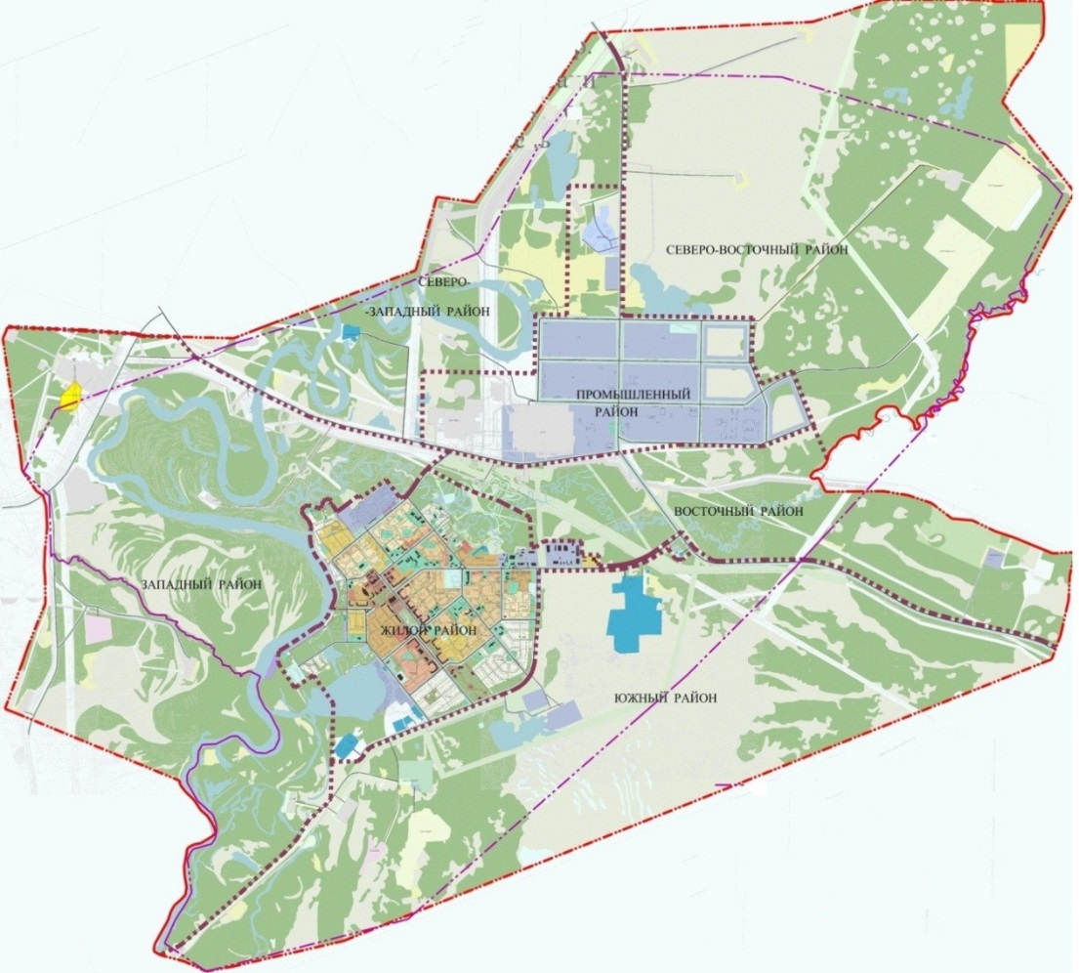

Рисунок 2. Схема городского поселения Лянтор с выделенными характерными районами.

Организацией, городского поселения Лянтор, осуществляющей услуги холодного водоснабжения, является Лянторское городское муниципальное унитарное предприятие «Управление тепловодоснабжения и водоотведения (ЛГ МУП «УТВиВ»).

На праве хозяйственного ведения предприятия находятся:

- «Водозаборные очистные сооружения №1 ул. Магистральная,5

- 29 артезианских скважин, из них 2 наблюдательные и 27 эксплуатационных;

86,57 км сетей.

Технологическая схема подъема и очистки воды представлена на рисунке 3.

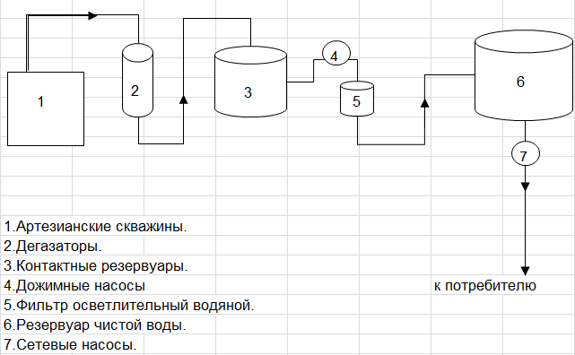

Рисунок 3. Технологическая схема подъема и очистки воды.

Забор воды производится из артезианских скважин глубиной до 300м. Скважина включает в себя комплект обсадных труб с сетчатым фильтром и опущенным погружным центробежным насосом. Технологическая схема водозаборной скважины представлена на рисунке 4.

Подземный водоносный горизонтальный слой содержит воду определённого состава, которую необходимо очистить до санитарных норм. 100 % объема поднятой воды проходит через очистные сооружения.

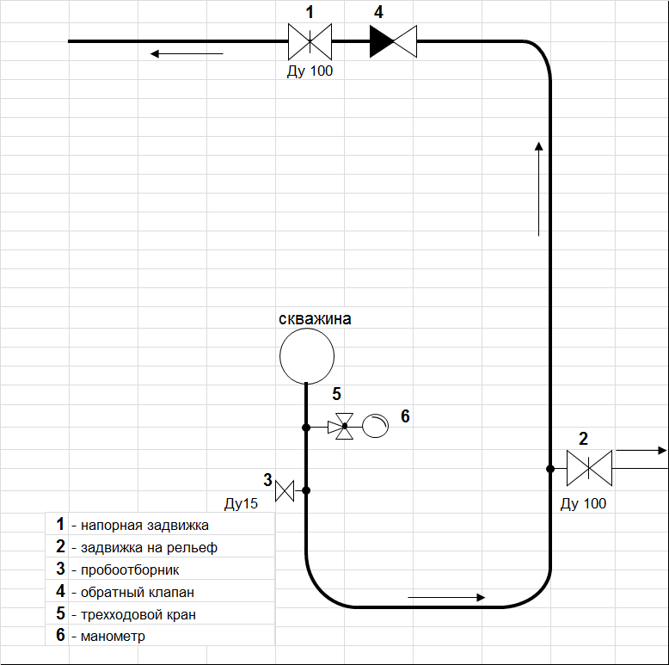

Рисунок 4. Технологическая схема водозаборной скважины

Поднятая вода со скважин подается по напорному коллектору Ду 530 мм на станцию дегазации, на дегазаторы.

Технологическая схема станции дегазации представлена на рисунке 5.

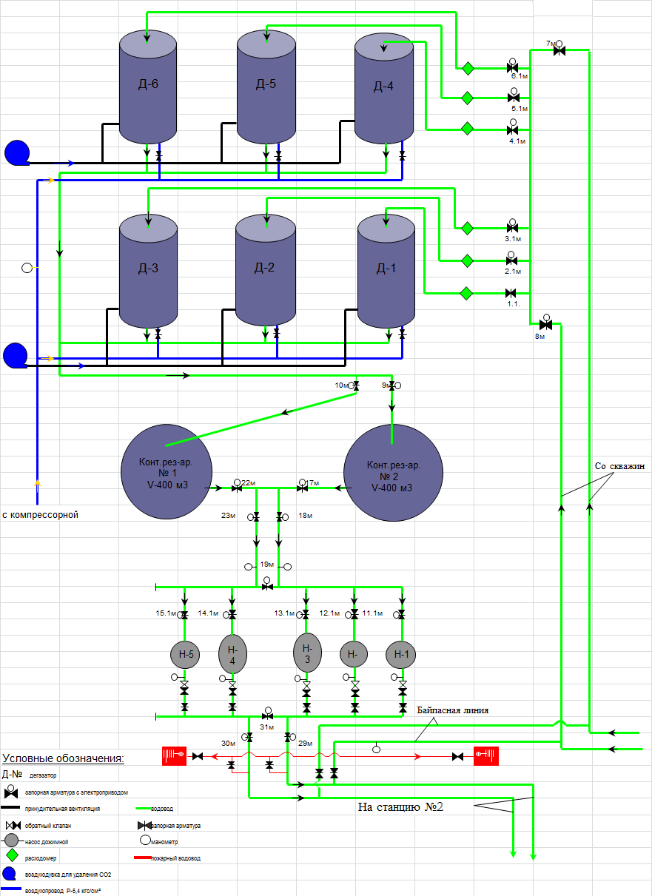

Рисунок 5. Технологическая схема станции дегазации

Дегазатор представляет собой ёмкость вертикального типа. Внутри дегазатора расположены ряды деревянных решёток, они служат для удаления растворенных в воде газообразных составляющих, а также в дегазаторе происходит отдув попутных газов и насыщение воды кислородом, путем противоточного движения воды и воздуха. На основании анализа химических показателей питьевой воды и технического обследования у авторов работы сложилось предположение, что дегазация, выполняемая практически при атмосферном давлении (на этом этапе водоподготовки) может являться потенциальным источником повышенной коррозии стальных трубопроводов и оборудования в системе. Для снижения негативного воздействия кислорода, растворенного в воде (ПДК по кислороду не нормируется, растворенный кислород после подъема – 1,71 мг/дм3; растворенный кислород после очистки – 10,61 мг/дм3). Более эффективным способом дегазации является вакууммирование. Целесообразность данной процедуры и ее техническая реализация возможны после проведения научно-исследовательских и опытно-конструкторских работ (выходит за рамки технического задания по данной работе).

Дегазатор оснащен вентилятором для принудительного удаления углекислоты через вентиляционную систему. Насыщенная кислородом вода самотеком подается в две технологические ёмкости общим объемом V-800 м3, где происходит окислительно-восстановительная реакция железа с кислородом. Затем из технологических емкостей вода насосами подается на напорные фильтры закрытого типа, которые установлены на станции обезжелезивании. Фильтр – осветительный водяной имеет верхнее и нижнее распределительное устройство, первый слой фильтрующего материала - гравий расположен в нижней части фильтра, второй слой фильтрующего материала - кварцевый песок расположен поверх гравия. В фильтре происходит доочистка воды от примесей железа и мелкофракционных частиц. Технологическая схема фильтра осветительного водяного (ФОВ) представлена на рисунке 6.

Далее вода под напором поступает в резервуары чистой воды. Из этих резервуаров, сетевыми насосами, вода подается потребителям на хозяйственно-питьевые нужды. Технологическая схема ВОС станции №2 представлена на рисунке 7.

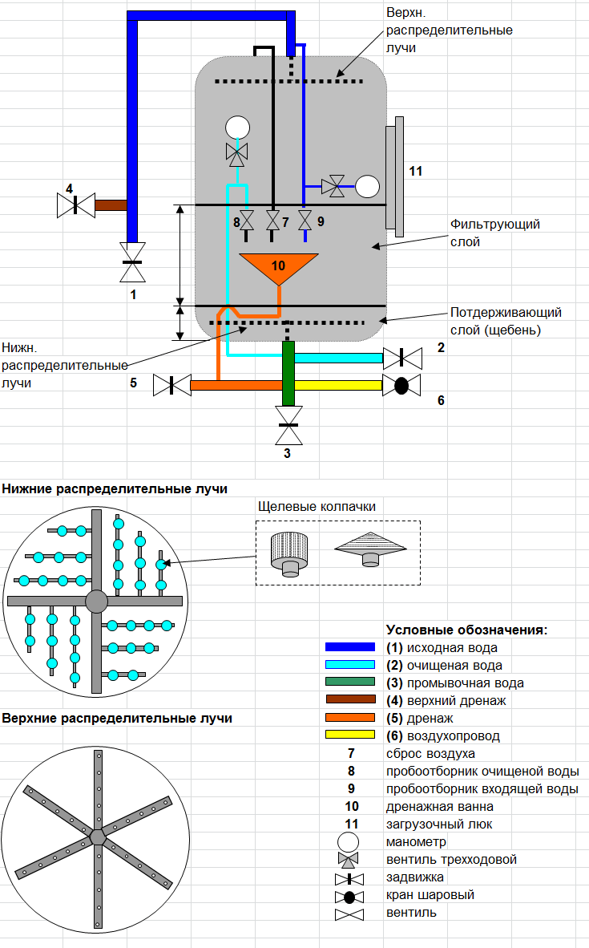

Рисунок 6.Технологическая схема фильтра осветительного водяного (ФОВ)

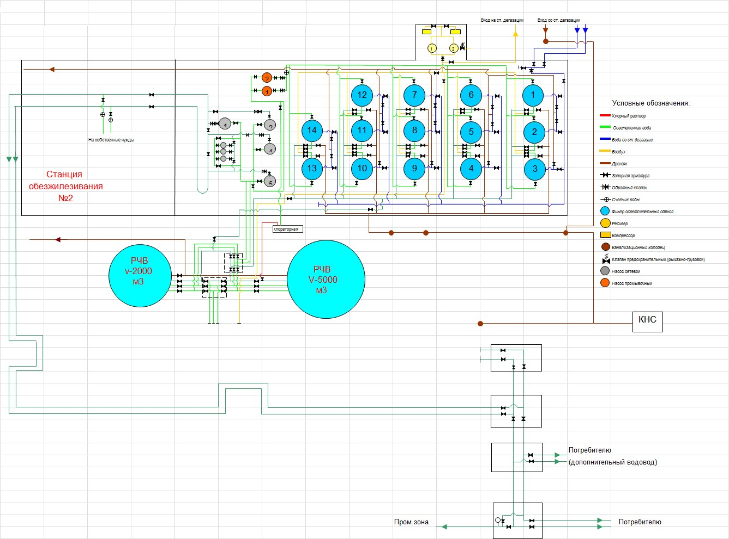
Рисунок 7. Технологическая схема ВОС станция №2.

В состав ВОС входят 2 станции обезжелезивания 1986г. и 1990г. ввода в эксплуатацию проектной производительностью 16000 м3/сут. В 2012 г. выполнены работы по увеличению мощности станции обезжелезивания №2, за счет установки дополнительных фильтров, мощность увеличена до 25 000 м3/сут, (производительность водоочистных сооружений увеличена за счет увеличения количества фильтров очистки – 22 фильтра производительностью 31,4м3/ч и 6 фильтров производительностью 60м3/ч).

Станция обезжелезивания №1 в июле 2012 г. выведена из эксплуатации в целях рационального использования производственных мощностей технологического оборудования системы водоснабжения.

Питьевая вода согласно СанПиН 2.1.4.1074-01 «Питьевая вода» безопасна в эпидемическом и радиационном отношении, безвредна по химическому составу. По органолептическим свойствам – благоприятная, но имеется превышение предельно-допустимой концентрации по цветности.

По химическому составу подземные воды эксплуатируемого водоносного горизонта преимущественно хлоридно-гидрокарбонатные натриевые, реже гидрокарбонатные кальциево-натриевые, пресные, нейтральные с величиной водородного показателя 6,7-7,0. Имеются превышения ПДК по содержанию железа, азота аммония железа.

Для обеспечения жителей города чистой питьевой водой согласно СанПиН 2.1.4.1074-01 «Питьевая вода. Гигиенические требования к качеству воды централизованных систем питьевого водоснабжения. Контроль качества. Гигиенические требования к обеспечению безопасности систем горячего водоснабжения» подрядной организацией ООО НПП «Кавитон» в 2012 году выполнен проект реконструкции станции обезжелезивания №1 ВОС №1. Работы выполнены за счет средств предприятия.

Реконструкция объекта «ВОС №1» предусматривает, что на базе существующей очереди №1 станции обезжелезивания будет смонтирован новый комплекс очистки воды производительностью 16 тыс. м3/сут с применением новейшей технологии очистки воды, автоматизацией технологического процесса. При этом технологическое оборудование станции обезжелезивания №2 будет работать в период проведения реконструкции и далее будет выведено в консервацию.

Эксплуатационные зоны:

В городском поселении Лянтор в селитебной зоне эксплуатацию магистральных сетей ХВС, водоотведения, внутриквартальных сетей, КНС осуществляет предприятие – ЛГ МУП «УТВиВ»

В промышленной зоне города эксплуатацию водопроводов, сетей водоотведения, КНС осуществляет ОАО «Сургутнефтегаз».

Основными потребителями воды питьевого качества являются: население города, промышленные предприятия, предприятия коммунально-складской зоны, также вода используется для полива и пожаротушения.

На сегодняшний день все потребители обеспечены на 100% очищенной водой. Все жилые дома, общественные и промышленные здания имеют подключение к централизованному водоснабжению. Система водоснабжения – объединенная, хозяйственно-питьевого, производственного, противопожарного назначения. Водоводы - низкого давления 2,5/3,5 кгс/см2.

Для обеспечения водой многоэтажных жилых домов в ЦТП установлены повысительные насосы.

Магистральные и внутриквартальные сети водопровода проложены совместно с сетями теплоснабжения и горячего водоснабжения.

Одной из проблемой водопроводных сетей является повышенная шероховатость труб, что приводит к увеличению поверхность обрастания, на которых сорбируются имеющиеся в потоке примеси. Результатом является высокая аварийность (особенно ГВС, возникновение вторичных загрязнений в водопроводных сетях и дефицита воды на отдельных участках, связанного с уменьшением диаметра труб. Степень износа сетей составляет – 69,31 %. По расчётам потери воды составляют 10%
Перечень основного и вспомогательного оборудования в системе водоснабжения представлен в таблице 5.

Таблица 5. Основное и вспомогательное оборудование системы водоснабжения.
Наименование оборудования |  |  | Марка |  | Ед. из м |  | Лянтор
 |  |  |  |  |  |  | уч.10 подъема питьевой воды | уч.11 очистки питьевой воды | уч.12 транспор тировки питьевой воды
Станция обезжелезивания |  |  | 8000 м3\сут |  | шт |  |  | 2
Скважина водозаборная с перфорированной колонной |  |  |  |  | шт |  | 29
Резервуар
V=5000 м3 |  |  | стальной вертикальный |  | шт |  |  | 1
V=2000 м3 |  |  | стальной вертикальный |  | шт |  |  | 1
V=400 м3 |  |  | стальной вертикальный |  | шт |  | 2
Насосы погружные производительностью:
46 м3\час |  |  | Grundfos SP46-11 |  | шт |  | 17
40 м3\час |  |  | ЭЦВ-8-40-180 |  | шт |  | 10
Центробежные насосы двухстороннего входа производительностью:
787 м3\час | Grundfos |  |  |  | шт |  |  | 2
500 м3\час | 1Д 500-63 |  |  |  | шт |  |  | 3
315 м3\час | 1Д 315-71а |  |  |  | шт |  |  |  | 3
200 м3\час | Д 200-90 |  |  |  | шт |  |  |  | 1
Насосы консольные одноступенчатые производительностью:
90 м3\час |  | К 90-55 |  | шт |  |  |  | 4
90 м3\час H=116 м |  | Hydro MCF-F 3CR 90-4-2 |  | шт |  |  |  |  |  | 3
Фильтр механический для осветления воды, производительностью:
60 м3/час |  | ФОВ 3,0 |  | шт |  |  |  | 6
31,4 м3/час |  | ФОВ 2,0 |  | шт |  |  |  | 8
Компрессор |  | 4ВУ 1-5/92М |  | шт |  |  |  | 2
Вентилятор |  | ВР-4-75-8.1 |  | шт |  |  |  | 2
Труба НКТ |  | НКТ |  | мп |  | 3100
Трубопроводы обвязки скважин
Ду 15 мм |  | труба стальная водогазопроводн ая |  | мп |  |  |  | 56
Ду 25 мм |  | -"- |  | мп |  |  |  | 44
Ду 32 мм |  | -"- |  | мп |  |  |  | 16
Ду 40 мм |  | -"- |  | мп |  |  |  | 26
Ду 50 мм |  | -"- |  | мп |  | 70 |  | 60
Ду 80 мм |  | -"- |  | мп |  | 36 |  | 85
Ду 100 мм |  | -"- |  | мп |  | 530 |  | 110
Ду 150 мм |  | -"- |  | мп |  | 210 |  | 276
Ду 200 мм |  | -"- |  | мп |  | 600 |  | 250
Ду 250 мм |  | -"- |  | мп |  | 2100 |  | 75
Ду 300 мм |  | -"- |  | мп |  | 680 |  | 360
Ду 400 мм |  | -"- |  | мп |  |  |  | 200

Ду 500 мм | -"- | мп | 400 |  | 50
Ду 600 мм | -"- | мп |  |  | 50
Трубопровод теплоспутника
Ду 57 мм | -"- | мп | 56
Тепловые сети
Ду 100 мм | -"- | мп |  |  | 162
Канализационные сети
Ду 150 мм | -"- |  |  |  | 110
Арматура трубопроводная
Эл. задвижка Ду 150 мм |  | шт | 6
Задвижка
Ду 50 мм | 30ч70бр | шт | 18 |  | 39 |  | 88
Ду 60 мм | 30ч70бр | шт |  |  |  |  | 1
Ду 70 мм | 30ч70бр | шт |  |  |  |  | 2
Ду 80 мм | 30ч70бр | шт |  |  | 36 |  | 54
Ду 100 мм | 30ч70бр | шт | 30 |  | 47 |  | 76
Ду 150 мм | 30ч70бр | шт | 14 |  | 52 |  | 55
Ду 200 мм | 30ч70бр | шт | 66 |  | 24 |  | 43
Ду 250 мм | 30ч70бр | шт | 11 |  | 5 |  | 5
Ду 300 мм | 30ч70бр | шт | 8 |  | 26 |  | 3
Ду 400 мм | 30ч70бр | шт |  |  | 12 |  | 10
Ду 500 мм | 30ч70бр | шт | 5 |  | 5 |  | 2
Ду 600 мм | 30ч70бр | шт |  |  | 4
Вентиль и кран
Ду 15 мм | 15кч19бр | шт |  |  | 46
Ду 20 мм | 15кч19бр | шт |  |  | 21
Ду 25 мм | 15кч19бр |  |  |  | 16
Ду 32 мм | 15кч19бр |  |  |  | 12
Ду 40 мм | 15кч19бр |  |  |  | 3
Обратный клапан
Ду 80 мм | 19ч21бр ТУ26- | шт | 14 |  | 1
 | 07-1490-89
Ду 100 мм | 19ч21бр ТУ26-07-1490-89 | шт | 14 | 4
Ду 150 мм | 19ч21бр ТУ26-07-1490-89 | шт |  | 9
МАГИСТРАЛЬНЫЕ И ВНУТРИКВАРТАЛЬНЫЕ СЕТИ ВОДОСНАБЖЕНИЯ:
Ду 32 мм | труба стальная водогазопроводн ая | мп |  |  |  | 33
Ду 50 мм | -"- | мп |  |  |  | 20710,7
Ду 70 мм | -"- | мп |  |  |  | 1987
Ду 80 мм | -"- | мп |  |  |  | 1584,85
Ду 100 мм | -"- | мп |  |  |  | 16402,03
Ду 150 мм | -"- | мп |  |  |  | 12015,74
Ду 200 мм | -"- | мп |  |  |  | 16357,01
Ду 250 мм | -"- | мп |  |  |  | 8773,3
Ду 300 мм | -"- | мп |  |  |  | 1796,4
Ду 400 мм | -"- | мп |  |  |  | 3497,8
Ду 500 мм | -"- | мп |  |  |  | 2271

Организацией, городского поселения Лянтор, осуществляющей услуги горячего водоснабжения, является Лянторское городское муниципальное унитарное предприятие «Управление тепловодоснабжения и водоотведения (ЛГ МУП «УТВиВ»).

Для города Лянтора характерна высокая степень централизованного теплоснабжения.

В настоящее время покрытие тепловых нагрузок основной части селитебной территории, коммунально-складской зоны и ВОС осуществляется от существующих котельных № 1 и № 3.

Теплоснабжение «Национального поселка», микрорайонов № 4, 4А, 5, части потребителей микрорайона № 3, КК - 4, КК - 6и КОС осуществляется от котельной № 2.

Теплоснабжение предприятий промзоны полностью осуществляется котельными № 16 и № 25 ЦТС НГДУ «Лянторнефть».

Установленная теплофикационная мощность источников тепла:

- котельная № 1 фактическая тепловая мощность 106,96 МВт (91,97 Гкал/ч);

- котельная № 3 фактическая тепловая мощность 174,45 МВт (150 Гкал/ч);

- котельная № 2 фактическая тепловая мощность 69,6 МВт (59,8 Гкал/ч), 2 и 3 блок мощностью 63,6 МВт (54,7Гкал/ч) на консервации;

- котельная № 16 фактическая тепловая мощность 31,4 МВт (27,0Гкал/ч);

- котельная № 25 фактическая тепловая мощность 69,8 МВт (60,0Гкал/ч).

Топливом для источников служит природный газ.

Система теплоснабжения выполнена закрытой при одновременной подаче теплоты по двухтрубным водяным тепловым сетям на отопление, вентиляцию и горячее водоснабжение.

Регулирование отпуска тепла от котельных принято центральное, качественное по нагрузке отопления, по температурному графику 110/70 (отопительный график температур).

Присоединение потребителей тепла к тепловым сетям осуществляется по зависимой схеме через центральные тепловые пункты (ЦТП), предназначенные для снижения и регулирования параметров теплоносителя, учета и контроля отпуска тепла, а также для приготовления горячей воды на бытовые нужды.

Схема присоединения водонагревателей местных систем горячего водоснабжения принята двухступенчатая смешанная.

Транспортировка тепла по магистральным тепловым сетям от всех источников тепла осуществляется по двухтрубным, тупиковым водяным тепловым сетям с закольцовкой между магистралями.

Тепловые потоки определены по максимальным тепловым потокам на отопление и вентиляцию жилых и общественных зданий и по максимальному тепловому потоку на горячее водоснабжение.

На праве хозяйственного ведения предприятия находится:
- 3 котельные;
- 73,41 км тепловых сетей (в двухтрубном исчислении); 40,6 км сетей горячего водоснабжения (в двухтрубном исчислении);
- 238 тепловых камер; 18 ед. ИТП (ж.д.1,2,3,4,5,6,7,8,9,10,11,12,13,14,16,17,18,19 мкр. № 4); 20 ед. ЦТП (№№ 1,2,3,4,5,6,7,9,10,11,13,33,42,51,56,70,73,76,77, 2/5 мкр.)
Обслуживает 1-но бесхозяйное ЦТП №2 (мкр. №1)

В котельных установлено следующее котельное оборудование:

Котельная №1, ул. Магистральная,12/2

Таблица 6

Марка котлов | Режим работы | КПД, % | Мощность, МВт | Количество | Срок службы | Вид топлива
ДЕВ-25-14 ГМ | водогрейный | 93,00 | 18,49 | 1 | 33 | газ
ДЕВ-25-14 ГМ | водогрейный | 88,85 | 18,49 | 1 | 33 | газ
ДЕВ-25-14 ГМ | водогрейный | 91,45 | 18,49 | 1 | 32 | газ
ДЕВ-25-14 ГМ | водогрейный | 89,31 | 18,49 | 1 | 32 | газ
ДЕ-25-14 ГМ | паровой | 90,53 | 16,5 | 1 | 31 | газ
ДЕ-25-14 ГМ | паровой | 88,07 | 16,5 | 1 | 31 | газ
Всего: |  | 90,20 | 106,96 | 6

Котельная №2, ул. Озерная,24

Таблица 7

Марка котлов | Режим работы | КПД, % | Мощность, МВт | Количес тво | Срок службы | Вид топлива
Блок №1
ДЕВ-25-14 ГМ | водогрейн ый | 93,05 | 17,4 | 1 | 27 | газ
ДЕВ-25-14 ГМ | водогрейн ый | 87,03 | 17,4 | 1 | 27 | газ
ДЕВ-25-14 ГМ | водогрейн ый | 93,5 | 17,4 | 1 | 27 | газ
ДЕВ-25-14 ГМ | водогрейн ый | 90,44 | 17,4 | 1 | 27 | газ
Блок №1 Котельная №2 |  | 91,01 | 69,6 | 4
Блок №№2,3 в состоянии консервации
ДЕ-16-14 ГМ | паровой | 91,8 | 10,6 | 1 | - | газ
ДЕ-16-14 ГМ | паровой | 91,8 | 10,6 | 1 | - | газ
ДЕ-16-14 ГМ | паровой | 91,8 | 10,6 | 1 | - | газ
ДЕ-16-14 ГМ | паровой | 91,8 | 10,6 | 1 | - | газ
ДЕ-16-14 ГМ | паровой | 91,8 | 10,6 | 1 | - | газ
ДЕ-16-14 ГМ | паровой | 91,8 | 10,6 | 1 | - | газ
Блоки №№2,3 |  | 91,8 | 63,6 | 6

Котельная №3, ул. Магистральная, 12/1

Таблица 8

Марки  установленных  котлов | Режим работы  котлов  (водогрейный,  паровой,  ГВС) | КПД*  котлов, % | Мощность  котлов  (МВт) | Кол-во  котлов | Срок  службы  котлов  (лет) | Вид  топлива
КВГМ-50 | водогрейный | 92,24 | 58,15 | 1 | 27 | газ
КВГМ-50 | водогрейный | 93,16 | 58,15 | 1 | 27 | газ
КВГМ-50 | водогрейный | 92,03 | 58,15 | 1 | 27 | газ
Котельная №3 |  | 92,46 | 174,45 | 3

Предприятие вырабатывает и транспортирует тепловую энергию в виде горячей воды, осуществляя переработку, передачу и распределение тепловой энергии конечным потребителям. Конечные потребители подключены к централизованной системе теплоснабжения г.Лянтор через центральные тепловые пункты (ЦТП) по зависимой схеме теплоснабжения на отопление и вентиляцию, по закрытой схеме на ГВС.
Система регулирования в городском поселении Лянтор качественная с постоянным значением расходов теплоносителя, т.е. расход циркуляционного теплоносителя в тепловых сетях является величиной постоянной.
При зависимой схеме теплоносителя в ЦТП происходит снижение высоких параметров теплоносителя до нормируемых значений путем смешения прямой сетевой воды (с температурой 110°С) с обратной сетевой водой (с температурой 70°С) до нормируемых значений температуры теплоносителя 95°С и по температурному графику 95-70 °С теплоноситель подается по внутриквартальным сетям теплоснабжения от ЦТП до потребителя.
Также в ЦТП производится корректировка существующих значений давлений до значений, необходимых для обеспечения качественного теплоснабжения.

Для получения горячей воды холодная вода из трубопровода ХВС, для нагрева, поступает в первую ступень теплообменных аппаратов. Далее, вода,

подогретая до нормативной температуры поступает на вторую ступень теплообменников и подается в распределительную сеть горячего водоснабжения в здания потребителя. Проходя по стоякам внутридомовой распределительной сети, с установленными полотенцесушителями, водоразборными кранами и используется потребителем.

Не разобранная, частично остывшая горячая вода по циркуляционному трубопроводу возвращается в сборный коллектор на ЦТП и вновь догревается в теплообменниках до нормативных показателей температуры, и снова поступает во внутридомовую распределительную сеть здания потребителя.

Перечень, основное и вспомогательное оборудование ЦТП представлен в таблице 9.

Схема водоснабжения городского поселения Лянтор представлена на рисунке 8.

Таблица 9. Перечень, основное и вспомогательное оборудование ЦТП.
Наименование | Место расположения | Нагрузка ГВС, Гкал/ч | Оборудование |  | Количество |  | Q-расход (м³/час) |  | Н-напор (м. вод. ст.) |  | n-частота вращения (об/мин) |  | Число секций |  | Характеристика подогревателя
ЦТП №1 | микрорайон №1, строение 83/1 | 4,5 | Насос циркуляционный IL 200/345-45/4 |  | 2 |  | 300 |  | 20,3 |  | 1450 |  | - |  | -
 |  |  | Насос циркуляционный IL 50/160-5,5/2 |  | 2 |  | 40 |  | 30 |  | 2900 |  | - |  | -
 |  |  | Насос водоснабжения MVIE 203-3/25/E/3-2 |  | 2 |  | 145 |  | 34 |  | 2850 |  | - |  | -
 |  |  | Водоподогреватель M15-MFG |  | 2 |  | - |  | - |  | - |  | 67 |  | S - 40,3 м²
 |  |  | Водоподогреватель M15-MFG |  | 2 |  | - |  | - |  | - |  | 51 |  | S - 30,38 м²
ЦТП №2 | микрорайон №1, строение 9/1 | 1,1 | Насос циркуляционный IL 100/145-11/2-К3 |  | 2 |  | 130 |  | 110 |  | 2850 |  | - |  | -
 |  |  | Насос циркуляционный TRED 100/120 |  | 2 |  | 112 |  | 7,8 |  | 1910 |  | - |  | -
 |  |  | Водоподогреватель р-025-45,1-1Х |  | 2 |  | - |  | - |  | - |  | 53 |  | S - 30,38 м²
ЦТП №3 | ул. Эстонских Дорожников, 25/1 | 2,951 | Насос циркуляционный IL 100/160-18,5/2 |  | 2 |  | 140 |  | 12 |  | 1450 |  | - |  | -
 |  |  | Насос циркуляционный IL 50/160-5,5/2 |  | 2 |  | 40 |  | 30 |  | 2900 |  | - |  | -
 |  |  | Насос водоснабжения COR-2MVIE 5203/VR |  | 2 |  | 100 |  | 30,6 |  | 3770 |  | - |  | -
 |  |  | ВодоподогревательM15-ВFG |  | 2 |  | - |  | - |  | - |  | 106 |  | S - 65,72 м²
 |  |  | Водоподогреватель M10-ВFG |  | 2 |  | - |  | - |  | - |  | 65 |  | S - 15,12 м²
ЦТП №4 | ул.Назаргалеева, строение 12/1 | 2 | Насос циркуляционный IL125/250-11/4 |  | 2 |  | 100 |  | 19,5 |  | 1500 |  | - |  | -
 |  |  | Насос циркуляционный IL50/160-5,5/2 |  | 2 |  | 30 |  | 30 |  | 2900 |  | - |  | -
 |  |  | Насос водоснабжения COR2MVIE 3203/VR |  | 2 |  | 90 |  | 33 |  | 2900 |  | - |  | -
 |  |  | Водоподогреватель NT150-SH/CD 16/104 |  | 2 |  | - |  | - |  | - |  | 101 |  | S - 87,42 м²
 |  |  | Водоподогреватель NT50-MH/CDS 16/60 |  | 2 |  | - |  | - |  | - |  | 71 |  | S - 58,7 м²
ЦТП № 5 | ул. Магистральная, строение 28/1 | 4,3 | Насос циркуляционный Д315/50 |  | 2 |  | 350 |  | 50 |  | 2900 |  | - |  | -
 |  |  | Насос циркуляционный К160/20 |  | 2 |  | 160 |  | 20 |  | 1500 |  | - |  | -
 |  |  | Насос циркуляционный КМ100/65/200 |  | 3 |  | 160 |  | 65 |  | 2900 |  | - |  | -
 |  |  | Водоподогреватель ВВП 273 |  | 2 |  | - |  | - |  | - |  | 24 |  | S - 40,3 м²
ЦТП №6 | Национальный поселок, строение 19/1 | 0,7 | Насос циркуляционный IL 40/160-4/2 |  | 2 |  | 20 |  | 30 |  | 2900 |  | - |  | -
 |  |  | Насос циркуляционный IL 40/160-4/2 |  | 2 |  | 20 |  | 30 |  | 2900 |  | - |  | -
 |  |  | Насос водоснабжения COR-2MVIE 3203/VR |  | 2 |  | 100 |  | 11 |  | 3770 |  | - |  | -
 |  |  | Водоподогреватель M10-ВFG |  | 2 |  | - |  | - |  | - |  | 31 |  | S - 8,4 м²
 |  |  | Водоподогреватель T5-MFG |  | 2 |  | - |  | - |  | - |  | 31 |  | S - 2,4 м²
ЦТП №7 | микрорайон №6, 40/1 | 4 | Насос циркуляционный IL 200/310-37/4 |  | 2 |  | 292 |  | 24 |  | 1450 |  | - |  | -
 |  |  | Насос циркуляционный IL 50/160-5,5/2 |  | 2 |  | 30 |  | 30 |  | 2900 |  | - |  | -
 |  |  | Насос водоснабжения COR-2MVIE 5202/VR |  | 2 |  | 120 |  | 31 |  | 3770 |  | - |  | -
 |  |  | Водоподогреватель M15-BFG |  | 2 |  | - |  | - |  | - |  | 140 |  | S - 87,42 м²
 |  |  | Водоподогреватель M10-BFG |  | 2 |  | - |  | - |  | - |  | 87 |  | S - 18,7 м²
ЦТП №9 | микрорайон №4 строение 29/1 | 3,2 | Насос циркуляционный WILO 125/250 |  | 2 |  | 170 |  | 50 |  | 3000 |  | - |  | -
 |  |  | Насос циркуляционный Magna UPE40-120/F |  | 2 |  | 23 |  | 12 |  | 2900 |  | - |  | -
 |  |  | Насос водоснабжения CRE32-2 |  | 3 |  | 22,6 |  | 30 |  | 2900 |  | - |  | -
 |  |  | Водоподогреватель M10-MFМ |  | 2 |  | - |  | - |  | - |  | 140 |  | S - 87,42 м²
ЦТП №10 | Ул. | - | Насос циркуляционный IL65/160-7,5/2 |  | 2 |  | 40 |  | 32 |  | 1500 |  | - |  | -
ЦТП №11 | микрорайон №5 | 1,756 | Насос циркуляционный IL 100/170-30/2 |  | 2 |  | 396 |  | 40 |  | 1450 |  | - |  | -
 |  |  | Насос циркуляционный IL 50/130-3/2 |  | 2 |  | 40 |  | 30 |  | 2900 |  | - |  | -
 |  |  | Насос водоснабжения COR-2MVIE 5203/VR |  | 6 |  | 160 |  | 31 |  | 3770 |  | - |  | -
 |  |  | Водоподогреватель FR 31/16-73 |  | 2 |  | - |  | - |  | - |  | 49 |  | S - 73 м²
ЦТП №13 | ул. Набережная, 37/1 | 1,1 | Насос циркуляционный IL 100/160-18,5/2 |  | 2 |  | 132 |  | 26,4 |  | 2900 |  | - |  | -
 |  |  | Насос циркуляционныйIL 50/160-5,5 |  | 2 |  | 30 |  | 30 |  | 2900 |  | - |  | -
 |  |  | Насос водоснабжения COR-2MVIE 5202/VR |  | 2 |  | 90 |  | 31 |  | 3770 |  | - |  | -
 |  |  | Водоподогреватель M15-BFG |  | 2 |  | - |  | - |  | - |  | 120 |  | S - 75,64 м²
 |  |  | Водоподогреватель M10-MFG |  | 2 |  | - |  | - |  | - |  | 53 |  | -
ЦТП №33 | ул. Нефтяников | 1,72 | Насос циркуляционный IL 100/160-18,5/2 |  | 2 |  | 132 |  | 26,4 |  | 2900 |  | - |  | -
 |  |  | Насос циркуляционный IL 80/140-7,5/2 |  | 2 |  | 160 |  | 20 |  | 1500 |  | - |  | -
 |  |  | Водоподогреватель НН №19 |  | 2 |  | - |  | - |  | - |  | 10 |  | S - 40,3 м²
 |  |  | Водоподогреватель НН №41 |  | 2 |  |  |  |  |  |  |  | 10 |  | S - 40,3 м²
ЦТП №42 | ул.Адыгейская 22/1 | 5,4 | Насос циркуляционный IL200/260-22/4 |  | 2 |  | 320 |  | 17 |  | 1500 |  | - |  | -
 |  |  | Насос циркуляционный IL65/160-5,5/2 |  | 2 |  | 40 |  | 32 |  | 2900 |  | - |  | -
 |  |  | Насос водоснабжения COR2MVIE 5203/VR |  | 2 |  | 150 |  | 29,6 |  | 2900 |  | - |  | -
 |  |  | Водоподогреватель NT250 SR/B |  | 2 |  | - |  | - |  | - |  | 188 |  | S - 130,58 м²
 |  |  | Водоподогреватель NT150 SHV/CD |  | 2 |  | - |  | - |  | - |  | 104 |  | S - 87,42 м²
ЦТП №51 | МКР №10 строение7/1 |  | Насос циркуляционный IL100/145-11/2 |  | 2 |  | 188 |  | 15,2 |  | 2900 |  | - |  | -
 |  |  | Насос циркуляционный IL50/160-5,5/2 |  | 2 |  | 30 |  | 30 |  | 2900 |  | - |  | -
 |  |  | Насос водоснабжения COR2MVIE 5202/VR |  | 2 |  | 100 |  | 32 |  | 2900 |  | - |  | -
 |  |  | Водоподогреватель NT100XV/CDL |  | 2 |  | - |  | - |  | - |  | 175 |  | S - 87,42 м²
 |  |  | Водоподогреватель NT100TH/CD |  | 2 |  | - |  | - |  | - |  | 85 |  | S - 58,7 м²
ЦТП №76 | МКР №3 строение 19/1 | 3,2 | Насос циркуляционный IL 200/270-30/4 |  | 2 |  | 100 |  | 84 |  | 1500 |  | - |  | -
 |  |  | Насос циркуляционный IL80/140-7,5/ |  | 2 |  | 135 |  | 23 |  | 1500 |  | - |  | -
 |  |  | Водоподогреватель ВВП 276 |  | 1 |  | - |  | - |  | - |  | 10 |  | S - 40,3 м²
ЦТП №77 | микрорайон №3, 50/1 | 2,6 | Насос циркуляционный IL100/170-30/2 |  | 2 |  | 305 |  | 40 |  | 2900 |  | - |  | -
 |  |  | Насос циркуляционный IL 50/160-5,5/2 |  | 2 |  | 30 |  | 30 |  | 2900 |  | - |  | -
 |  |  | Насос водоснабжения COR-2MVIE 5202/VR |  | 2 |  | 100 |  | 28,1 |  | 3770 |  | - |  | -
 |  |  | Водоподогреватель М15-BFG |  | 2 |  | - |  | - |  | - |  | 90 |  | S - 57,04 м²
 |  |  | Водподогреватель М10-BFG |  | 2 |  | - |  | - |  | - |  | 45 |  | S - 29,04 м²
ЦТП – 2 | микрорайон №5, |  | Насос циркуляционный IL100/160-18,5/2 |  | 2 |  | 270 |  | 32 |  | 1450 |  | - |  | -
 |  |  | Насос циркуляционный IL100/160-18,5/2 |  | 2 |  | 270 |  | 32 |  | 2900 |  | - |  | -
 |  |  | Насос циркуляционный IPE50/150-4/2 E1 |  | 2 |  | 60 |  | 27 |  | 2900 |  | - |  | -
 |  |  | Водоподогреватель GXD-051-L-P-165 |  | 2 |  | - |  | - |  | - |  | 74 |  | S - 106,6 м²
 |  |  | Водоподогреватель GXD-051-L-P-165 |  | 2 |  | - |  | - |  | - |  | 49 |  | S - 29,14 м²
ЦТП №56 | микрорайон №6, 23/1 | 6 | Насос циркуляционный IL 250/380-75/4 |  | 2 |  | 396 |  | 40 |  | 1450 |  | - |  | -
 |  |  | Насос циркуляционный IL 50/160-5,5/2 |  | 2 |  | 40 |  | 30 |  | 2900 |  | - |  | -
 |  |  | Насос водоснабжения COR-2MVIE 5203/VR |  | 2 |  | 160 |  | 31 |  | 3770 |  | - |  | -
 |  |  | Водоподогреватель MХ25-МFGS |  | 2 |  | - |  | - |  | - |  | 74 |  | S - 106,6 м²
 |  |  | Водоподогреватель M15-MFG |  | 2 |  | - |  | - |  | - |  | 49 |  | S - 29,14 м²
ЦТП №70 | мкр№2 строение 19/1 | - | Насос циркуляционный IL 200/250-18,5/4 |  | 2 |  | - |  | - |  | 1450 |  | - |  | -
 |  |  | Насос циркуляционный IL 60/160-5,5/2 |  | 2 |  | 40 |  | 32 |  | 2900 |  | - |  | -
 |  |  | Насос водоснабжения MViE 5203-3/25/E/3-2-2G |  | 2 |  | - |  | - |  | 3530 |  | - |  | -
 |  |  | Водоподогреватель NT150SHV/CD-16/121 |  | 2 |  | - |  | - |  | - |  | 121 |  | S - 150 м²
 |  |  | Водоподогреватель NT100МНМV/CDL-16/52 |  | 2 |  | - |  | - |  | - |  | 52 |  | S - 100 м²
ЦТП №73 | микрорайон №7, 48/1 | 5,3 | Насос циркуляционный IL 200/320-45/4 |  | 2 |  | 490 |  | 32 |  | 1450 |  | - |  | -
 |  |  | Насос циркуляционный IL 50/160-5,5/2 |  | 2 |  | 30 |  | 30 |  | 2900 |  | - |  | -
 |  |  | Насос водоснабжения COR-2MVIE 5203/VR |  | 2 |  | 130 |  | 33 |  | 3770 |  | - |  | -
 |  |  | Водоподогреватель M10-MFG |  | 2 |  | - |  | - |  | - |  | 93 |  | S - 21,84 м²
 |  |  | Водоподогреватель М15-BFG |  | 2 |  | - |  | - |  | - |  | 145 |  | S - 89,9 м²

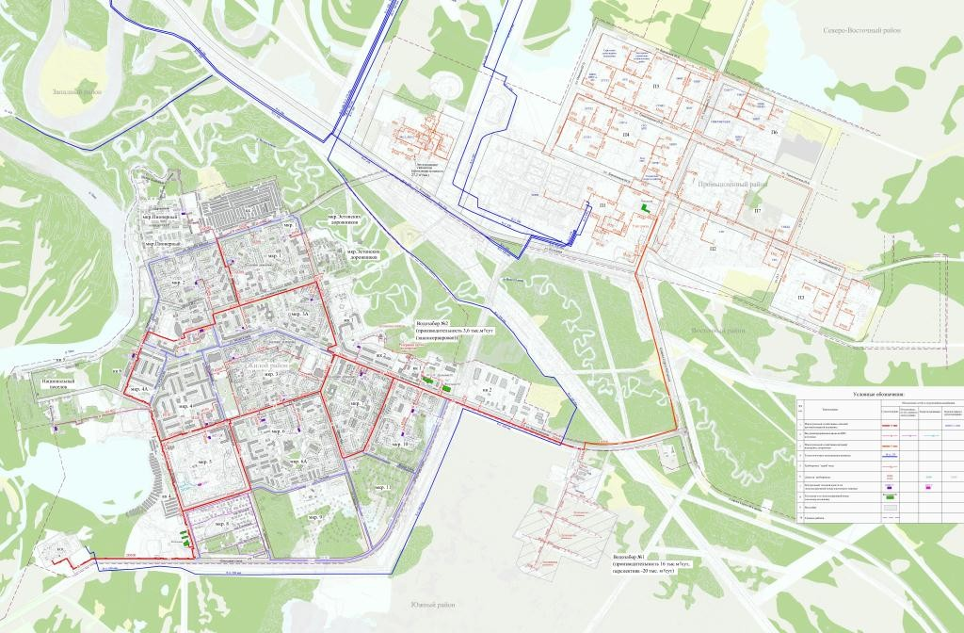

Рисунок 8.Схема водоснабжения городского поселения Лянтор

Качество воды артезианских скважин представлено в таблице 10.

Место пробы: общий вход со скважины.

Таблица 10. Результаты химических анализов на входе в ВОС.
Показатель | Ед. Изм. | ПДК | Результат измерения
Железо общее | мг/дм3 | 0,3 | 2,35
Мутность | мг/дм3 | 1,5 | 1,98
Цветность | градусы | 20 | 44
Водородный показатель, рН | ед. рН | 6-9 | 6,99
Растворенный кислород | мг/дм3 | - | 1,71
Жесткость общая | 0Ж | 7,0 | 0,59
Окисляемость перманганатная | мг/дм3 | 5,0 | 5,01
Запах при 200С | баллы | 2 | 0
Запах при 600С | баллы | 2 | 0
Привкус | баллы | 2 | 0
Сухой остаток | мг/дм3 | 1000 | 265,52
Нитрат-ион | мг/дм3 | 45 | 0,42
Аммиак (по азоту) | мг/дм3 | 2,0 | 2,49
Нитрит-ион | мг/дм3 | 3,0 | 0,01
Фторид-ион | мг/дм3 | 1,2 | 1,12
Сульфат-ион | мг/дм3 | 500 | 24,91
Марганец | мг/дм3 | 0,1 | 0,07
Медь | мг/дм3 | 1,0 | 0,06
Нефтепродукты | мг/дм3 | 0,1 | 0,032
Хлорид-ион | мг/дм3 | 350 | 58,66
Примечание: Результат измерения, выделенный жирным шрифтом, превышает норму ПДК.

РАЗДЕЛ 2. НАПРАВЛЕНИЯ РАЗВИТИЯ ЦЕНТРАЛИЗОВАННЫХ СИСТЕМ ВОДОСНАБЖЕНИЯ.

В целях обеспечения всех потребителей водой в необходимом количестве и необходимого качества приоритетными направлениями в области модернизации систем водоснабжения городского поселения Лянтор являются:
− привлечение инвестиций в модернизацию и техническое перевооружение объектов водоснабжения.
− обновление основного оборудования объектов и сетей централизованной системы водоснабжения городского поселения Лянтор.
Принципами развития централизованной системы водоснабжения городского поселения Лянтор являются:
− постоянное улучшение качества предоставления услуг водоснабжения потребителям (абонентам).
− удовлетворение потребности в обеспечении услугой водоснабжения новых объектов капитального строительства.
− постоянное совершенствование схемы водоснабжения на основе последовательного планирования развития системы водоснабжения, реализации плановых мероприятий, проверки результатов реализации и своевременной корректировки технических решений и мероприятий.
Основными задачами, решаемыми при развитии централизованных систем водоснабжения городского поселения Лянтор являются:
− первоочередная задача - реконструкция ВОС, переход на более эффективные и технически совершенные технологии водоподготовки при производстве питьевой воды с целью обеспечения гарантированной безопасности и безвредности питьевой воды.
− привлечение инвестиций в модернизацию и техническое перевооружение объектов водоснабжения, повышение степени благоустройства зданий.
− повышение эффективности управления объектами коммунальной инфраструктуры, снижение себестоимости жилищно-коммунальных услуг за счет оптимизации расходов, в том числе рационального использования водных ресурсов.
− реконструкция и модернизация водопроводной сети, в том числе замена стальных водоводов с целью обеспечения качества воды, поставляемой потребителям, повышения надежности водоснабжения и снижения аварийности.
− замена запорной арматуры на водопроводной сети, в том числе пожарных гидрантов, с целью обеспечения исправного технического состояния сети, бесперебойной подачи воды потребителям, в том числе на нужды пожаротушения.
Создания системы управления водоснабжением городского поселения Лянтор, внедрение системы измерений с целью повышения качества предоставления услуги водоснабжения за счет оперативного выявления и устранения технологических нарушений в работе системы водоснабжения, а также обеспечение энергоэффективности функционирования системы.

Рост тепловых нагрузок для селитебной территории предусмотрено компенсировать за счет использования резерва тепловой мощности действующих котельных № 1, № 2, № 3;

Для покрытия нагрузок на нужды населения (отопление, горячее водоснабжение и пищеприготовление) микрорайонов малоэтажной жилой застройки №8,9,11 предусмотрена их газификация.
− Рост тепловых нагрузок промышленной зоны на расчетный срок будет
обеспечиваться, в основном, действующими котельными за счет использования резерва их мощностей, а также проведения реконструкции котельных с увеличением их производительности.
Каким бы ни был сценарий развития городского поселения Лянтор в ближайшие годы, проведение мероприятий по реконструкции и модернизации основных объектов водоснабжения позволит ЛГ МУП «УТВиВ» обновить оборудование, усовершенствовать технологию очистки и качество воды, в полном объёме обеспечить необходимый резерв мощностей инженерно – технического обеспечения для развития объектов капитального строительства и подключение новых абонентов на территориях перспективной застройки

РАЗДЕЛ 3. БАЛАНС ВОДОСНАБЖЕНИЯ И ПОТРЕБЛЕНИЯ ГОРЯЧЕЙ, ПИТЬЕВОЙ, ТЕХНИЧЕСКОЙ ВОДЫ.

Водозабор и станция очистки воды ЛГ МУП «УТВиВ» обеспечивает водоснабжением жилую часть города, коммунально-складской зону и зону промышленного района.
ЛГ МУП «УТВиВ» осуществляет производство и передачу тепловой энергии на нужды отопления и горячего водоснабжения, подъем и передачу холодной воды, прием и очистку стоков потребителей г.п. Лянтор
Сургутского района.
На рисунках 9-11 представлена структура потребления тепловой энергии, горячей воды, холодной воды и сброса стоков потребителями г.п. Лянтор.
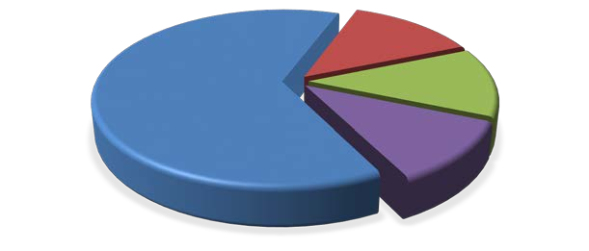
Рисунок 9
ПОЛЕЗНЫЙ ОТПУСК ТЕПЛОВОЙ
ЭНЕРГИИ
Бюджетные потребители 12%
13%
Население
(жилой фонд)
63%
Прочие
потребители
14%
Собственные
нужды предприятия 15%

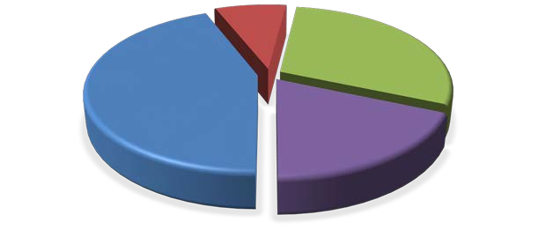
Рисунок 10
ХОЛОДНАЯ ВОДА, ПОСТАВЛЯЕМАЯ ПРЕДПРИЯТИЕМ
Бюджетные
потребители
5% Прочие
потребители
30%

Собственные нужды предприятия 27%
Население (жилой фонд) 39%

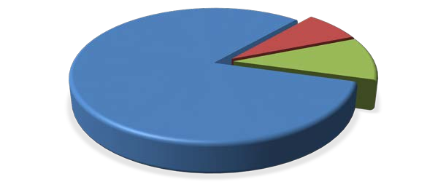
Рисунок 11
ГОРЯЧАЯ ВОДА, ПОСТАВЛЯЕМАЯ ПРЕДПРИЯТИЕМ

Бюджетные потребители
5%
Прочие потребители
18%
Население (жилой фонд)
77%

Общий баланс подачи и реализации воды ЛГ МУП «УТВиВ» представлен в таблице 11.

Таблица 11. Общий баланс подачи и реализации воды ЛГ МУП «УТВиВ»

№ п/п | Наименование | Ед.  изм. | Истекший год (2016) |  | Истекший год (2017) |  | Текущий год  (2018) |  |  | Очередн ой  год (2019)
 |  |  | план | факт | план | факт | план | ожид.
1 | Водоподготовка
1.1 | Объем воды из источников водоснабжения: | тыс. м3 | 2289,597 | 2504.92 | 2265,747 | 2400,749 | 2265,747 | 2400,749 |  | 2399,038
1.1.1 | из поверхностных источников | тыс. м3 | 0 | 0 | 0 | 0 | 0 | 0 |  | 0
1.1.2 | из подземных источников | тыс. м3 | 2289,597 | 2504,92 | 2265,797 | 2400,749 | 2265,797 | 2400,749 |  | 2399,038
1.1.3 | доочищенная сточная вода для технических нужд | тыс. м3 | 0 | 0 | 0 | 0 | 0 | 0 |  | 0
1.2 | Объем воды, прошедшей водоподготовку | тыс. м3 | 2289,597 | 2504,92 | 2265,797 | 2400,749 | 2265,797 | 2400,749 |  | 2399,038
1.3 | Объем технической воды, поданной в сеть | тыс. м3 | 0 | 0 | 0 | 0 | 0 | 0 |  | 0
1.4 | Объем питьевой воды, поданной в сеть | тыс. м3 | 2170,773 | 2387,732 | 2199,942 | 2340,877 | 2199,942 | 2340,877 |  | 2333,826
2 | Приготовление горячей воды
2.1 | Объем воды из собственных источников | тыс. м3 | 350,044 | 475,75 | 446,292 | 439,829 | 446,292 | 439,829 |  | 492,569
2.2 | Объем приобретенной питьевой воды | тыс. м3 | 0 | 0 | 0 | 0 | 0 | 0 |  | 0
2.3 | Объем горячей воды, поданной в сеть | тыс. м3 | 350,044 | 475,75 | 446,292 | 439,829 | 446,292 | 439,829 | 492,569
3 | Транспортировка питьевой воды
3.1 | Объем воды, поступившей в сеть: | тыс. м3 | 2170,773 | 2387,732 | 2199,942 | 2340,877 | 2199,942 | 2340,877 | 2535.826
3.1.1 | из собственных источников | тыс. м3 | 2170,773 | 2387,732 | 2199,942 | 2340,877 | 2199,942 | 2340,877 | 2333,826
3.1.2 | от других операторов | тыс. м3 | 0 | 0 | 0 | 0 | 0 | 0 | 0
3.1.3 | получено от других территорий, дифференцированных по тарифу | тыс. м3 | 0 | 0 | 0 | 0 | 0 | 0 | 0
3.2 | Потери воды | тыс. м3 | 197,346 | 217,066 | 199,997 | 222,263 | 199,997 | 222,263 | 212,168
3.3 | Потребление на собственные нужды | тыс. м3 | 916,302 | 1036,152 | 923,003 | 453,288 | 923,003 | 453,288 | 964,54
 | Потребление на технологические нужды | тыс. м3 | 118,824 | 117,188 | 65,855 | 59,872 | 65,855 | 59,872 | 65,212
3.4 | Объем воды, отпущенной из сети | тыс. м3 | 1973,427 | 2170,666 | 1999,945 | 2118,614 | 1999,945 | 2118,614 | 2121,658
3.5 | Передано на другие территории, дифференцированные по тарифу | тыс. м3 | 0 | 0 | 0 | 0 | 0 | 0 | 0
4 | Транспортировка технической воды
4.1 | Объем воды, поступившей в сеть | тыс. м3 | 0 | 0 | 0 | 0 | 0 | 0 | 0
4.2 | Потери воды | тыс. м3 | 0 | 0 | 0 | 0 | 0 | 0 | 0
4.3 | Потребление на собственные нужды | тыс. м3 | 0 | 0 | 0 | 0 | 0 | 0 | 0
4.4 | Объем воды, отпущенной из сети | тыс. м3 | 0 | 0 | 0 | 0 | 0 | 0 | 0
5 | Транспортировка горячей воды
5.1 | Объем воды, поступившей в сеть | тыс. м3 | 350,044 | 475,75 | 446,292 | 439,829 | 446,292 | 439,829 | 492,569
5.2 | Потери воды | тыс. м3 | 0 | 0 | 0 | 0 | 0 | 0 | 0
5.3 | Потребление на собственные нужды | тыс. м3 | 0 | 0 | 0 | 0 | 0 | 0 | 0
5.4 | Объем воды, отпущенной из сети | тыс. м3 | 350,044 | 475,75 | 446,292 | 439,829 | 446,292 | 439,829 | 492,569
6 | Отпуск питьевой воды
6.1 | Объем воды, отпущенной абонентам: | тыс. м3 | 1057,125 | 1134,514 | 1076,942 | 1225,496 | 1076,942 | 1225,496 | 1157,118
6.1.1 | по приборам учета | тыс. м3 | 856,866 | 919,927 | 844,719 | 998,860 | 844,719 | 998,860 | 906,888
6.1.2 | по нормативам | тыс. м3 | 200,259 | 214,587 | 232,223 | 226,636 | 232,223 | 226,636 | 250,25
6.2 | для приготовления горячей воды | тыс. м3 | 350,044 | 475,75 | 446,292 | 439,829 | 446,292 | 439,829 | 492,569
6.3 | при дифференциации тарифов по объему | тыс. м3 | 0 | 0 | 0 | 0 | 0 | 0 | 0
6.3.1 | в пределах i-го объема | тыс. м3 | 0 | 0 | 0 | 0 | 0 | 0 | 0
6.4 | По абонентам | тыс. м3 | 0 | 0 | 0 | 0 | 0 | 0 | 0
6.4.1 | другим организациям, осуществляющим водоснабжение | тыс. м3 | 0 | 0 | 0 | 0 | 0 | 0 | 0
6.4.1.1 | организация 1 | тыс. м3 | 0 | 0 | 0 | 0 | 0 | 0 | 0
6.4.1.2 | организация 2 | тыс. м3 | 0 | 0 | 0 | 0 | 0 | 0 | 0
6.4.1.n | организация п | тыс. м3 | 0 | 0 | 0 | 0 | 0 | 0 | 0
6.4.2 | собственным абонентам | тыс. м3 | 1057,125 | 1134,514 | 1076,942 | 1225,496 | 1076,942 | 1225,496 | 1157,1 18
7 | Отпуск технической воды
7.1 | Объем воды, отпущенной абонентам | тыс. м3 | 0 | 0 | 0 | 0 | 0 | 0 | 0
7.2 | при дифференциации тарифов по объему |  | 0 | 0 | 0 | 0 | 0 | 0 | 0
7.2.1 | в пределах i-ro объема | тыс. м3 | 0 | 0 | 0 | 0 | 0 | 0 | 0
7.3 | По абонентам | тыс. м3 | 0 | 0 | 0 | 0 | 0 | 0 | 0
7.3.1 | другим организациям, осуществляющим водоснабжение | тыс. м3 | 0 | 0 | 0 | 0 | 0 | 0 | 0
7.3.1.1 | организация 1 | тыс. м3 | 0 | 0 | 0 | 0 | 0 | 0 | 0
7.3.1.2 | организация 2 | тыс. м3 | 0 | 0 | 0 | 0 | 0 | 0 | 0
7.3.1.n | организация n | тыс. м3 | 0 | 0 | 0 | 0 | 0 | 0 | 0
7.3.2 | собственным абонентам | тыс. м3 | 0 | 0 | 0 | 0 | 0 | 0 | 0
8 | Отпуск горячей воды
8.l | Объем воды, отпущенной абонентам | тыс. м3 | 350,044 | 475,749 | 446,292 | 439,829 | 446,292 | 439,829 | 492,569
8.2.1 | по приборам учета | тыс. м3 | 238,049 | 340,313 | 278,952 | 287,299 | 278,952 | 287,299 | 327,904
8.2.2 | по нормативам | тыс. м3 | 111,995 | 135,436 | 167,34 | 152,530 | 167,34 | 152,530 | 164,665
8.3.1 | в соответствии с санитарными нормами | тыс. м3 | 350,044 | 469,214 | 446,292 | 439,829 | 446,292 | 439,829 | 492,569
8.3.2 | с нарушениями санитарных норм | тыс. м3 | 0 | 6,535 | 0 | 0 | 0 | 0 | 0
8.3.2.1 . | по температуре | тыс. м3 | 0 | 6,535 | 0 | 0 | 0 | 0 | 0
8.3.2.2 | по качеству воды | тыс. м3 | 0 | 0 | 0 | 0 | 0 | 0 | 0
8.4 | при дифференциации тарифов по объему
8.4.1 | в пределах i-ro объема | тыс. м3 | 0 | 0 | 0 | 0 | 0 | 0 | 0
8.5 | По абонентам | тыс. м3 | 0 | 0 | 0 | 0 | 0 | 0 | 0
8.5.1 | другим организациям, осуществляющим водоснабжение | тыс. м3 | 0 | 0 | 0 | 0 | 0 | 0 | 0
8.5.1.1 | организация 1 | тыс. м3 | 0 | 0 | 0 | 0 | 0 | 0 | 0
8.5.1.2 | организация 2 | тыс. м3 | 0 | 0 | 0 | 0 | 0 | 0 | 0
8.5.1.n | организация n | тыс. м3 | 0 | 0 | 0 | 0 | 0 | 0 | 0
8.5.2 | собственным абонентам | тыс. м3
9 | Объем воды, отпускаемой новым абонентам | тыс. м3 |  | 2,222 |  | 2,978 |  | 2,978
9.1 | Увеличение отпуска питьевой воды в связи с подключением абонентов | тыс. м3 |  | 2,222 |  | 2,978 |  | 2,978 | 2,222
9.2 | Снижение отпуска питьевой воды в связи с прекращением водоснабжения | тыс. м3
10 | Изменение объема отпуска питьевой воды в связи с изменением нормативов потребления и установкой приборов учета | тыс. м3 |  | 215,323 |  | 55,062 |  | 55,062 | 215,323
11 | Темп изменения потребления воды | % |  | 9,40% |  | 3,3% |  | 3,3% | 9,40%

Структура полезного отпуска холодной воды ЛГ МУП «УТВиВ» за 2017 год представлена в таблице 12, таблица 13, таблица 14, таблица 15.

Таблица 12. Структура полезного отпуска холодной воды ЛГ МУП «УТВиВ» за 2017 год.

№ п/п | Показатели | Ед. изм. | Цех №4
 |  |  | Уч-к№10 подъем | Уч-к№11 очистка | Уч-к№12 транспорт
1. | Поднято воды (насосными
 | станциями 1-го подъема) | м3 | 2 400 749
2. | Пропущено воды через
 | очистные сооружения | м3 |  | 2 400 749
3. | Получено воды со стороны | м3
4. | Вода на технологические
 | нужды | м3 |  | 59872
5. | Подано воды в сеть | м3
 | в т.ч. своими насосами | м3 |  |  | 2 340 877
 | самотеком | м3
 | воды, полученной со стороны | м3
6. | Отпущено в сеть | м3
7. | Потери в сетях | м3 |  |  | 222 263,280
 | (то же, в %) | % |  |  | 10,491%
8. | Реализовано воды-всего | м3 |  |  | 2 118 613,72
 | в т.ч. 1 группе | м3 |  |  | 999 673,097
 | -2 группе | м3 |  |  | 665 652,623
 | -собственные нужды | м3 |  |  | 452,288
9. | Удельная норма расхода электроэнергии | квт.ч/м3 | 0,54 | 0,17 | 0,4
 | электроэнергия на освещение | квт.ч | 98 339 | 54 356 | 73 065
10. | Расход на технологические нужды | квт.ч | 1 305 460 | 413 576 | 934 714

Таблица 13. Структура полезного отпуска холодной воды ЛГ МУП «УТВиВ» за 2017 год 2 группе потребителей.

№ п/п | Показатели | Ед. изм. | ФАКТ 2017
1. | Отпущено всего | м3 | 665 652,623
 | в том числе:
 | Бюдж ет ным учреж дениям | м3 | 94 052,548
 | Прочие юридические лица | м3 | 396 481,082
 | в т .ч. ТСЖ |  | 45 881

Таблица 14. Структура полезного отпуска холодной воды ЛГ МУП «УТВиВ» за 2017 год на собственные нужды.

№ п/п | Показатели | Ед. | Итого ФАКТ | Цех №1 |  |  |  | Цех №3 | Цех №4 | РМУ | Лабор. | АУП
 |  | изм. |  | Уч. №1 Кот. №1 | Уч. №2 Кот. №2 | Уч. №3 Кот. №3 | Уч. №5 ГВС
1. | Отпущено всего: в том числе | м3 | 453 288 | 229 793 | 97 386 | 82 959 |  | 42 593 | 0 | 0 | 37 | 520
2. | Участок холодного водоснабжения цех №4 | м3
4. | Отвод и очистка стоков цех №3 | м3 | 42 593 |  |  |  |  | 42 593
5. | Теплоснабжение цех №1 | м3 | 410 138 | 229 793 | 97 386 | 82 959
7. | Общеэксплуотационные участки: в том числе АУП, РМУ, лаборотория | м3 | 557 |  |  |  |  |  |  | 0 | 37 | 520

Таблица 15. Структура полезного отпуска холодной воды ЛГ МУП «УТВиВ» за 2017 год по приборам учета.

№ п/п | Показатели | Ед. изм. | Факт
 |  |  | Цех №1 участок №5 | %  по счетчикам
1. | Реализовано всего | м3 | 1 665 326
 | в том числе: |  | 1 665325,72
 | по приборам учета |  | 1286158,552 | 77,2
 | по нормативам |  | 379167,168 | 22,8
1.1 | Население | м3 | 999673,097
 | по приборам учета |  | 655785,552 | 65,6
 | по нормативам |  | 343887,545 | 34,4
1.2 | Бюджетным учреждениям | м3 | 84003,797
 | по приборам учета |  | 76124 | 90,6
 | по нормативам |  | 7879,797 | 9,4
1.3 | Прочие юридические лица | м3 | 581648,826
 | по приборам учета |  | 554249 | 95
 | по нормативам |  | 27399,826 | 5
Структура полезного отпуска горячей воды ЛГ МУП «УТВиВ» за 2017 год представлена в таблице 16, таблица 17, таблица 18.

Таблица 16. Структура полезного отпуска горячей воды ЛГ МУП «УТВиВ» за 2017 год (м3).

Показатели | Цех №2 участок №5
Потребность в ГВС-всего | 439 829
в т.ч. выработано | 439 829
получено со стороны
Расход на собственные
производственные нужды
Отпуск ГВС в сеть | 439 829
Полезный отпуск ГВС | 439 829,295
в т.ч. потребителям 1 группы | 338508,040
потребителям 2 группы | 101321,255
на собственные нужды | 0
Удельн.норма расхода э/э. | 0,13
Расход эл.энергии на освещение | 55149
Расход эл.энергии на тех.нужды | 3254343
Удельн.норма расхода воды | 1,00
Расход воды | 439 829

Таблица 17. Структура полезного отпуска горячей воды ЛГ МУП «УТВиВ» за 2017 год 2 группе потребителей.

№ п/п | Показатели | Ед. изм. | Цех №1 участок №5
1. | Отпущено всего | м3 | 101 321,255
 | в том числе:
 | Бюджетным учреждениям | м3 | 20 234,17
 | Прочие юридические лица | м3 | 81 087,085
 | в т .ч. ТСЖ |  | 72 349

Таблица 18. Структура полезного отпуска горячей воды ЛГ МУП «УТВиВ» за 2017 год по приборам учета.

Показатели |  | Факт
 | Ед. изм. | Цех №1 участок №5 | %  по счетчикам из объёма
Реализовано всего | м3 | 439 829
по приборам учета |  | 287 299 | 65,3
по нормативам |  | 152 530 | 34,7
Население |  | 338508,040
по приборам учета |  | 197688,695 | 58,4
по нормативам |  | 140819,345 | 41,6
Бюджетным учреждениям | м3 | 20 234,170
по приборам учета |  | 18 281 | 90,3
по нормативам |  | 1953,17 | 9,7
Прочие юридические лица | м3 | 81 087,085
по приборам учета |  | 71 329 | 88
по нормативам |  | 9 758,085 | 12

Приказом Департамента жилищно-коммунального комплекса и энергетики Ханты-Мансийского автономного округа - Югры от 25 декабря 2017 года N 12-нп были утверждены нормативы удельного водопотребления для населения, проживающего на территории Ханты-Мансийского автономного округа - Югры.
Для жилых помещений в многоквартирных домах и жилых домов, подключенных к системам централизованного водоснабжения, м3 на 1 человека в месяц.

Таблица 19

N п/п | Категории жилых помещений | Единица измерения | Норматив потребления коммунальной услуги холодного водоснабжения | Норматив потребления коммунальной услуги горячего водоснабжения | Норматив потребления коммунальной услуги водоотведения

Жилые дома с централизованным горячим водоснабжением при закрытых системах отопления
1. | Многоквартирные и жилые дома с централизованным холодным и горячим водоснабжением, водоотведением, оборудованные унитазами, раковинами, мойками, ваннами сидячими длиной от 1200 до 1500 мм с душем | м³ в месяц на человека | 3,843 | 3,331 | 7,174
2. | Многоквартирные и жилые дома высотой не более 10 этажей, с централизованным холодным и горячим водоснабжением, водоотведением, оборудованные унитазами, раковинами, мойками, ваннами длиной от 1500 до 1700 мм с душем | м³ в месяц на человека | 3,930 | 3,461 | 7,391
3. | Многоквартирные и жилые дома высотой не более 10 этажей, с централизованным холодным и горячим водоснабжением, водоотведением, оборудованные унитазами, раковинами, мойками, ваннами длиной более 1700 мм с душем | м³ в месяц на человека | 3,982 | 3,539 | 7,521
4. | Многоквартирные и жилые дома высотой 11 этажей и выше, с централизованным холодным и горячим водоснабжением, водоотведением, оборудованные унитазами, раковинами, мойками, ваннами длиной 1500 - 1700 мм с душем и повышенными требованиями к благоустройству | м³ в месяц на человека | 4,763 | 3,885 | 8,648
5. | Многоквартирные и жилые дома и общежития квартирного типа с централизованным холодным и горячим водоснабжением, водоотведением, оборудованные унитазами, раковинами, мойками, ваннами длиной от 1500 до 1550 мм и душем | м³ в месяц на человека | 3,887 | 3,396 | 7,283
6. | Многоквартирные и жилые дома с централизованным холодным и горячим водоснабжением, водоотведением, оборудованные унитазами, раковинами, мойками, душем, без ванн | м³ в месяц на человека | 3,707 | 3,127 | 6,834
7. | Многоквартирные и жилые дома с централизованным холодным и горячим водоснабжением, куб. метр в месяц на человека водоотведением, оборудованные унитазами, раковинами, мойками, ваннами без душа | м³ в месяц на человека | 3,499 | 2,815 | 6,314
8. | Многоквартирные и жилые дома с централизованным холодным и горячим водоснабжением, водоотведением, оборудованные унитазами, раковинами, мойками, без ванн, без душа | м³ в месяц на человека | 2,491 | 1,303 | 3,794
9. | Многоквартирные и жилые дома и общежития коридорного типа с централизованным холодным и горячим водоснабжением, водоотведением, оборудованные унитазами, раковинами, мойками, общими ваннами и блоками душевых на этажах и в секциях | м³ в месяц на человека | 2,780 | 2,377 | 5,157
10. | Многоквартирные и жилые дома и общежития коридорного типа с централизованным холодным и горячим водоснабжением, водоотведением, оборудованные унитазами, раковинами, мойками, и блоками душевых на этажах и в секциях | м³ в месяц на человека | 2,290 | 1,637 | 3,927
11. | Многоквартирные и жилые дома и общежития коридорного типа с централизованным холодным и горячим водоснабжением, водоотведением, оборудованные унитазами, раковинами, мойками, без душевых и ванн | м³ в месяц на человека | 1,678 | 0,719 | 2,397
Жилые дома с централизованным горячим водоснабжением при открытых системах отопления
1. | Многоквартирные и жилые дома с централизованным холодным и горячим водоснабжением, водоотведением, оборудованные унитазами, раковинами, мойками, ваннами сидячими длиной от 1200 до 1500 мм с душем | м³ в месяц на человека | 4,375 | 2,799 | 7,174
2. | Многоквартирные и жилые дома высотой не более 10 этажей, с централизованным холодным и горячим водоснабжением, водоотведением, оборудованные унитазами, раковинами, мойками, ваннами длиной от 1500 до 1700 мм с душем | м³ в месяц на человека | 4,481 | 2,910 | 7,391
3. | Многоквартирные и жилые дома высотой не более 10 этажей, с централизованным холодным и горячим водоснабжением, водоотведением, оборудованные унитазами, раковинами, мойками, ваннами длиной более 1700 мм с душем | м³ в месяц на человека | 4,545 | 2,976 | 7,521
4. | Многоквартирные и жилые дома высотой 11 этажей и выше, с централизованным холодным и горячим водоснабжением, водоотведением, оборудованные унитазами, раковинами, мойками, ваннами длиной 1500 - 1700 мм с душем и повышенными требованиями к благоустройству | м³ в месяц на человека | 5,382 | 3,266 | 8,648
5. | Многоквартирные и жилые дома и общежития квартирного типа с централизованным холодным и горячим водоснабжением, водоотведением, оборудованные унитазами, раковинами, мойками, ваннами длиной 1500 - 1550 мм и душем | м³ в месяц на человека | 4,428 | 2,855 | 7,283
6. | Многоквартирные и жилые дома с централизованным холодным и горячим водоснабжением, водоотведением, оборудованные унитазами, раковинами, мойками, душем, без ванн | м³ в месяц на человека | 4,208 | 2,626 | 6,834
7. | Многоквартирные и жилые дома с централизованным холодным и горячим водоснабжением, водоотведением, оборудованные унитазами, раковинами, мойками, ваннами без душа | м³ в месяц на человека | 3,953 | 2,361 | 6,314
8. | Многоквартирные и жилые дома с централизованным холодным и горячим водоснабжением, водоотведением, оборудованные унитазами, раковинами, мойками, без ванн, без душа | м³ в месяц на человека | 2,178 | 1,616 | 3,794
9. | Многоквартирные и жилые дома и общежития коридорного типа с централизованным холодным и горячим водоснабжением, водоотведением, оборудованные унитазами, раковинами, мойками, общими ваннами и блоками душевых на этажах и в секциях | м³ в месяц на человека | 3,153 | 2,004 | 5,157
10. | Многоквартирные и жилые дома и общежития коридорного типа с централизованным холодным и горячим водоснабжением, водоотведением, оборудованные унитазами, раковинами, мойками, и блоками душевых на этажах и в секциях | м³ в месяц на человека | 2,552 | 1,375 | 3,927
11. | Многоквартирные и жилые дома и общежития коридорного типа с централизованным холодным и горячим водоснабжением, водоотведением, оборудованные унитазами, раковинами, мойками, без душевых и ванн | м³ в месяц на человека | 1,802 | 0,595 | 2,397
Жилые дома без централизованного горячего водоснабжения
12. | Многоквартирные и жилые дома с централизованным холодным водоснабжением, водоотведением, оборудованные индивидуальным тепловым пунктом для приготовления ГВС, унитазами, раковинами, мойками, ваннами длиной 1500 - 1700 мм с душем | м³ в месяц на человека | 7,391 | - | 7,391
13. | Многоквартирные и жилые дома с централизованным холодным водоснабжением, водонагревателями, водоотведением, оборудованные унитазами, раковинами, мойками, душами и ваннами сидячими длиной от 1200 до 1500 мм с душем | м³ в месяц на человека | 6,572 | - | 6,572
14. | Многоквартирные и жилые дома с централизованным холодным водоснабжением, водонагревателями, водоотведением, оборудованные унитазами, раковинами, мойками, душами и ваннами длиной от 1500 до 1700 мм с душем | м³ в месяц на человека | 6,789 | - | 6,789
15. | Многоквартирные и жилые дома и общежития с централизованным холодным водоснабжением, водонагревателями, водоотведением, оборудованные унитазами, раковинами, мойками, ваннами без душа | м³ в месяц на человека | 6,355 | - | 6,355
16. | Многоквартирные и жилые дома и общежития с централизованным холодным водоснабжением, водоотведением, оборудованные унитазами, раковинами, мойками, ваннами без душа, не оборудованные водонагревателями | м³ в месяц на человека | 4,256 | - | 4,256
17. | Многоквартирные и жилые дома и общежития с централизованным холодным водоснабжением, водонагревателями, водоотведением, оборудованные унитазами, раковинами, мойками, душами, без ванн | м³ в месяц на человека | 6,089 | - | 6,089
18. | Многоквартирные и жилые дома и общежития с централизованным холодным водоснабжением, водоотведением, оборудованные унитазами, раковинами, мойками, душами, без ванн, не оборудованные водонагревателями | м³ в месяц на человека | 4,227 | - | 4,227
19. | Многоквартирные и жилые дома с централизованным холодным водоснабжением, без централизованного водоотведения, оборудованные водонагревателями, раковинами, мойками, унитазами, ваннами, душами, с водоотведением в септики | м³ в месяц на человека | 5,348 | - | 5,348
20. | Многоквартирные и жилые дома с централизованным холодным водоснабжением, без централизованного водоотведения, без водонагревателей, оборудованные раковинами, мойками, унитазами, ваннами, душами, с водоотведением в септики | м³ в месяц на человека | 4,385 | - | 4,385
21. | Многоквартирные и жилые дома с централизованным холодным водоснабжением, без централизованного водоотведения, оборудованные водонагревателями, раковинами, мойками, унитазами, душами, без ванн, с водоотведением в септики | м³ в месяц на человека | 4,708 | - | 4,708
22. | Многоквартирные и жилые дома с централизованным холодным водоснабжением, без централизованного водоотведения, без водонагревателей, оборудованные раковинами, мойками, унитазами, душами, без ванн, с водоотведением в септики | м³ в месяц на человека | 4,157 | - | 4,157
23. | Многоквартирные и жилые дома с централизованным холодным водоснабжением, без централизованного водоотведения, оборудованные водонагревателями, раковинами, мойками, унитазами, ваннами, без душа, с водоотведением в септики | м³ в месяц на человека | 3,793 | - | 3,793
24. | Многоквартирные и жилые дома с централизованным холодным водоснабжением, без централизованного водоотведения, без водонагревателей, оборудованные раковинами, мойками, унитазами, ваннами, без душа, с водоотведением в септики | м³ в месяц на человека | 3,414 | - | 3,414
25. | Многоквартирные и жилые дома с централизованным холодным водоснабжением, без централизованного водоотведения, оборудованные водонагревателями, раковинами, мойками, унитазами, без ванн, без душа, с водоотведением в септики | м³ в месяц на человека | 3,474 | - | 3,474
26. | Многоквартирные и жилые дома с централизованным холодным водоснабжением, водоотведением, без водонагревателей, оборудованные унитазами, раковинами, мойками, душами | м³ в месяц на человека | 4,227 | - | 4,227
27. | Многоквартирные и жилые дома с централизованным холодным водоснабжением, водоотведением, без водонагревателей, оборудованные унитазами, раковинами, мойками. | м³ в месяц на человека | 3,612 | - | 3,612
28. | Многоквартирные и жилые дома с централизованным холодным водоснабжением, без централизованного водоотведения, без водонагревателей, оборудованные унитазами, раковинами, мойками, без душа, с водоотведением в септики | м³ в месяц на человека | 3,178 | - | 3,178
29. | Дома, общежития квартирного типа, оборудованные мойками, раковинами, унитазами, ваннами и душевыми с централизованным холодным водоснабжением, водоотведением, оборудованные различными водонагревательными устройствами | м³ в месяц на человека | 6,704 | - | 6,704
30. | Дома и общежития коридорного типа, оборудованные мойками, раковинами, унитазами, с блоками душевых на этажах и в секциях, с централизованным холодным водоснабжением, водоотведением, оборудованные различными водонагревательными устройствами | м³ в месяц на человека | 3,927 | - | 3,927
31. | Дома и общежития коридорного типа, оборудованные мойками, раковинами, унитазами, с блоками душевых на этажах и в секциях, с централизованным холодным водоснабжением, водоотведением, не оборудованные различными водонагревательными устройствами | м³ в месяц на человека | 3,614 | - | 3,614
32. | Дома и общежития коридорного типа, оборудованные мойками, раковинами, унитазами, без душевых и без ванн, с централизованным холодным водоснабжением, водоотведением, не оборудованные различными водонагревательными устройствами | м³ в месяц на человека | 2,397 | - | 2,397
33. | Многоквартирные и жилые дома без водонагревателей с централизованным холодным водоснабжением и водоотведением, оборудованные раковинами и мойками, без унитазов | м³ в месяц на человека | 2,020 | - | 2,020
34. | Многоквартирные и жилые дома с централизованным холодным водоснабжением, без централизованного водоотведения, оборудованные раковинами, мойками, унитазами, без септиков | м³ в месяц на человека | 1,641 | - | -
35. | Многоквартирные и жилые дома с централизованным холодным водоснабжением, водоотведением, без водонагревателей, оборудованные унитазами, раковинами, мойками, ваннами и душами | м³ в месяц на человека | 4,458 | - | 4,458

На протяжении последних лет наблюдается тенденция к рациональному и экономному потреблению холодной воды и, следовательно, снижению объемов реализации всеми категориями потребителей холодной воды.
Основным и самым крупным потребителем холодной воды в городском поселении Лянтор является население, поэтому уменьшение объемов потребления воды населением оказывает существенное влияние на общую тенденцию снижения водопотребления.

В жилых многоквартирных домах и объектах соцкультбыта городского поселения Лянтор используется неавтоматизированная система коммерческого учета холодной, горячей воды. Коммерческий учет воды осуществляется через механические и импульсные счетчики воды (в основном установлены механические счетчики воды ВСТ). Использование механических счетчиков без защиты от несанкционированных воздействий приводит к занижению полезного отпуска воды. В межповерочный интервал (с учетом значительной коррозии трубопроводов и отсутствием качественной фильтрации воды на вводах объектов) также происходит занижение полезного отпуска. Постоянный контроль баланса производства и потребления, проведение выборочных проверок узлов учета даст большую достоверность показателей.

Расчет перспективного водопотребления.

Численность населения на срок действия схемы водоснабжения и водоотведения городского поселения составит 45 000 человек.

Требуемое суточное количество воды питьевого качества в соответствии с фактическим среднесуточным водопотреблением за базовый год составит, всего 7720,63 м3/сутки, в том числе:

− на хоз. питьевые нужды населения – 6665,98 м3/сутки;
− на водоснабжение предприятий коммунально-складской зоны, на водоснабжение промышленных предприятий – 1849,04 м3/сутки;
− на технологические нужды –166,31м3/сутки;
− неучтенные потери – 617,39 м3/сутки;
− собственные нужды – 1256,36 м3/сутки;

Требуемое максимальное суточное количество воды питьевого качества в соответствии с фактическим среднесуточным водопотреблением за базовый год составит, всего 10443,56 м3/сутки, в том числе:

− на хоз. питьевые нужды населения – 2988,36 м3/сутки;
− на водоснабжение предприятий коммунально-складской зоны, на водоснабжение промышленных предприятий - 1965,49 м3/сутки;
− на технологические нужды - 469,56м3/сутки; − неучтенные потери - 869,71м3/сутки;
− собственные нужды - 4151,71м3/сутки;

Мощность водозабора после реконструкции составит 16 000 м3/сутки, что обеспечивает необходимый резерв системы водоснабжения городского поселения Лянтор по обеспеченности водой, качество очистки которой соответствует СанПиН 2.1.4.1074 - 01 «Питьевая вода»
Прогнозные балансы полезного отпуска холодной воды ЛГ МУП «УТВиВ» до 2027 года представлены в таблице 20.

Таблица 20. Прогнозные балансы полезного отпуска холодной воды ЛГ МУП «УТВиВ» до 2027 года

№  п/п | Показатели | Ед.  изм | 2017 | 2018 | 2019 | 2020 | 2021 | 2022
1 | Поднято воды (насосными станциями 1-го подъема) | м3 | 2 400 749 | 2 510 307 | 2 448 087 | 2 453 376 | 2 458 458 | 2 460 682
2 | Пропущено воды через очистные сооружения | м3 | 2 400 749 | 2 510 307 | 2 448 087 | 2 453 376 | 2 458 458 | 2 460 682
3 | Получено воды со стороны | м3
4 | Вода на технологические нужды | м3 | 59 872 | 65 237 | 65 300 | 65 300 | 65 300 | 65 300
5 | Подано воды в сеть | м3 |  | 2 445 070 | 2 382 787 | 2 388 076 | 2 393 158 | 2 395 382
 | в т.ч. своими насосами | м3 | 2 340 877 | 2 445 070 | 2 382 787 | 2 388 076 | 2 393 158 | 2 395 382
6 | Потери в сетях | м3 | 222 263,28 | 222 278 | 216 615 | 217 099 | 217 561 | 217 764
7 | Реализовано воды-всего | м3 | 2 118 613,72 | 2 222 792 | 2 166 172 | 2 170 977 | 2 175 597 | 2 177 618
 | в т.ч. 1 группе | м3 | 999 673,097 | 723 804 | 739 596 | 742 296 | 746 616 | 746 616
 | -2 группе | м3 | 665 652,623 | 543 259 | 514 767 | 515 432 | 515 432 | 516 807
 | -собственные нужды | м3 | 453 288 | 489 226 | 468 926 | 469 106 | 469 139 | 469 090
8 | Резерв | м3 | 334254 | 338587 | 342767 | 346948 | 351127 | 355308

Продолжение Таблицы 20. Прогнозные балансы полезного отпуска холодной воды ЛГ МУП «УТВиВ» до 2027 года

№  п/п | Показатели | Ед.  изм | 2022 | 2023 | 2024 | 2025 | 2026 | 2027
1 | Поднято воды (насосными станциями 1-го подъема) | м3 | 2 460 682 | 2 692 789 | 2 724 101 | 2 755 412 | 2 786 724 | 2818035
2 | Пропущено воды через очистные сооружения | м3 | 2 460 682 | 2 692 789 | 2 724 101 | 2 755 412 | 2 786 724 | 2818035
3 | Получено воды со стороны | м3
4 | Вода на технологические нужды | м3 | 65 300 | 126022,5 | 127487,9 | 128953,3 | 130418,7 | 131884
5 | Подано воды в сеть | м3 | 2 395 382 | 2566766 | 2596613 | 2626459 | 2656305 | 2686151
 | в т.ч. своими насосами | м3 | 2 395 382 | 2566766 | 2596613 | 2626459 | 2656305 | 2686151
6 | Потери в сетях | м3 | 217 764 | 233195,5 | 235907,1 | 238618,7 | 241330,3 | 244041,8
7 | Реализовано воды-всего | м3 | 2 177 618 | 2333302 | 2360433 | 2387564 | 2414696 | 2441827
 | в т.ч. 1 группе | м3 | 746 616 | 692316,1 | 700366,2 | 708416,4 | 716466,6 | 724516,8
 | -2 группе | м3 | 516 807 | 527248,1 | 533378,9 | 539509,7 | 545640,5 | 551771,3
 | -собственные нужды | м3 | 469 090 | 1113738 | 1126688 | 1139638 | 1152589 | 1165539
8 | Резерв | м3 | 355308 | 359487 | 363668 | 367848 | 372028 | 376208

Таблица 21. Прогноз динамики потребности в услуге теплоснабжения в муниципальном образовании г. п. Лянтор на период до 2027 г.

Показатели | Единица измерения | 2016 | 2017 | 2018 | 2019 | 2020 |  | 2021 | 2022 | 2023 | 2024 | 2025 | 2026 | 2027
Теплоснабжение
Потребление тепловой энергии, всего в том числе: | тыс. Гкал | 290,1 | 276,289 | 250,6 | 249 | 246,3 |  | 244,4 | 242 | 240 | 237,6 | 236 | 234 | 231,6
население | тыс. Гкал | 175,5 | 161,169 | 158,6 | 177 | 175 |  | 174 | 173 | 171 | 170 | 169 | 167 | 166
бюджетные организации | тыс. Гкал | 31,62 | 31,62 | 30,64 | 32,5 | 32,1 |  | 31,9 | 31,2 | 31 | 30,6 | 30,4 | 29,7 | 29,5
прочие потребители | тыс. Гкал | 37,06 | 37,06 | 36,63 | 39,5 | 39,2 |  | 38,5 | 38 | 38,3 | 38 | 37,3 | 36,8 | 37,1
производственные нужды предприятий | тыс. Гкал | 38,64 | 39,49 | 39,49 | 29,7 | 29,7 |  | 29,7 | 29,7 | 29,7 | 29,7 | 29,7 | 29,7 | 29,7
ресурсоснабжающие организации | тыс. Гкал | 7,28 | 6,95 | 6,84 | 8,16 | 8,16 |  | 8,16 | 8,16 | 8,16 | 8,16 | 8,16 | 8,16 | 8,16
(собственные нужды)
Присоединенная нагрузка всего, | Гкал/ ч | 114,14 | 109,5 | 107,11 | 85,1 | 84,14 |  | 83,49 | 82,7 | 82,1 | 81,17 | 80,5 | 79,8 | 79,12
в том числе:
Многоквартирные жилые здания | Гкал/ ч | 61,15 | 66,57 | 64,18 | 60,5 | 59,78 |  | 59,44 | 59,1 | 58,4 | 57,73 | 57,4 | 57,1 | 56,36
Объекты бюджет финансируемых организаций | Гкал/ ч | 20,979 | 20,979 | 20,979 | 11,1 | 10,97 |  | 10,9 | 10,7 | 10,6 | 10,46 | 10,4 | 10,2 | 10,08
Прочие общественно-деловые и промышленные объекты | Гкал/ ч | 25,703 | 21,063 | 21,063 | 13,5 | 13,39 |  | 13,15 | 13 | 13,1 | 12,98 | 12,7 | 12,6 | 12,67
производственные нужды предприятий | Гкал/ ч | 0,9 | 0,9 | 0,9 | 10,2 | 10,15 |  | 10,15 | 10,2 | 10,2 | 10,15 | 10,2 | 10,2 | 10,15
ресурсоснабжающие организации | Гкал/ ч |  |  |  | 2,79 | 2,79 |  | 2,79 | 2,79 | 2,79 | 2,79 | 2,79 | 2,79 | 2,79
(собственные нужды)
Водоснабжение
Потребление воды, всего в том числе: | тыс. м3 | 2121,7 | 2 222,8 | 2 222,8 | 2 166,2 | 2 171 |  | 2 175,6 | 2 177,6 | 1167 | 1150 | 1133 | 1116 | 1100
население | тыс. м3 | 668,010 | 723 804 | 723 804 | 739 596 | 742 296 |  | 746 616 | 746 616 | 661 | 648,9 | 637 | 626 | 614,4
бюджетные организации | тыс. м3 | 98,198 | 88,259 | 88,259 | 59,097 | 59,097 |  | 59,097 | 60,472 | 74,2 | 73,44 | 72,7 | 71,9 | 71,17
прочие потребители | тыс. м3 | 390,91 | 455 | 465,443 | 455,67 | 456,335 |  | 456,335 | 456,335 | 432 | 427,8 | 424 | 419 | 415,2
ресурсоснабжающие организации | тыс. м3 | 471,9 | 489 | 489 | 468 | 469 |  | 469 | 469 | 98,6 | 97,2 | 95,9 | 94,5 | 93,22
(собственные нужды)
Присоединенная нагрузка всего, | м3/сут. | 3714 | 3545 | 3430 | 3382 | 3335 |  | 3288 | 3243 | 3198 | 3153 | 3109 | 3066 | 3024
в том числе:
Многоквартирные жилые здания | м3/сут. | 2102 | 2007 | 1971 | 1938 | 1905 |  | 1873 | 1842 | 1810 | 1780 | 1750 | 1720 | 1691
Объекты бюджетофинансируемых организаций | м3/ сут. | 366,4 | 292,2 | 213,8 | 212 | 209,5 | 207,4 |  | 205 | 203 | 201,3 | 199 | 197 | 195,3
Прочие общественно -деловые и промышленные объекты | м3/сут. | 1246 | 1246 | 1245 | 1232 | 1220 | 1208 |  | 1196 | 1184 | 1172 | 1160 | 1149 | 1137
Водоотведение
Отведение сточных вод, всего  в том числе: | тыс. м3 | 1869,97 | 1963,48 | 1963,48 | 1958,161 | 1962,697 | 1967,286 |  | 1968,891 | 1109 | 1093 | 1078 | 1063 | 1049
население | тыс. м3 | 1032,92 | 1084,56 | 1084,56 | 1118,9 | 1122,8 | 1127,4 |  | 1127,4 | 628 | 617,2 | 607 | 597 | 586,6
бюджетные организации | тыс. м3 | 122,16 | 128,27 | 128,27 | 80,131 | 80,131 | 80,131 |  | 81,739 | 70,5 | 69,8 | 69,1 | 68,4 | 67,73
прочие потребители | тыс. м3 | 714,91 | 432,1 | 431,7 | 427 | 423,1 | 418,9 |  | 415 | 411 | 406,7 | 403 | 400 | 396,8
Присоединенная нагрузка всего, в том числе: | м3/сут. | 3528 | 3368 | 3258 | 3213 | 3168 | 3124 |  | 3081 | 3038 | 2996 | 2954 | 2913 | 2873
Многоквартирные жилые здания | м3/сут. | 1996 | 1906 | 1872 | 1841 | 1810 | 1779 |  | 1749 | 1720 | 1691 | 1662 | 1634 | 1607
Объекты бюджетофинансируемых организаций | м3/сут. | 348,1 | 277,6 | 203,1 | 201 | 199,1 | 197,1 |  | 195 | 193 | 191,2 | 189 | 187 | 185,6
Прочие общественно -деловые и промышленные объекты | м3/сут. | 1184 | 1184 | 1183 | 1171 | 1159 | 1148 |  | 1136 | 1125 | 1113 | 1102 | 1091 | 1080
Генпланом просчитана динамика потребления ресурсов до 2020 г. расчет на последующие года основан на сохранении динамики потребления ресурсов.

В соответствии с пунктом 2 части 1 статьи 6, частью 1 статьи 12 Федерального закона от 07.12.2011 № 416-ФЗ «О водоснабжении и водоотведении», на основании постановления Администрации городского поселения Лянтор от 15.01.2014 № 22, Лянторское городское муниципальное унитарное предприятие «Управление тепловодоснабжения и водоотведения» является гарантирующей организацией для централизованной системы холодного водоснабжения и водоотведения в границах населенного пункта городское поселение Лянтор.

РАЗДЕЛ 4. ПРЕДЛОЖЕНИЯ ПО СТРОИТЕЛЬСТВУ, РЕКОНСТРУКЦИИ И МОДЕРНИЗАЦИИ ОБЪЕКТОВ
ЦЕНТРАЛИЗОВАННЫХ СИСТЕМ ВОДОСНАБЖЕНИЯ.

Для обеспечения подачи абонентам определенного объёма горячей, питьевой воды, соответствующей качеству требованиям законодательства Российской Федерации, обеспечения качественного централизованного водоснабжения на территории всего поселения, обеспечения централизованным водоснабжением объектов перспективной застройки поселения, сокращения потерь воды при транспортировке необходимо провести ряд мероприятии по реконструкции и модернизации объектов централизованной системы водоснабжения городского поселения Лянтор.

В городском поселении систем водоснабжения и водоотведения имеют физический и моральный износ, поэтому необходимо провести ряд мероприятии по реконструкции и модернизации объектов централизованной системы водоснабжения.
Предложенные мероприятия по строительству и модернизации объектов централизованного водоснабжения представлены в таблице 22.

Таблица 22. Предложенные мероприятия по строительству и модернизации объектов централизованного водоснабжения.

Мероприятия | Планируемый  год выполнения
Объект капитального строительства: «Водозаборные очистные сооружения №1. Водоочистная станция 16000 м3/сут. Реконструкция станции обезжелезивания №1 в г.Лянтор» | 2019-2024
Обваловка торфом блок-боксы скважин – 18 шт. | 2025-2027
Подъездные пути к скважинам. | 2025-2027
Замена кабеля ВВГ - 1 км. | 2025-2027
Замена запорной арматуры и обвязки в блок-боксах скважин – 56 шт. | 2025-2027
Устройство подъездных путей к пожарным гидрантам 8 микрорайона. | 2025-2027
Замена фильтрующего материала кварцевый песок на цеолит. | 2025-2027
Реконструкция ЦТП № 5 | 2025-2027
Реконструкция ЦТП № 33 | 2025-2027
Реконструкция ЦТП № 76 | 2025-2027
Проведение капитального ремонта внутриквартальных сетей горячего водоснабжения ориентировочно10 км в двухтрубном исчислении. | 2025-2027
ПИР и монтаж системы оборотного водоснабжения ВОС №1 (монтаж баков-отстойников, насосов, трубопроводов для сброса воды в баки и для осветлённой воды в фильтры, монтаж трубопровода канализации) | 2025-2027
ПИР и монтаж системы оборотного водоснабжения для скважин (баки-отстойники, трубопроводы подачи воды, канализации) | 2025-2027

Технология очистки устарела. При наличии проекта реконструкции ВОС не произведено финансирование ни одного этапа реконструкции. При том, что все оборудование имеет от 80 до 100% физического износа и полный моральный износ.

Целью всех мероприятий по новому строительству, реконструкции и техническому перевооружению объектов централизованной системы водоснабжения городского поселения Лянтор является бесперебойное снабжение города питьевой водой, отвечающей требованиям нормативов качества, снижение аварийности, повышение энергетической эффективности оборудования, контроль и автоматическое регулирование процесса водоподготовки. Выполнение данных мероприятий позволит гарантировать устойчивую надежную работу водоочистных сооружений и получать качественную питьевую воду в количестве, необходимом для обеспечения жителей и промышленных предприятий городского поселения Лянтор.

Мероприятия по текущему ремонту и обслуживанию объектов водоснабжения городского поселения Лянтор в данном разделе не представлены, так как разрабатываются и корректируются ежегодно.

Величина необходимых капитальных вложений в строительство и реконструкцию объектов централизованной системы водоснабжения представлена в разделе 6.

РАЗДЕЛ 5. ЭКОЛОГИЧЕСКИЕ АСПЕКТЫ МЕРОПРИЯТИЙ ПО СТРОИТЕЛЬСТВУ, РЕКОНСТРУКЦИИ И МОДЕРНИЗАЦИИ ОБЪЕКТОВ
ЦЕНТРАЛИЗОВАННЫХ СИСТЕМ ВОДОСНАБЖЕНИЯ.

Все мероприятия, направленные на улучшение качества питьевой воды, могут быть отнесены к мероприятиям по охране окружающей среды и здоровья городского поселения Лянтор. Эффект от внедрения данных мероприятий – улучшения здоровья и качества жизни граждан.

Для предотвращения неблагоприятного воздействия в процессе водоподготовки промывные воды фильтров и отстойников, образующиеся в технологическом процессе водоподготовки сбрасываются в коллектор и попадают на очистку на очистные сооружения канализации городского поселения.

Химические реагенты на водозаборах ЛГ МУП «УТВиВ» используемые для водоподготовки не используются, что полностью исключает вредное воздействие на окружающую среду и здоровье человека.

РАЗДЕЛ 6. ОЦЕНКА ОБЪЕМОВ КАПИТАЛЬНЫХ ВЛОЖЕНИЙ В СТРОИТЕЛЬСТВО, РЕКОНСТРУКЦИЮ И МОДЕРНИЗАЦИЮ
ОБЪЕКТОВ ЦЕНТРАЛИЗОВАННЫХ СИСТЕМ ВОДОСНАБЖЕНИЯ.

Величина необходимых капитальных вложений в строительство и реконструкцию объектов централизованной системы водоснабжения выполнена на оснований укрупненных сметных нормативов для объектов непроизводственного назначения и инженерной инфраструктуры, утвержденных федеральным органом исполнительной власти, осуществляющим функции по выработке государственной политики и нормативно-правовому регулированию в сфере строительства.
Величина необходимых капитальных вложений в строительство и реконструкцию объектов централизованной системы водоснабжения представлена в таблице 23.

Таблица 23. Величина необходимых капитальных вложений в строительство и реконструкцию объектов централизованной системы водоснабжения
Мероприятие | Объем вложений, тыс. руб.
Объект капитального строительства: «Водозаборные очистные сооружения №1. Водоочистная станция 16000 м3/сут. Реконструкция станции обезжелезивания №1 в г.Лянтор» | 285 000,00
Обваловка торфом блок-боксы скважин – 18 шт. | 4 500,00  тыс. руб.
Подъездные пути к скважинам. | 40 000,00  тыс. руб.
Замена кабеля ВВГ - 1 км. | 3 000,00  тыс. руб.
Замена запорной арматуры и обвязки в блок-боксах скважин – 56 шт. | 5 500,00  тыс.руб.
Устройство подъездных путей к пожарным гидрантам 8 микрорайона. | 15 000,00
Замена фильтрующего материала кварцевый песок на цеолит. | 2 000,00  тыс.руб.
Реконструкция ЦТП № 5 | 20 000,00
Реконструкция ЦТП № 33 | 20 000,00  тыс. руб.
Реконструкция ЦТП № 76 | 20 000,00  тыс. руб.
Проведение капитального ремонта внутриквартальных сетей горячего водоснабжения ориентировочно10 км в двухтрубном исчислении. | 80 000,00

ПИР и монтаж системы оборотного водоснабжения ВОС №1 (монтаж баков-отстойников, насосов, трубопроводов для сброса воды в баки и для осветлённой воды в фильтры, монтаж трубопровода канализации) | 100 000,00
ПИР и монтаж системы оборотного водоснабжения для скважин (баки-отстойники, трубопроводы подачи воды, канализации) | 100 000,00
Капитальный ремонт водовода Ду 500 мм к промышленной зоне | 100 000,00
Итого: | 790 000,00

Затраты по текущему ремонту и обслуживанию объектов водоснабжения городского поселения Лянтор в данном разделе не представлены.

Финансирование предложенных мероприятий строительства и реконструкции систем водоснабжения должно осуществляться за счет собственных средств предприятия (амортизация и прибыль, при соответствующем изменении договорных отношений), кредитных средств, внебюджетных средств, бюджетов всех уровней с включением в существующие и разрабатываемые программы.

РАЗДЕЛ 7. ЦЕЛЕВЫЕ ПОКАЗАТЕЛИ РАЗВИТИЯ ЦЕНТРАЛИЗОВАННЫХ СИСТЕМ ВОДОСНАБЖЕНИЯ.

В соответствии с постановлением Правительства РФ от 05.09.2013 №782 «О схемах водоснабжения и водоотведения к целевым показателям развития централизованных систем водоснабжения относятся:
− показатели качества питьевой воды;
− показатели надежности и бесперебойности водоснабжения; − показатели качества обслуживания абонентов;
− показатели эффективности использования ресурсов, в том числе сокращения потерь воды при транспортировке;
− соотношение цены реализации мероприятий инвестиционной программы и их эффективности - улучшение качества воды;
− иные показатели, установленные федеральным органом исполнительной власти, осуществляющим функции по выработке государственной политики и нормативно-правовому регулированию в сфере жилищно-коммунального хозяйства.

Данные физико-химических показателей качества очистки воды представлены в таблице 24.

Таблица 24.Результаты химических анализов на выходе из ВОС.

Показатель | Ед. Изм. | ПДК | Результат измерения
Железо общее | мг/дм3 | 0,3 | 0,60
Мутность | мг/дм3 | 1,5 | 1,73
Цветность | градусы | 20 | 33
Водородный показатель, рН | ед. рН | 6-9 | 7,17
Растворенный кислород | мг/дм3 | - | 10,61
Жесткость общая | 0Ж | 7,0 | 0,58
Окисляемость перманганатная | мг/дм3 | 5,0 | 4,65
Запах при 200С | баллы | 2 | 0
Запах при 600С | баллы | 2 | 0
Привкус | баллы | 2 | 0
Сухой остаток | мг/дм3 | 1000 | 258,16
Нитрат-ион | мг/дм3 | 45 | 0,38
Аммиак (по азоту) | мг/дм3 | 2,0 | 1,78
Нитрит-ион | мг/дм3 | 3,0 | 0,01
Фторид-ион | мг/дм3 | 1,2 | 0,21
Сульфат-ион | мг/дм3 | 500 | 14,70
Марганец | мг/дм3 | 0,1 | 0,043
Медь | мг/дм3 | 1,0 | 0,036
Нефтепродукты | мг/дм3 | 0,1 | 0,011
Хлорид-ион | мг/дм3 | 350 | 57,23
Примечание: Результат измерения, выделенный жирным шрифтом, превышает норму ПДК.

Целевые показатели развития централизованной системы водоснабжения городского поселения Лянтор представлены в таблице 25.

Таблица 25. Целевые показатели развития централизованной системы водоснабжения городского поселения Лянтор.

Показатель | Ед. изм. | Базовый  показатель  2017 год | 2020 | 2024 | 2027
Соответствие качества очистки воды СанПиН 2.1.4.1074 - 01 «Питьевая вода» | да/нет | нет | да | да | да
Удельное водопотребление | л/сут на человека | 220 | 203 | 186 | 170
Число отказов | раз на 1 км сетей | 1,1 | 0,8 | 0,5 | 0,1
Удельный расход электрической энергии на подъем воды | кВт* час/м3 | 0,54 | 0,25 | 0,25 | 0,25
Удельный расход электрической энергии на очистку воды | кВт*час/м3 | 0,17 | 0,62 | 0,62 | 0,62
Доля абонентов, осуществляющих расчеты за полученную воду по приборам учета | % | 77,2 | 87,4 | 93,7 | 100

РАЗДЕЛ 8. ПЕРЕЧЕНЬ ВЫЯВЛЕННЫХ БЕСХОЗЯЙНЫХ ОБЪЕКТОВ ЦЕНТРАЛИЗОВАННЫХ СИСТЕМ ВОДОСНАБЖЕНИЯ (В СЛУЧАЕ ИХ
ВЫЯВЛЕНИЯ) И ПЕРЕЧЕНЬ ОРГАНИЗАЦИЙ, УПОЛНОМОЧЕННЫХ НА ИХ ЭКСПЛУАТАЦИЮ.

Сведения об объекте, имеющем признаки бесхозяйного, могут поступать от исполнительных органов государственной власти Российской Федерации, субъектов Российской Федерации, органов местного самоуправления, а также на основании заявлений юридических и физических лиц, а также выявляться ЛГ МУП «УТВиВ» в ходе осуществления технического обследования централизованных сетей.
Эксплуатация выявленных бесхозяйных объектов централизованных систем холодного водоснабжения и (или) водоотведения, в том числе водопроводных и канализационных сетей, путем эксплуатации которых обеспечиваются водоснабжение и (или) водоотведение осуществляется в порядке, установленном Федеральным законом от 07.12.2011 г. № 416-ФЗ «О водоснабжении и водоотведении».
Постановка бесхозяйного недвижимого имущества на учет в органе, осуществляющем государственную регистрацию прав на недвижимое имущество и сделок с ним, признание в судебном порядке права муниципальной собственности на указанные объекты осуществляется структурным подразделением администрации городского поселения Лянтор, осуществляющим полномочия администрации по владению, пользованию и распоряжению объектами муниципальной собственности.
Перечень и характеристика бесхозяйных объектов централизованного водоснабжения городского поселения Лянтор представлена в таблице 26.

Таблица 26. Перечень и характеристика бесхозяйных объектов системы централизованного водоснабжения городского поселения Лянтор.

Местонахождение объекта | Наименование объекта | Характеристика объекта | Назначение
микрорайон №6,6а | Внутриквартальные сети ХВС вдоль жилых домов 104,105,76,44,64, 24,23,32,18,28,21, 20,19,25,26,17,7,1,4,3,2,5, объектов соцкультбыта ДК Строитель, школа искусств | диаметр трубопроводов ХВС 57-159 мм, протяженность 1,96 км | снабжение водой части зданий микрорайона №6,6а
микрорайон №4, ул. Согласия | ХВС вдоль жилых домов 7,1,6 ул. Согласия, сети ТС вдоль жилых домов и в цокольных этажах №№ 1,2, 3,4,5,6,7,8,11,12,13,14, 15,16,17,18,19 | диаметр трубопроводов ХВС 57-159 мм, протяженность 2,9 км | снабжение холодной водой зданий жилых домов микрорайона №4, ул. Согласия
Административный центр | Внутриквартальные сети ХВС от ЦТП-42 до тепловых камер ввода в здания УВД, Телецентр, жилые дома ул. Назаргалеева,12 Транзитные трубопроводы в цокольном этаже ул. Назаргалеева,30,32 | диаметр трубопроводов ХВС 57-159 мм, протяженность 0,6 км | снабжение холодной водой административных зданий, жилых домов Административного центра
микрорайон "Вахтовый поселок" | сети ХВС общежитий и жилых домов по ул. Нефтяников, ул. Набережная, 60 лет СССР, ул. Дружбы Народов (строительство 1982г) | диаметр трубопроводов ТС 57-219 мм, протяженность 3,1 км | снабжение холодной водой административных зданий, жилых домов мкр. Вахтовый поселок
Зона индивидуальной застройки (ул. Эстонских Дорожников) | Внутриквартальные сети ХВС вдоль улицы Эстонских Дорожников (снесенных ранее общежитий) | диаметр трубопроводов ХВС 114 мм, протяженность 0,5 км | от существующих бесхозяйных сетей запитаны жилые дома частной застройки
Земля городского поселения (лесная зона) | Магистральные сети ХВС от ВОС №1 до Промзоны города | диаметр трубопроводов ХВС 530 мм, 325 мм, протяженность 2,3 км | снабжение промпредприятий города холодной водой для хоз. питьевых и технологических нужд
микрорайон №1 | ЦТП-2 | Площадь здания - 55 м2, установлено технологическое оборудование: насосы, теплообменники, шкафы электрические, управления, трубопроводы обвязки, Q=4 Гкал/ч | теплоснабжение, горячее водоснабжение части зданий микрорайона №1, теплоснабжение зданий микрорайона Эстонских Дорожников
микрорайон №6,6а | Внутриквартальные сети ТС и ГВС вдоль жилых домов 104,105,76,44,64, 24,23,32,18,28,21,20,19,25,26,17,7,1,4,3,2,5, объектов соцкультбыта ДК Строитель, школа искусств | диаметр трубопроводов ТС 57-273 мм, протяженность 2,1 км (в двухтрубном исчислении) диаметр трубопроводов ГВС 57-159 мм, протяженность 1,9 км (в двухтрубном исчислении) | теплоснабжение, горячее водоснабжение части зданий микрорайона №6,6а
микрорайон №4, ул. Согласия | Внутриквартальные сети ТС и ГВС вдоль жилых домов 7,1,6 ул. Согласия, сети ТС вдоль жилых домов и в цокольных этажах №№ 1,2, 3,4,5,6,7,8,11,12,13,14, 15,16,17,18,19 | диаметр трубопроводов ТС 57-273 мм, протяженность 2,9 км (в двухтрубном исчислении) диаметр трубопроводов ГВС 57-159 мм, протяженность 0,38 км (в двухтрубном исчислении) | теплоснабжение, горячее водоснабжение зданий жилых домов микрорайона №4, ул. Согласия
Административный центр | Внутриквартальные сети ТС и ГВС от ЦТП-42 до тепловых камер ввода в здания УВД, Телецентр, жилые дома. ул. Назаргалеева,12 Транзитные трубопроводы в цокольном этаже ул. Назаргалеева,30,32 | диаметр трубопроводов ТС 57-219 мм - протяженность 0,7 км (в двухтрубном исчислении) диаметр трубопроводов ГВС 57-219 мм, протяженность 0,61 км (в двухтрубном исчислении) | теплоснабжение, горячее водоснабжение административных зданий, жилых домов Административного центра
микрорайон "Вахтовый поселок" | сети ТС и ГВС общежитий и жилых домов по ул. Нефтяников, ул. Набережная, 60 лет СССР, ул. Дружбы Народов (строительство 1982г) | диаметр трубопроводов ТС 57-219 мм - протяженность 3,4 км (в двухтрубном исчислении) диаметр трубопроводов ГВС 57-114 мм, протяженность 2,5 км (в двухтрубном исчислении) | теплоснабжение, горячее водоснабжение административных зданий, жилых домов мкр. Вахтовый поселок
Зона индивидуальной застройки (ул. Эстонских Дорожников) | Внутриквартальные сети ТС вдоль улицы Эстонских Дорожников (снесенных ранее общежитий) | диаметр трубопроводов ТС 114 мм - протяженность 0,5 км (в двухтрубном исчислении) | от существующих бесхозяйных сетей запитаны жилые дома частной застройки

СХЕМА ВОДООТВЕДЕНИЯ ГОРОДСКОГО ПОСЕЛЕНИЯ

РАЗДЕЛ 1 СУЩЕСТВУЮЩЕЕ ПОЛОЖЕНИЕ В СФЕРЕ ВОДООТВЕДЕНИЯ ПОСЕЛЕНИЯ, ГОРОДСКОГО ОКРУГА

На сегодняшний день обеспеченность жилищного фонда г. Лянтор системой централизованного водоотведения составляет 100%.

Бытовые сточные воды от жилых домов микрорайонов, предприятий по самотечным канализационным коллекторам поступают на внутри микрорайонные канализационные насосные станции. От КНС по напорным коллекторам стоки перекачиваются в магистральные самотечные или напорные коллекторы, далее поступают на 2 головные канализационные станции.

Централизованной системой бытовой канализации в промышленной зоне обеспечены только предприятия ОАО «Сургутнефтегаз. Хозяйственно-бытовые стоки от цехов НГДУ «Лянторнефть», административных зданий СП ОАО «Сургутнефтегаз» и столовых поступают по самотечным трубопроводам на КНС, далее хозяйственно-бытовые стоки по двум самостоятельным напорным коллекторам диаметром 300-400 мм, минуя городскую централизованную систему бытовой канализации, отводятся на городские канализационные очистные сооружения (КОС). Перечень и характеристики КНС и ГКНС представлены в таблице 27.

Таблица 27. Перечень и характеристики КНС и ГКНС.

Наименование | Место расположения | Максимальная производительность,  м3/ч | Насосы
ГКНС - 1 | ул. Озерная строение 10 | 450 | WiLO 8/10 BKN
 |  |  | WiLO 8/10 BKN
 |  |  | СМ 200-150 -400 - 6
 |  |  | СМ 200-150 -400 - 6
 |  |  | ГНОМ 10-10
КНС микрорайона №5 | 5 микрорайон | 229 | GRUNDFOS S1124ВМ1В511
 |  |  | GRUNDFOS SL1.100.100.75.4.51D
КНС микрорайона №8 | 8 микрорайон | 94 | GRUNDFOS SE1.80.80.22.4.50D
 |  |  | GRUNDFOS
 |  |  | SE1.80.80.22.4.50D
КНС - 46 | ул. Дружбы народов строение 4/1 | 100 | СМ 150-125 -315 - 6
 |  |  | СМ 150-125 -315 - 6
КНС - 48 | ул. Набережная строение 24/1 | 100 | СМ 150-125 -315 - 6
 |  |  | СМ 150-125 -315 - 6
КНС - 56 | микрорайон 10 строение 11/1 | 80 | СДВ 80 / 18
 |  |  | СДВ 80 / 18
КНС – 56/2 | микрорайон 10  строение 29/1 | 80 | СМ 125-80-315
 |  |  | СМ 125-80-315
КНС - 76 | микрорайон № 2 | 80 | СДВ 80 / 18
 |  |  | СДВ 80 / 18
КНС - 77 | микрорайон № 2 | 80 | СДВ 80 / 18
 |  |  | СДВ 80 / 18
КНС - 78 | 7 микрорайон строение 21/1 | 80 | СДВ 80 / 18
 |  |  | СДВ 80 / 18
КНС - 79 | 7 микрорайон строение 10/1 | 80 | СДВ 80 / 18
 |  |  | СДВ 80 / 18
КНС - 81 | 3 микрорайон строение 23/1 | 80 | СДВ 80 / 18
КНС - 82 | 3 микрорайон строение 60/1 | 130 | GRUNDFOS SEV. 80.100.110.2.51D
 |  |  | СМ150-125-315
КНС - 83 | ул. Эстонских дорожников | 100 | СМ 150-125 -315 - 6
 |  |  | СМ 150-125 -315 - 6
КНС - 84 | Ул. Эстонских дорожников | 80 | СДВ 80 / 18
КНС - 85 | 4 микрорайон строение 2/1 | 80 | СДВ 80 / 18
 |  |  | СДВ 80 / 18
КНС - 86 | национальный посёлок | 100 | СД 100/40
 |  |  | СД 100/40
КНС - 87 | ул. Магистральная строение 12/1 | 162 | СДВ 80/18
 |  |  | GRUNDFOS S1. 80.100.170.4.54H .C.304.G.N.D.511.Z
КНС - 88 | ул. Магистральная строение 24/1 | 100 | СМ 150-125 -315 - 6
 |  |  | СМ 150-125 -315 - 6
КНС - 97 | ул. Комсомольская строение 1/1 | 100 | СМ 150-125 -315 - 6
 |  |  | СМ 150-125 -315 - 6
КНС - 102 | 6 микрорайон | 200 | СМ 150-125 -315 - 4
 |  |  | СМ 150-125 -315 - 4
КНС - 108 | 6 микрорайон | 100 | СМ 150-125 -315 - 6
 |  |  | СМ 150-125 -315 - 6
КНС - 134 | 1 микрорайон строение 85/1 | 80 | СДВ 80 / 18
 |  |  | СДВ 80 / 18
КНС - 141 | ул. Дружбы народов строение 25/1 | 100 | СМ 150-125 -315 - 6
 |  |  | СМ 150-125 -315 - 6
Наличие большого количества КНС влечет за собой большие эксплуатационные затраты (т.к. строительство системы канализации осуществлялось с нарушением последовательности – вначале выполнялось строительство микрорайонов или отдельных объектов, а инженерная структура строилась локально для конкретных объектов строительства, без учета перспективного развития города). КНС выполнены в блочном исполнении, подземная часть заглублена до 6,5 – 10м.

От ГКНС по напорным коллекторам стоки поступают на КОС - 14000. Очистные сооружения включают в себя механическую, биологическую части. Обеззараживание происходит при помощи ультрафиолетовой установки.

Напорные канализационные сети выполнены из стальных труб диаметром 80-400 мм. Самотечные канализационные коллекторы выполнены частично из чугунных и стальных труб диаметром 200-400 мм. Общая протяженность – 102,4 км. Степень износа сетей – 64 %.

Основной проблемой для сетей водоотведения является высокая степень изношенности, отсутствие капитальных ремонтов, т.к. статья затрат при формировании тарифа сведена к минимальным значениям. Высокая физическая и моральная изношенность оборудования КНС, приемных резервуаров, отсутствие достаточного финансирования для проведения капитальных ремонтов и реконструкции – проблемы КНС.

Проблемы КОС – Существующая система биологической отчистки устарела, не обеспечивает отчистку до НДС. Изменение состава поступающих вод: увеличение ПВА, нефтепродуктов, масел. Отсутствие ливневой канализации и очистных сооружений для ливневых вод приводит к превышению ПДК поступающих на очистку вод.

Перечень основного и вспомогательного оборудования системы водоотведения городского поселения Лянтор представлен в таблице 28.

Таблица 28. Основное и вспомогательное оборудование системы водоотведения городского поселения Лянтор.

Наименование оборудования | Марка | Ед. из м | Лянтор
 |  |  | уч.7 | уч.8 1-ая  очередь |  | уч.9
КОС - 7000 | 7000 м3\сут | шт |  | 1
КНС |  | шт | 24 | 1
ГКНС |  | шт | 2 | 1
Насосы фекальные производительностью м3/час
80 м3/час | СДВ 80/18 | шт | 17
100 м3/час | СМ 150-125-315-6 | шт | 15 | 2
80 м3/час | СМ 125-80-315 | шт | 2
250 м3/час | СМ 200-150-400-6 | шт | 2
250 м3/час | WILO 8/10 BKN | шт | 2
100 м3/час | СД 100/40 | шт | 2
200 м3/час | СМ 150-125-315-4 | шт | 2 | 2
216 м3/час | ФГ 216/24 | шт |  | 1
292 м3/час | Grundfos SL1/100/100/75/4/51 D | шт | 1
324 м3/час | Grundfos S1124BM1B511 | шт | 1
162 м3/час | Grundfos S1/80/100/170/4/5 4H | шт | 2
130 м3/час | Grundfos SEV/80/100/110/2 /51D | шт | 2
Насосный агрегат
G = 10 м3\час | Гном | шт | 1 | 1
G = 4 м3\час | Гардена | шт |  | 2
Воздуходувка производительностью 6600 м3\час | ВР 145-110/1,8 Ш | шт |  | 2
Установка обеззараживания 250 м3\час | УВД 250/144 | шт |  | 2
Фильтры доочистки | 64 м3 | шт |  | 4
Иловые карты | 2160 м2 | шт |  | 1
Иловые карты | 1080 м2 | шт |  | 1
Песковая площадка | 900 м2 | шт |  | 1
Аэротенк | 5000 м3 | шт |  | 3
Вторичный отстойник | 860 м3 | шт |  | 3
Контактный резервуар | 100 м3 | шт |  | 2
Емкость промывочной воды | 100 м3 | шт |  | 1
Контейнер решетчатый | 1 м3 | шт | 2
Решетка ручной очистки | 0,3 м2 | шт |  | 6
Песколовка | 1,54 м3 | шт |  | 3
Приемная камера | 2,73 м3 | шт |  | 3
Камера переключений | 5,4 м3 | шт | 19 | 1
Камера переключений | 30,63 м3 | шт |  | 3
Приемный буллит КНС | 5 м3 | шт | 7
Приемный буллит КНС | 15 м3 | шт | 10
Приемный буллит КНС | 20 м3 | шт | 4
Приемный буллит КНС | 25 м3 | шт | 1
Приемный буллит ГКНС | 25 м3 | шт | 2 | 1
КНС собственных стоков | 15 м3 | шт |  | 1
Колодец для запорного устройства подводящего коллектора | 5,4 м3 |  | 25 | 2
Канализация фекальная и производственная, диаметром
15 мм | труба стальная | мп |  | 125
20 мм | -"- | мп |  | 160
32 мм | -"- | мп |  | 225
40 мм | -"- | мп |  | 65
50 мм | -"- | мп |  | 1000
80 мм | -"- | мп | 170 | 175
100 мм | -"- | мп | 150 | 425
150 мм | -"- | мп | 50 | 225
200 мм | -"- | мп | 35 | 390
250 мм | -"- | мп | 80 | 75
300 мм | -"- | мп | 24 | 175
400 мм | -"- | мп |  | 290
Канализационные трубопроводы наружные
100 мм | -"- | мп |  | 50
150 мм | -"- | мп |  | 150 |  | 28360,5
160 мм | -"- | мп |  |  |  | 223,53
200 мм | -"- | мп |  | 200 |  | 65759,27
250 мм | -"- | мп |  | 25 |  | 275,7
300 мм | -"- | мп |  |  |  | 3140,98
400 мм | -"- | мп |  | 4000 |  | 4254,2
500 мм | -"- | мп |  |  |  | 23,5
Задвижка
Ду 50 мм | 30ч70бр | шт | 3 | 32
Ду 80 мм | 30ч70бр | шт | 72 | 9
Ду 100 мм | 30ч70бр | шт | 26 | 24
Ду 150 мм | 30ч70бр | шт | 35 | 7
Ду 200 мм | 30ч70бр | шт | 15 | 19
Ду 250 мм | 30ч70бр | шт | 27 | 9
Ду 300 мм | 30ч70бр | шт | 6 | 14
Ду 400 мм | 30ч70бр | шт | 9 | 13
Вентиль
Ду 15 мм | 15кч19бр | шт | 21 | 30
Ду 20 мм | 15кч19бр | шт | 7 | 50
Ду 25 мм | 15кч19бр | шт | 5 | 15
Ду 32 мм | 15кч19бр | шт | 22 | 13
Ду 40 мм | 15кч19бр | шт | 5 | 17
Ду 50 мм | 15кч19бр | шт | 2 | 6
Обратный клапан
Ду 80 мм | 19ч21бр ТУ26-07-1490-89 | шт | 36 | 1
Ду 100 мм | 19ч21бр ТУ26-07-1490-89 | шт | 2
Ду 200 мм | 19ч21бр ТУ26-07-1490-89 | шт | 3
Ду 250 мм | 19ч21бр ТУ26-07-1490-89 | шт | 4
Площадка канализационных очистных сооружений (КОС) расположена за чертой городского поселения Лянтор на расстоянии 3000 м от жилой застройки.

Очистные сооружения включают в себя механическую, биологическую и доочистку стоков.

Схема очистки, следующая: по напорным коллекторам сточные воды поступают в приемную камеру решеток, где производится отделение крупных частиц. Далее стоки поступают в тангенциальные песколовки. После очистки стоков от песка и других минеральных веществ вода поступает в аэротенк, где происходит полная биологическая очистка при помощи микроорганизмов активного ила и кислорода. Очищенные сточные воды направляются во вторичный отстойник для осаждения взвешенных частиц. Технологическая схема КОС представлена на рисунке 13.

Обеззараживание стоков производится бактерицидным ультрафиолетовым излучением на установках УДВ 250/144/ДЗ. Пройдя полную биологическую очистку и обеззараживание, стоки поступают в приемный резервуар насосной станции и далее по напорным трубопроводам, через глубинный выпуск рассеивающего типа, сбрасываются в реку Пим. Качество воды, сбрасываемой в реку Пим после очистки, не соответствует ПДК, станция доочистки недоукомплектованная, не работает.

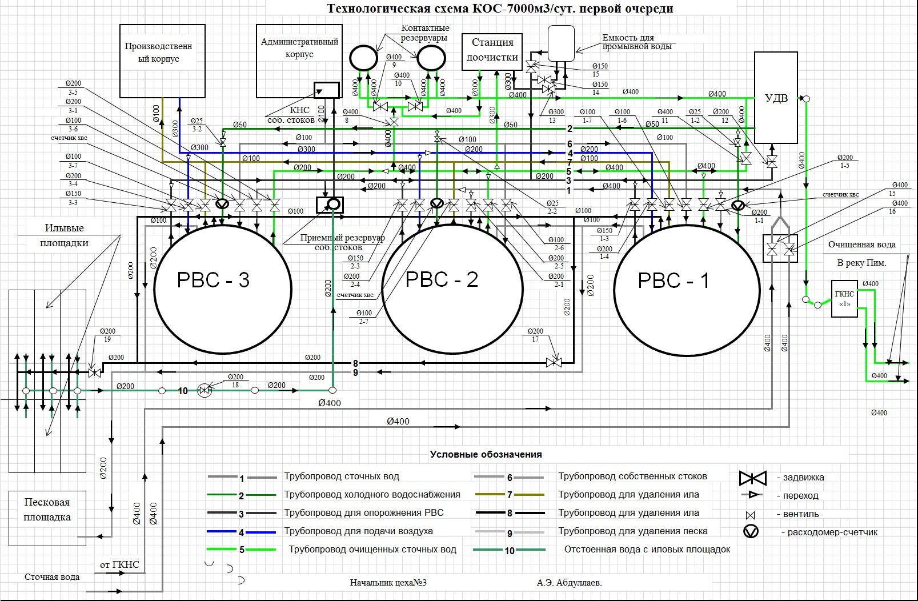

.

Рисунок 13. Технологическая схема КОС - 7000 м3/сутки.
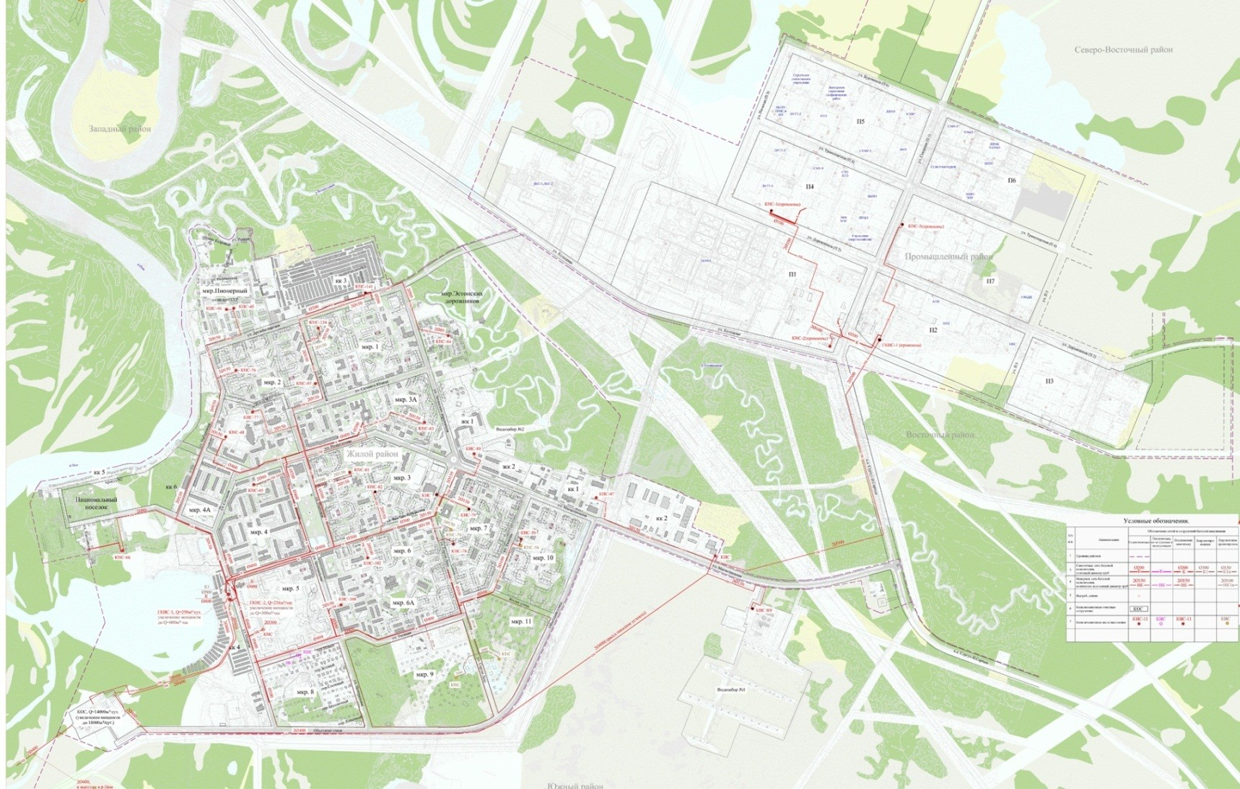

Рисунок 14. Схема водоотведения городского поселения Лянтор.

РАЗДЕЛ 2. БАЛАНСЫ СТОЧНЫХ ВОД В СИСТЕМЕ ВОДООТВЕДЕНИЯ.
Общий баланс реализации сточных вод городского поселения Лянтор представлен в таблице 29.
Рисунок 15

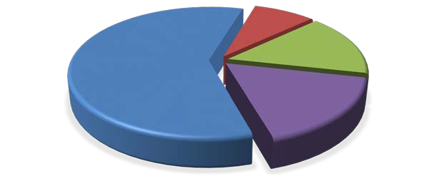
СТОКИ, ПРИНИМАЕМЫЕ ПРЕДПРИЯТИЕМ
Бюджетные
потребители
8,5%
Прочие потребители 15,5%
Население
(жилой фонд)
59,0%
Собственные нужды предприятия 17,1%

Таблица 29. Общий баланс реализации сточных вод

№ п/п | Наименование | Ед.  изм. | Истекший год (2016) |  | Истекший год (2017) |  | Текущий год (2018) |  | Очередной  год (2019)
 |  |  | план | факт | план | факт | план | ожид.
1 | Прием сточных вод
1.1 | Объем сточных вод, принятых у абонентов |  | 1755,646 | 2 184 850 | 1855,929 | 1788,005 | 1855,929 | 1788,005 | 1909,339
1.1.1 | в пределах норматива по объему |  | 1755,646 | 2 184 850 | 1855,929 | 1788,005 | 1855,929 | 1788,005 | 1909,339
1.1.2 | сверх норматива по объёму |  | 0 | 0 | 0 | 0 | 0 | 0 | 0
1.2 | По категориям сточных вод:
1.2.1 | жидких бытовых отходов |  | 1755,646 | 2 184 850 | 1855,929 | 1788,005 | 1855,929 | 1788,005 | 1909,339
1.2.2 | поверхностных сточных вод |  | 0 | 0 | 0 | 0 | 0 | 0 | 0
1.2.2.1 | от абонентов, которым установлен тариф |  | 0 | 0 | 0 | 0 | 0 | 0 | 0
1.2.2.2 | от других абонентов |  | 0 | 0 | 0 | 0 | 0 | 0 | 0
1.2.3 | у нормируемых абонентов |  | 0 | 0 | 0 | 0 | 0 | 0 | 0
1.2.4 | у многоквартирных домов и приравненных к ним |  | 801,306 | 989,728 | 964,046 | 980,142 | 964,046 | 980,142 | 1032,92
1.2.5 | у прочих абонентов, в том числе |  | 934,813 | 930,888 | 852,725 | 807,863 | 852,725 | 807,863 | 837,069
1.2.5.1 | категория абонентов 1 (бюджет) |  | 137,895 | 115,112 | 130,239 | 83,365 | 130,239 | 83,365 | 122,164
1.2.5.2 | категория абонентов 2 (прочие) |  | 287,528 | 313,157 | 292,528 | 404,911 | 292,528 | 404,911 | 284,356
1.2.5.3 | категория абонентов 3 (собственные нужды) |  | 509,39 | 502,619 | 430,043 | 319,587 | 430,043 | 319,587 | 430,549
1.3 | По абонентам
1.3.1 | от других организаций, осуществляющих водоотведение |  | 0 | 0 | 0 | 0 | 0 | 0 | 0
1.3.1.1 | организация 1 |  | 0 | 0 | 0 | 0 | 0 | 0 | 0
1.3.1.2 | организация 2 |  | 0 | 0 | 0 | 0 | 0 | 0 | 0
1.3.1.n | организация n |  | 0 | 0 | 0 | 0 | 0 | 0 | 0
1.3.2 | от собственных абонентов |  | 1736,119 | 1920,616 | 1816,771 | 1788,005 | 1816,771 | 1788,005 | 1869,989
1.4 | Неучтенный приток сточных вод |  | 0 | 0 | 0 | 0 | 0 | 0 | 0
1.4.1 | Организованный приток |  | 0 | 0 | 0 | 0 | 0 | 0 | 0
1.4.2 | Неорганизованный приток |  | 0 | 0 | 0 | 0 | 0 | 0 | 0
2 | Объем транспортируемых сточных вод |  | 1755,646 | 1939,421 | 1855,929 | 1788,005 | 1855,929 | 1788,005 | 1909,339
2.1 | На собственные очистные сооружения |  | 1755,646 | 1939,421 | 1855,929 | 1788,005 | 1855,929 | 1788,005 | 1909,339
2.2 | Другим организациям |  | 0 | 0 | 0 | 0 | 0 | 0 | 0
3 | Объем сточных вод, поступивших на очистные сооружения |  | 1755,646 | 1939,421 | 1855,929 | 1824,441 | 1855,929 | 1824,441 | 1909,339
3.1 | Объем сточных вод, прошедших очистку |  | 1755,646 | 1939,421 | 1855,929 | 1824,441 | 1855,929 | 1824,441 | 1909,339
3.2 | Сбросы сточных вод в пределах нормативов и лимитов |  | 1755,646 | 1939,421 | 1855,929 | 1824,441 | 1855,929 | 1824,441 | 1909,339
4 | Объем обезвоженного осадка сточных вод |  | 45,6 | 50,4 | 48,3 |  | 48,3 | 50,4 | 49,64

Структура реализации сточных вод за 2017 год представлен в таблице 30, таблице 31.

Таблица 30. Структура реализации сточных вод за 2017 год.

№ п/п | Показатели | Ед. изм. | Уч-к№7 перекачка | Уч-к№8 очистка | Уч-к№9 транспорт.
1. | Пропущено сточных вод-всего | м3 | 1788005 | 1824441 | 1788005
2. | Стоки на технологические нужды | м3 |  | 36436
3. | Пропущено сточных вод через | м3 |  | 1788005
 | очистные сооружения
 | в т.ч. от 1 группы | м3 |  | 980141,93
 | -от 2 группы | м3 |  | 488276,190
 | в т.ч Бюджетным учреждениям | м3
 | Прочие юридические лица | м3
 | -собственные нужды | м3 |  | 319587
 | Удельная норма расхода
 | электроэнергии | кВт.ч | 0,37 | 0,99
 | Расход электроэнергии на тех. нужды | кВт.ч | 668559 | 1798136
 | Электроэнергия на освещение | кВт.ч | 15 704 | 151 782

Таблица 31. Структура реализации сточных вод на собственные нужды за 2017 год.

№  п/п | Показатели | Ед. изм. | ИТОГО | Цех №1 |  |  |  | Цех №3 | Цех №4 | Общеэксплуатац.участки
 |  |  |  | Уч. №1 Кот. №1 | Уч. №2 Кот. №2 | Уч. №3 Кот. №3 | Уч. №5 ГВС |  |  | РМУ | Лабор.  37 | АУП  520
1. | Отпущено всего: в том числе | м3 | 319587 | 78813 | 97386 | 82959 | 0 | 0 | 59872 | 0
2. | Участок холодного водоснабжения цех №4 | м3 | 59872 |  |  |  |  |  | 59872
3. | Горячее водоснабжение цех №1 | м3 | 6 737
4. | Отвод и очистка стоков цех №3 | м3 | 0 |  |  |  |  | 0
5. | Теплоснабжение цех №1 | м3 | 259158 | 78813 | 97386 | 82959
6. | Общеэксплуотационные участки: в том числе АУП, РМУ, ЦИТС, лаборотория | м3 | 557 |  |  |  |  |  |  | 0 | 37 | 520

РАЗДЕЛ 3. ПРОГНОЗ ОБЪЕМА СТОЧНЫХ ВОД.

Расчет перспективного водоотведения.

Численность населения на срок действия схемы водоснабжения и водоотведения городского поселения составит 45 000 человек.

Суточное количество стоков в соответствии с фактическим среднесуточным водоотведением за базовый год составит, всего 5067,89 м3/сутки, в том числе:

− от населения – 2722,61 м3/сутки;
− от предприятий коммунально-складской зоны, от промышленных предприятий – 1356,32 м3/сутки;
− технологические нужды – 101,21 м3/сутки
собственные нужды – 887,41м3/сутки;

Максимальное суточное количество стоков в соответствии с фактическим среднесуточным водоотведением за базовый год составит, всего 7831,7 м3/сутки, в том числе:

− от населения - 3965,67 м3/сутки;
− от предприятий коммунально-складской зоны, от промышленных предприятий - 1716,13 м3/сутки;
− технологические нужды – 136,5 м3/сутки; − собственные нужды - 2013,85 м3/сутки;

Мощность водоочистных сооружений после реконструкции составит 14 тыс. м3/сутки, что обеспечивает необходимый резерв системы очистки сточных вод городского поселения Лянтор.
Прогнозные балансы принятых бытовых стоков ЛГ МУП «УТВиВ» до 2027 года представлены в таблице 32.

Таблица 32. Прогнозные балансы бытовых стоков ЛГ МУП «УТВиВ» до 2027 года. (м3)

Показатели | 2017 | 2018 | 2019 | 2020 | 2021 | 2022
Пропущено сточных вод-всего | 1824441 | 1 963 664 | 1 987 907 | 2 012 149 | 2 036 392 | 2 060 635
Стоки на технологические нужды | 36436 | 19040,063 | 19275,13 | 19510,188 | 19745,25 | 19980,313
Пропущено сточных вод через очистные сооружения | 1788005 | 1944623,7 | 1968631 | 1992639,1 | 2016646,8 | 2040654,5
в т.ч. от 1 группы | 980141,930 | 1002099,5 | 1014471 | 1026842,7 | 1039214,3 | 1051585,9
-от 2 группы | 488276,190 | 433622,7 | 438976,1 | 444329,44 | 449682,8 | 455036,17
-собственные нужды | 319587 | 508901,74 | 515184,5 | 521467,21 | 527749,95 | 534032,69
Резерв: | 5060579 | 5036336 | 5012093 | 4987851 | 4963608 | 4939365

Показатели | 2023 | 2024 | 2025 | 2026 | 2027
Пропущено сточных вод-всего | 2 084 878 | 2 109 120 | 2 133 363 | 2 157 606 | 2181848,63
Стоки на технологические нужды | 20215,375 | 20450,438 | 20685,5 | 20920,5625 | 21155,625
Пропущено сточных вод через очистные сооружения | 2064662,2 | 2088669,9 | 2112678 | 2136685,3 | 2160693
в т.ч. от 1 группы | 1063957,5 | 1076329,1 | 1088701 | 1101072,33 | 1113443,93
-от 2 группы | 460389,54 | 465742,9 | 471096,3 | 476449,635 | 481803,002
-собственные нужды | 540315,43 | 546598,16 | 552880,9 | 559163,638 | 565446,375
Резерв: | 4915122 | 4890880 | 4866637 | 4842394 | 4818151

РАЗДЕЛ 4. ПРЕДЛОЖЕНИЯ ПО СТРОИТЕЛЬСТВУ, РЕКОНСТРУКЦИИ И МОДЕРНИЗАЦИИ (ТЕХНИЧЕСКОМУ
ПЕРЕВООРУЖЕНИЮ) ОБЪЕКТОВ ЦЕНТРАЛИЗОВАННОЙ СИСТЕМЫ ВОДООТВЕДЕНИЯ.

Раздел «Водоотведение» схемы водоснабжения и водоотведения городского поселения Лянтор до 2027 года разработан в целях реализации государственной политики в сфере водоотведения, направленной на обеспечение охраны здоровья населения и улучшения качества жизни населения путем обеспечения бесперебойного и качественного водоотведения, снижение негативного воздействия на водные объекты путем повышения качества очистки сточных вод, обеспечение доступности услуг водоотведения для абонентов за счет развития централизованной системы водоотведения.
Принципами развития централизованной системы водоотведения городского поселения Лянтор являются:

− постоянное улучшение качества предоставления услуг водоотведения потребителям (абонентам);
− удовлетворение потребности в обеспечении услугой водоотведения новых объектов капитального строительства;
− постоянное совершенствование системы водоотведения путем планирования, реализации, проверки и корректировки технических решений и мероприятий.
Основными задачами, решаемыми в разделе «Водоотведение» схемы водоснабжения и водоотведения являются:
− модернизации, существующих канализационных очистных сооружений с внедрением технологий глубокого удаления биогенных элементов, доочистки и обеззараживания сточных вод для исключения отрицательного воздействия на водоемы и требований нормативных документов Российского законодательства с целью снижения негативного воздействия на окружающую среду;
− обновление канализационной сети с целью повышения надежности и снижения количества отказов системы;
− создание системы управления канализацией городского поселения Лянтор с целью повышения качества предоставления услуги водоотведения за счет оперативного выявления и устранения технологических нарушений в работе системы;
− повышение энергетической эффективности системы водоотведения;

− обеспечение доступа к услугам водоотведения новых потребителей.
В целях реализации схемы водоотведения городского поселения Лянтор до 2027 года необходимо выполнить комплекс мероприятий, направленных на обеспечение в полном объёме необходимого резерва мощностей инженерно – технического обеспечения для развития объектов капитального строительства и подключение новых абонентов на территориях перспективной застройки и повышение надёжности систем жизнеобеспечения.
Предложенные мероприятия по строительству и модернизации объектов централизованной системы водоотведения представлены в таблице 33.

Таблица 33. Предложенные мероприятия по строительству и модернизации централизованной системы водоотведения.

Мероприятия | Планируемый  год выполнения
Реконструкция ГКНС - 1, 2. | 2025-2027
Реконструкция КНС – собственных стоков на КОС – 14000. | 2025-2027
Реконструкция ГКНС – №2 4мкр. | 2025-2027

Так же генеральным планом предлагается для обеспечения надёжной и бесперебойной работы системы водоотведения, улучшения экологической обстановки, ниже перечисленные мероприятия:
реконструкция КОС, с увеличением производительности;
реконструкция двух ГКНС с увеличением производительности;
реконструкция восьми КНС;
строительство двух КНС;
реконструкция канализационных сетей;
строительство канализационных сетей.

Основные проблемы для систем водоотведения: минимальное финансирование капитальных ремонтов, реконструкций, модернизации при формировании тарифа на услугу водоотведения и очистку стоков – от 1 150,00 тыс. рублей до 1 610,00 тыс. рублей. При том, что все оборудование имеет от 80 до 100% физического износа и полный моральный износ. Технология очистки устарела. Оборудование сбора, транспортировки и очистки стоков является объектом, выполняющим функцию природоохранного назначения.
Строительство очистных сооружений проводилось в 1984-1986 гг., проект был рассчитан на определенный состав сточных бытовых вод, который в настоящее время существенно отличается по объективным причинам: рост благосостояние населения приводит к применению огромного количества веществ от бытовой химии, установка счетчиков воды – приводит к экономии воды, как следствие – более высокой концентрации веществ в 1 м 3 стоков (особенно аммонийной группы).

Отсутствие в городе ливневой канализации и локальных очистных сооружений для очистки паводковых, дождевых вод приводит к огромной концентрации нефтепродуктов, технических масел и др., при том, что существующая технология КОС не предназначена для очистки промышленных стоков.
На предприятиях общественного питания, школах, детских садах – при наличии кухонь – отсутствуют жироуловители, что негативно сказывается состоянии трубопроводов транспортировки стоков.
Огромной проблемой при эксплуатации систем сбора стоков – является человеческий фактор:
− сбрасывается бытовой твердый мусор в системы внутренней канализации.
− сбрасывается бытовой твердый мусор и отходы строительства в канализационные колодцы, при образовании засоров в квартирах жители разбивают стояки под домом.
− усиленный контроль за сбросом сточных вод от юридических лиц.

Отсутствие в городе ливневой канализации и локальных очистных сооружений для очистки паводковых, дождевых вод приводит к огромной концентрации нефтепродуктов, технических масел и др., при том, что существующая технология КОС не предназначена для очистки промышленных стоков.
На предприятиях общественного питания, школах, детских садах – при наличии кухонь – отсутствуют жироуловители, что негативно сказывается состоянии трубопроводов транспортировки стоков.
Огромной проблемой при эксплуатации систем сбора стоков – является человеческий фактор:
− сбрасывается бытовой твердый мусор в системы внутренней канализации.
− сбрасывается бытовой твердый мусор и отходы строительства в канализационные колодцы, при образовании засоров в квартирах жители разбивают стояки под домом.
− усиленный контроль за сбросом сточных вод от юридических лиц.

− сброс (несанкционированный) стоков от автомоек, АЗС, ремонтных мастерских.

В связи с тем, что в рамках выполнения мероприятий данной схемы водоотведения городского поселения Лянтор до 2027г. планируется проведение реконструкции существующих самотечных и напорных канализационных коллекторов, маршруты прохождения вновь создаваемых инженерных сетей будут совпадать с трассами существующих коммуникаций.

Мероприятия по текущему ремонту и обслуживанию объектов водоотведения городского поселения Лянтор в данном разделе не представлены, так как разрабатываются и корректируются ежегодно.

РАЗДЕЛ 5. ЭКОЛОГИЧЕСКИЕ АСПЕКТЫ МЕРОПРИЯТИЙ ПО СТРОИТЕЛЬСТВУ И РЕКОНСТРУКЦИИ ОБЪЕКТОВ
ЦЕНТРАЛИЗОВАННОЙ СИСТЕМЫ ВОДООТВЕДЕНИЯ.

Традиционные физико-химические методы переработки сточных вод приводят к образованию значительного количества твёрдых отходов. Некоторая их часть накапливается уже на первичной стадии осаждения, а остальные обусловлены приростом биомассы за счёт биологического окисления углеродсодержащих компонентов в сточных водах. Твёрдые отходы изначально существуют в виде различных суспензий с содержанием твёрдых компонентов от 1 до 10%. По этой причине процессам выделения, переработки и ликвидации ила стоков следует уделять особое внимание при проектировании и эксплуатации любого предприятия по переработке сточных вод.

Необходимые меры по предотвращению вредного воздействия на водный бассейн при сбросе сточных вод в черте населенного пункта – это снижение массы сброса загрязняющих веществ и микроорганизмов до наиболее жестких нормативов качества воды из числа установленных. Для этого необходимо выполнить реконструкцию существующих очистных сооружений с внедрением новых технологий.

РАЗДЕЛ 6. ОЦЕНКА ПОТРЕБНОСТИ В КАПИТАЛЬНЫХ ВЛОЖЕНИЯХ В СТРОИТЕЛЬСТВО, РЕКОНСТРУКЦИЮ И
МОДЕРНИЗАЦИЮ ОБЪЕКТОВ ЦЕНТРАЛИЗОВАННОЙ СИСТЕМЫ ВОДООТВЕДЕНИЯ.
Величина необходимых капитальных вложений в строительство и реконструкцию объектов централизованной системы водоотведения выполнена на оснований укрупненных сметных нормативов для объектов непроизводственного назначения и инженерной инфраструктуры, утвержденных федеральным органом исполнительной власти, осуществляющим функции по выработке государственной политики и нормативно-правовому регулированию в сфере строительства.
Величина необходимых капитальных вложений в строительство и реконструкцию объектов централизованной системы водоотведения представлена в таблице 34.
Таблица 34. Величина необходимых капитальных вложений в строительство и реконструкцию объектов централизованной системы водоотведения.
Мероприятие | Объем вложений, тыс. руб.
Реконструкция ГКНС - 1, 2. | 24 000,00
Реконструкция КНС – собственных стоков на КОС – 14000. | 9 500,00
Реконструкция ГКНС – №2 4мкр. | 12 000,00
Итого: | 45 500,00

Финансирование предложенных мероприятий строительства и реконструкции систем водоснабжения осуществляться за счет собственных средств предприятия (амортизация и прибыль, при соответствующем изменении договорных отношений), кредитных средств, внебюджетных средств, бюджетов всех уровней с включением в существующие и разрабатываемые программы.
Так же действующим Генеральным планом для обеспечения комфортной среды проживания населения города Лянтор предусматривается централизованная система водоотведения с учетом развития.
Генеральным планом предлагается для обеспечения надёжности и бесперебойной работы системы водоотведения, а также улучшения экологической обстановки:
реконструкция КОС, с увеличением производительности;
реконструкция двух ГКНС с увеличением производительности;
реконструкция восьми КНС;
строительство двух КНС;
реконструкция канализационных сетей;
строительство канализационных сетей.

Обоснование
ресурсного обеспечения целевой программы

Объем средств на реализацию Программы за счет средств бюджета автономного округа устанавливается законом Ханты-Мансийского автономного округа – Югры о бюджете на очередной финансовый год и плановый период.
Привлечение средств муниципальных образований автономного округа предусматривается на реконструкцию, расширение, модернизацию, строительство объектов водоснабжения и водоотведения.
Привлечение внебюджетных средств планируется осуществлять за счет средств организаций коммунального комплекса, кредитных средств, предоставляемых для осуществления мероприятий настоящей Программы.

Механизм реализации целевой программы

Механизм реализации Программы базируется на принципах партнерства исполнительных органов государственной власти автономного округа, органов местного самоуправления муниципальных образований автономного округа и вовлеченных в реализацию Программы организаций коммунального комплекса автономного округа.
Общее руководство и контроль за реализацией Программы осуществляет государственный заказчик – координатор Программы в лице Департамента строительства, энергетики и жилищно-коммунального комплекса Ханты-Мансийского автономного округа – Югры.
В реализации Программы участвуют исполнительные органы государственной власти автономного округа, в том числе по согласованию органы местного самоуправления муниципальных образований автономного округа, организации коммунального комплекса автономного округа.
Реализация мероприятия программы «Поставка, монтаж и обслуживание установок доочистки питьевой воды в образовательных и медицинских учреждениях автономного округа» будет осуществляться за счет средств бюджета автономного округа в виде субсидий муниципальным образованиям. Субсидии для муниципальных образований распределяются на основе предварительно выполненных исследовательских работ по «Контролю качества воды», в отчетах которых будет содержаться информация о качестве питьевой воды и перечень образовательных и медицинских, где необходима доочистка питьевой воды.

РАЗДЕЛ 7. ЦЕЛЕВЫЕ ПОКАЗАТЕЛИ РАЗВИТИЯ ЦЕНТРАЛИЗОВАННОЙ СИСТЕМЫ ВОДООТВЕДЕНИЯ.

В соответствии с постановлением Правительства РФ от 05.09.2013 №782 «О схемах водоснабжения и водоотведения» (вместе с «Правилами разработки и утверждения схем водоснабжения и водоотведения», «Требованиями к содержанию схем водоснабжения и водоотведения») к целевым показателям развития централизованных систем водоотведения относятся:
− показатели качества очистки сточных вод;
− показатели надежности и бесперебойности водоотведения; − показатели качества обслуживания абонентов
− показатели эффективности использования ресурсов при транспортировке сточных вод;
− соотношение цены реализации мероприятий инвестиционной программы и их эффективности - улучшение качества очистки сточных вод;
− иные показатели, установленные федеральным органом исполнительной власти, осуществляющим функции по выработке государственной политики и нормативно-правовому регулированию в сфере жилищно-коммунального хозяйства.

Данные физико-химических показателей качества очистки сточных вод.

Таблица 35.

Наименование ингредиента | Концентрация ингредиента
 | Вход, мг/л | Выход, мг/л
Температура, 0С | 14,8 | 15,0
рН, ед. рН | 7,49 | 6,67
Цвет | серый | бесцветный
Запах | фекальный | без запаха
Прозрачность отстоянной воды, см | 2,2 | 19,0
Перманганатная окисляемость, мг/л | 48,61 | 11,0
Растворенный кислород | <1.0 | 4,59
Взвешенные вещества | 216,9 | 8,94
Сухой остаток | 591,88 | 610,15
Хлориды | 101,80 | 99,5
Фосфор-фосфатов/фосфат-ионы | 6,17/18,94 | 1,04/3,19
АПАВ | 4,21 | 0,332
ХПК | 247,41 | 54,43
БПК-5/БПК полный | 171,69/228,25 | 8,14/10,83
Азот Аммонийный/ ион-аммония | 54,83/70,73 | 0,42/0,54
Азот Нитритов/ нитрит-ион | 0,13/0,43 | 0,065/0,213
Азот Нитратов/ нитрат-ион | 0,20/0,89 | 24,4/108,09
Нефтепродукты | 1.7 | 0,48
Общие фенолы |  | 0,0048
Целевые показатели развития централизованной системы водоотведения городского поселения Лянтор представлены в таблице 36.

Таблица 36. Целевые показатели развития централизованной системы водоотведения городского поселения Лянтор.

Показатель | Ед. изм. | Базовый  показатель  2016 год | 2020 | 2024 | 2027
Соответствие качества очистки стоков | да/нет | да | да | да | да
Доля сточных вод, подвергающихся очистке, в общем объеме сбрасываемых сточных вод | % | 100 | 100 | 100 | 100
Удельный расход электрической энергии на перекачку стоков | кВт* час/м3 | 0,30 | 0,30 | 0,30 | 0,30
Удельный расход электрической энергии на очистку стоков | кВт*час/ м3 | 0,83 | 0,83 | 0,83 | 0,83

РАЗДЕЛ 8. ПЕРЕЧЕНЬ ВЫЯВЛЕННЫХ БЕСХОЗЯЙНЫХ ОБЪЕКТОВ ЦЕНТРАЛИЗОВАННОЙ СИСТЕМЫ ВОДООТВЕДЕНИЯ (В СЛУЧАЕ ИХ
ВЫЯВЛЕНИЯ) И ПЕРЕЧЕНЬ ОРГАНИЗАЦИЙ, УПОЛНОМОЧЕННЫХ НА ИХ ЭКСПЛУАТАЦИЮ.

Сведения об объекте, имеющем признаки бесхозяйного, могут поступать от исполнительных органов государственной власти Российской Федерации, субъектов Российской Федерации, органов местного самоуправления, а также на основании заявлений юридических и физических лиц, а также выявляться ЛГ МУП «УТВиВ в ходе осуществления технического обследования централизованных сетей.
Эксплуатация выявленных бесхозяйных объектов централизованных систем холодного водоснабжения и (или) водоотведения, в том числе водопроводных и канализационных сетей, путем эксплуатации которых обеспечиваются водоснабжение и (или) водоотведение осуществляется в порядке, установленном Федеральным законом от 07.12.2011 г. № 416-ФЗ «О водоснабжении и водоотведении».
Постановка бесхозяйного недвижимого имущества на учет в органе, осуществляющем государственную регистрацию прав на недвижимое имущество и сделок с ним, признание в судебном порядке права муниципальной собственности на указанные объекты осуществляется структурным подразделением администрации городского поселения Лянтор, осуществляющим полномочия администрации по владению, пользованию и распоряжению объектами муниципальной собственности.
Перечень и характеристика бесхозяйных объектов централизованной системы водоотведения городского поселения Лянтор представлен в таблице 37.

Таблица 37. Перечень и характеристика бесхозяйных объектов централизованной системы водоотведения городского поселения Лянтор.
Место нахождение объекта | Объекты водоотведения | Характеристика объекта | Назначение
ул. Согласия | сети самотечной канализации ж.д.1,2,3,4,5,6,7 | диаметр трубопровода-159 мм, протяженность 0,363 км | сбор и транспортирование сточной жидкости
микрорайон №4 | сети самотечной канализации ж.д.1,2,3,4,5,6,7,8,11,12,13,14,15,16,17,18,19 | диаметр трубопровода-159 мм, 219 мм, протяженность 2040 м | сбор и транспортирование сточной жидкости
микрорайон №6а,6 | сети самотечной канализации ж.д.104,41,37,91,90,93, 92,97,96,95,18,17,28, 26,20,19,21,22,23, собирающий коллектор от объектов соцкультбыта Школа искусств, СОК "Юность"; ж.д.24,25,4,5,1,2,3,6,62,63,64,80,81,65,67,75,87,88,83,74,73,70,76,77,69,78, собирающий коллектор от объектов соцкультбыта ДК Строитель, Муз школа, детские сады | диаметр трубопровода-159 мм,  219 мм протяженность 5,37 км | сбор и транспортирование сточной жидкости
микрорайон №6а,6 | магистральные сети напорной канализации от КНС-108 и КНС-102 | диаметр трубопровода-159 мм, протяженность 0,52 км (в двухтрубном исчислении) | транспортирование сточных вод от КНС
микрорайон №6а,6 | магистральные сети самотечной канализации по ул. Кингисеппа, ул. Таежная | диаметр трубопровода-426 мм, протяженность 1,41 км | транспортирование сточных до ГКНС
микрорайон №7 | сети самотечной канализации ж.д.32,34,35,30,31,23,24,64,29,22,19,20, 21,42,14,43,36,37,25,44,45,17,18,15,16,10,11,12,13,8,9,41,40,7,1,6,5,4, 2,3,59,51,50,52,53,9,49,57,56,48,73,58,60,62,47,65,61, собирающий | диаметр трубопровода-159 мм,  219 мм протяженность | сбор и транспортирование сточной жидкости
 | коллектор от объектов соцкультбыта | 5,94 км
микрорайон №10 | сети самотечной канализации ж.д.6,7,8,23,20,17,18,25,22,19,59,63,10,11 | диаметр трубопровода-159 мм, 219 мм, 273 мм, протяженность 1,22 км | сбор и транспортирование сточной жидкости
микрорайон "Вахтовый поселок" | сети самотечной канализации общежитий и жилых домов по ул. Нефтяников, ул. Набережная, 60 лет СССР, ул. Дружбы Народов (строительство 1982г) | диаметр трубопровода-159 мм, 219 мм,273 мм, протяженность 1,1 км | сбор и транспортирование сточной жидкости
микрорайон "Вахтовый поселок" | магистральные сети напорной канализации от КНС-46 | диаметр трубопровода-159 мм, протяженность 1,26 км (в двухтрубном исчислении) | транспортирование сточных вод от КНС
Административный центр | сети самотечной канализации ж.дНазаргалеева,10, Эстонских Дорожников, 31,33,29,27,25, С/Юлаева,6,5, сборный коллектор по ул. Назаргалеева | диаметр трубопровода-159 мм, протяженность 1,8 км | сбор и транспортирование сточной жидкости
Административный центр | магистральные сети напорной канализации от КНС97 | диаметр трубопровода-159 мм, протяженность 0,8 км (в двухтрубном исчислении) | транспортирование сточных вод от КНС
Коммунально-Складская зона | сети самотечной канализации от объектов по ул. Магистральной | диаметр трубопровода-159 мм, 219 мм, протяженность 0,8 км | сбор и транспортирование сточной жидкости
Земля городского поселения (лесная зона) | сети напорной канализации ГКНС-1,2 до КОС-14000 (1-ая и 2-ая очереди) | Диаметр трубопровода "ГКНС-1 - 1-ая очередь КОС" - 426 мм, протяженность 1,2 км (в двухтрубном исчислении).  Диаметр трубопровода "ГКНС-2 - 2-ая очередь КОС" - 426 мм, протяженность 1,2 км (в двухтрубном исчислении) | транспортирование сточных вод от ГКНС города до очистных сооружений
микр.2 | КНС-77, КНС-76 | G=400 м3/ч | транспортирование сточных вод от КНС до ГКНС-1,2
Административный центр | КНС-83 | G=200 м3/ч | транспортирование сточных вод от КНС до ГКНС-1,2

